DIAGNOSTICO INTEGRAL DE ARCHIVO



Bucaramanga
2025

Tabla de contenido
1. Introducción - 4 -
2. Objetivo - 5 -
2.1 Obetivos específicos - 5 -
3. Alcance - 6 -
4. Definiciones - 6 -
5. Normatividad - 9 -
6. Cobertura - 10 -
7. Metodología - 11 -
8. Desarrollo del diagnóstico - 13 -
8.1 Reseña Institucional - 13 -
8.2 Misión - 13 -
8.3 Visión - 14 -
8.4 Estructura Orgánica Actual 14 -
8.5 Mapa de procesos 15
10. Volumen del archivo 17
10.1 Descripción del archivo de gestión 17
10.2 Descripción del archivo central 19
10.3 Archivo Histórico 20
11. Estado de los instrumentos archivísticos 20
11.1 Formatos establecidos por el INDERBU para el desarrollo del Proceso de Gestión Documental 27
11.2 Aplicativos para el desarrollo del Proceso de Gestión Documental 28
12. Condiciones Locativas, Ambientales y de seguridad 29
12.1 Archivo de gestión 31
12.1.1 Evidencia fotográfica 34
12.2 Archivo central 41
12.2.1 Evidencia fotográfica 43
12.3 Archivo histórico 53
12.3.1 Evidencia fotográfica 55
13. Características de la Documentación 68
13.1. Almacenamiento documental 68
13.2 Aspectos archivísticos 70
13.3 Aspectos de conservación de los documentos 71
14. Análisis y propuesta de medidas correctivas 72
15. Resumen plan de trabajo para intervenir en los archivo central e histórico 80
16. Anexo 82
16.1 Resultado encuestas 82
17. Apéndice 88

INTRODUCCIÓN
El presente documento tiene como finalidad la elaboración de un diagnóstico general del archivo de gestión y central del Instituto de la Juventud, el Deporte y la Recreación de Bucaramanga, que siente las bases para la elaboración y ejecución del Programa de Gestión Documental, en la Política Documental y los Instrumentos Archivísticos que permitan el cumplimiento de la normatividad vigente. Esta herramienta ha permitido reconocer e identificar los puntos críticos y las fortalezas que se deben avanzar en el desarrollo del programa, generando oportunidad de afianzar los diversos temas que componen el Proceso de Gestión Documental.
En primer instancia se hizo uso de una herramienta que corresponde a un formulario en el que se realizan preguntas generales sobre el conocimiento de los lineamientos técnicos registrados en procedimientos y guías del Sistema de Planeación y Gestión, el entendimiento de las Tablas de Retención Documental, la implementación de actividades propias de la organización de los Archivos de Gestión como la ordenación, foliación, elaboración de hojas de control, descripción y transferencias primarias, igualmente se recuperó información sobre aspectos del almacenamiento de los archivos, descripción del mobiliario y necesidades de capacidad de almacenamiento, estados de conservación y situaciones de riesgo, así como la disposición de elementos como extintores para la atención de una situación de emergencia.
La segunda herramienta es una matriz ampliada, que desarrolla preguntas puntuales sobre cada Serie o Subserie Documental registradas en las Tablas de Retención Documental vigentes, con el fin de conocer características de cada agrupación documental como su medición lineal, la producción de soportes físicos o de medios electrónicos, sus formatos y necesidades especiales para el acceso o consulta, identificación de generación de expedientes físicos, híbridos o electrónicos; consecuencias probables de la pérdida de la información y clasificación de confidencialidad.
El levantamiento de información se realizó mediante entrevistas y visitas en cada dependencia del INDERBU entre el 26 de noviembre y el 10 de diciembre del 2025, así como en la consulta de fuentes primarias de información como actas, informes, planes de mejoramiento, documentos, entre otros que se han producido en el ejercicio de las funciones de la entidad. Como resultado del análisis de la información recolectada se presenta este Diagnóstico Integral de Archivos que muestra de manera descriptiva los avances y necesidades para mejorar la función archivística de la Entidad y se propone un plan de trabajo y mejora para aplicarse a partir del 2026.

OBJETIVO
Identificar la situación actual de la implementación de la función archivística en el Instituto de la Juventud, el Deporte y la Recreación de Bucaramanga a partir del reconocimiento de los aspectos de la organización, conservación y preservación documental en los Archivos de Gestión y el Archivo Central de la Entidad

2.1 OBJETIVOS ESPECÍFICOS

- Realizar una evaluación de los Archivos de Gestión, el Archivo Central y el Archivo Histórico de la institución en términos físicos y de procesos aplicados a la administración, organización y conservación de los documentos producidos y recibidos.

- Determinar las condiciones reales de los archivos (físicos y digitales) y el nivel de madurez en el que se encuentra el Proceso de Gestión Documental de la institución.

- Identificar las fortalezas y debilidades de la entidad en lo que refiere a la correcta aplicación del Proceso de Gestión Documental, a la infraestructura destinada a la disposición de la documentación y a su estado de conservación.

- Analizar los hallazgos y formular acciones correctivas y preventivas dentro de una ruta de acción a corto, mediano y largo plazo que servirá de punto de partida para la consolidación del Sistema Integral de Conservación en sus dos componentes: el Plan de Conservación y el Plan de Digitalización a Largo Plazo.

- Diseñar y vigilar la implantación del programa de gestión documental articulado con los sistemas de información en la administración pública.

3. ALCANCE
Aplica a todos los archivos de gestión en los procesos de organización, recuperación, consulta y transferencia documental primaria.

4. DEFINICIONES
Almacenamiento de Documentos: Acción de guardar sistemáticamente documentos de archivo en espacios, mobiliario y unidades de conservación apropiadas.

Archivo de Gestión: Archivo de la oficina productora que reúne su documentación en trámite, sometida a continua utilización y consulta administrativa.

Archivo Central: Unidad administrativa que coordina y controla el funcionamiento de los archivos de gestión y reúne los documentos transferidos por los mismos una vez finalizado su trámite y cuando su consulta es constante.

Archivo Histórico: Archivo al cual se transfiere del archivo central o del archivo de gestión, la documentación que, por decisión del correspondiente Comité de Archivo, debe conservarse permanentemente, dado el valor que adquiere para la investigación, la ciencia y la cultura. Este tipo de archivo también puede conservar documentos históricos recibidos por donación, depósito voluntario, adquisición o expropiación.

Ciclo Vital del Documento: Etapas sucesivas por las que atraviesan los documentos desde su producción o recepción, hasta su disposición final.

Custodia de Documentos: Guarda o tenencia de documentos por parte de una institución o una persona, que implica responsabilidad jurídica en la administración y conservación de los mismos, cualquiera que sea su titularidad.

Depósito de Archivo: Local especialmente equipado y adecuado para el almacenamiento y la conservación de los documentos de archivo.

Depuración: Operación, dada en la fase de organización de documentos, por la cual se retiran aquellos que no tienen valores primarios ni secundarios, para su posterior eliminación.

Disposición final de documentos: Decisión resultante de la valoración hecha en cualquier etapa del ciclo vital de los documentos, registrada en las tablas de retención y/o tablas de valoración documental, con miras a su conservación total, eliminación, selección y/o reproducción. Un sistema de reproducción debe garantizar la legalidad y la perdurabilidad de la información.

Documento Electrónico: Es la información generada, enviada, recibida, almacenada o comunicada por medios electrónicos, ópticos o similares.

Eliminación Documental: Actividad resultante de la disposición final señalada en las tablas de retención o de valoración documental para aquellos documentos que han perdido sus valores primarios y secundarios, sin perjuicio de conservar su información en otros soportes.

Folio: Hoja.

Fondo Acumulado: Conjunto de documentos dispuestos sin ningún criterio de organización archivística.

Organización: Proceso archivístico orientado a la clasificación, la ordenación y la descripción de los documentos de una institución.

Ordenación: Fase del proceso de organización que consiste en establecer secuencias dentro de las agrupaciones documentales definidas en la fase de clasificación.

Sistema Integrado de Conservación: Conjunto de estrategias y procesos de conservación que aseguran el mantenimiento adecuado de los documentos, garantizando su integridad física y funcional en cualquier etapa del ciclo vital.

Tablas de Retención Documental: Listado de series, con sus correspondientes tipos documentales, a las cuales se asigna el tiempo de permanencia en cada etapa del ciclo vital de los documentos.

Transferencia Documental: Remisión de los documentos del archivo de gestión al central, y de éste al histórico, de conformidad con las tablas de retención y de valoración documental vigentes.

Unidad de Conservación: Cuerpo que contiene un conjunto de documentos de tal forma que garantice su preservación e identificación. Pueden ser unidades de conservación, entre otros elementos, las carpetas, las cajas, y los libros o tomos.

5. NORMATIVIDAD
Ley 594 de 2000. Por medio de la cual se dicta la Ley General de Archivo y otras disposiciones.

Ley 1437 de 2011. Código de Procedimiento Administrativo y de lo Contencioso Administrativo. Art. 58. Archivo electrónico de documentos; Art. 59. Expediente Electrónico.

Decreto 1080 de 2015. Por medio del cual se expide el Decreto Único Reglamentario del Sector Cultural. Este Decreto recopila los decretos 2578 de 2012, 2609 de 2012, 1515 de 2013, 2758 de 2013, 1100 de 2014, 029 de 2015, 103 de 2015 y 106 de 2015.

Acuerdo 002 de 2004. Por el cual se establecen los lineamientos básicos para la organización de fondos acumulados.

Acuerdo 46 de 2000. Por el cual se establece el procedimiento para la eliminación documental.

Acuerdo 001 de 2024. Por el cual se establece el Acuerdo Único de la Función Archivística, se definen los criterios técnicos y jurídicos para su implementación en el Estado Colombiano y se fijan otras disposiciones

Circular Externa 005 de 2012. Recomendaciones para llevar a cabo procesos de digitalización y comunicaciones oficiales electrónicas en el marco de la iniciativa cero papel.

Acuerdo 006 de 2014. Por medio del cual se desarrollan los artículos 46, 47 y 48 del Título XI “Conservación de Documentos” de la Ley 594 de 2000.

Norma Técnica Colombia- NTC 5029. Medición de Archivos.

Norma Técnica Colombia- NTC 5921. Información y documentación. Requisitos para el almacenamiento de material documental.

Norma Técnica Colombia- NTC 4436. Papel para documentos de Archivo. Requisitos para la permanencia y durabilidad.

Norma Técnica Colombia- NTC 5397. Materiales para documentos de archivo con soportes en papel. Características de Calidad.

6. COBERTURA

Este Diagnóstico se llevó a cabo en las instalaciones del Instituto de la Juventud, el Deporte y la recreación de Bucaramanga (INDERBU), abarcando todas aquellas áreas que integran su Archivo de Gestión, su Archivo Central y su Archivo Histórico, las cuales están ubicadas como se muestran a continuación:

UBICACIÓN | DESCRIPCIÓN | UBICACIÓN AREAS DE ARCHIVO
Archivo Central  Coliseo Bicentenario  Bucaramanga | SEDE PRINCIPAL | Semisótano
Archivo Histórico  Velódromo Alfonso Florez Ortiz  Bucaramanga | VELÓDROMO | Velódromo | Depósito
Archivo de Gestión  Coliseo Bicentenario  Bucaramanga | SEDE PRINCIPAL | Primer y Segundo piso edf. principal
Archivo de Gestión  Coliseo Bicentenario  Bucaramanga | SEDE PRINCIPAL | Primer Piso edf. anexo
Archivo de Gestión  Coliseo Bicentenario  Bucaramanga | SEDE PRINCIPAL | Segundo Piso edf. anexo

Teniendo en cuenta esta distribución, para este diagnóstico se realizó una clasificación de las áreas de archivo con las que cuenta la institución a partir de la cual pudimos identificar: archivos en las oficinas administrativas y depósitos específicos, como se explicara más adelante.

De igual forma, también se abarcó el análisis de los sistemas de información y de los archivos que se generan en formato digital o que se convierten a este a partir de material analógico, elementos claves para el desarrollo del plan de preservación digital.

7. METODOLOGÍA
Para elaborar el Diagnóstico Integral de Archivos se diseñó un formulario y una matriz para capturar información específica sobre el manejo y la administración de los Archivos de Gestión, lo que incluye aspectos como la organización, descripción y conservación de los, así como la caracterización de las diferentes series documentales que se producen en las dependencias, de acuerdo con las Tablas de Retención Documental vigentes (2014). Se realizaron visitas puntuales a cada una de las dependencias, donde se entrevistó a los funcionarios o contratistas responsables de los Archivos de Gestión, y se logró capturar información en las herramientas descritas anteriormente; además se anotaron algunas circunstancias específicas que se consideraron importantes en las dependencias; así como la caracterización de información por series o subseries documentales. Posteriormente se realizó un análisis estadístico que condensa de manera general las respuestas recibidas al aplicar el formulario de entrevista y la matriz ampliada. Esta información se convierte en el referente para la realizar la propuesta de actividades y proyectos que permitan mejorar la implementación de los procesos de la gestión documental en los Archivos de Gestión y del Archivo Central del INDERBU.
Como fue señalado anteriormente, para la recolección de la información se realizaron visita e inspecciones con su respectivo registro fotográfico. De esta forma, el procedimiento metodológico que se llevó a cabo fue el siguiente:

- Consulta y compilación bibliográfica de las leyes, normas, acuerdos y manuales publicados por el Archivo General de la Nación referentes a los aspectos a evaluar y a los aspectos metodológicos para llevar a cabo el Diagnóstico Integral de Archivo.
- Recopilación de información referente a la historia institucional para la elaboración de la reseña institucional (reseña histórica, misión, visión, estructura organizacional, etc.).
- Identificación de la ubicación y medición de los archivos de gestión, central e histórico.
- Identificación del tipo de sistema de archivo y de los aspectos relacionados con el Proceso de Gestión Documental de la entidad y su aplicación (administrativos, procedimentales, desarrollo de planes y programas, servicios, etc.).
- Caracterización de los aspectos vinculados a la infraestructura física destinada para la disposición de la documentación (identificación de los lugares que ocupa el archivo, aspectos ambientales de los espacios destinados al archivo, condiciones de prevención de desastres, mantenimiento, etc.).
- Caracterización de la documentación y su estado de conservación (almacenamiento, aplicación de procesos archivísticos, preservación de la documentación).

8. DESARROLLO DEL DIAGNÓSTICO

8.1 Reseña Institucional

El Instituto de la Juventud, el Deporte y la Recreación de Bucaramanga (INDERBU) fue creado en 1996 mediante el Acuerdo Municipal 104, con el propósito de consolidar una entidad pública dedicada a promover el deporte, la recreación y el aprovechamiento del tiempo libre en la ciudad. Desde sus inicios, el instituto se convirtió en un espacio clave para la integración social, diseñando proyectos dirigidos a niños, jóvenes, adultos mayores y poblaciones especiales. Su labor ha estado vinculada a los planes de desarrollo municipal, buscando fortalecer la formación integral de los ciudadanos y fomentar la participación comunitaria a través de actividades deportivas y recreativas.

A lo largo de su trayectoria, el INDERBU ha evolucionado como un referente regional en la gestión de escenarios deportivos y programas de inclusión social. Su misión se centra en liderar y facilitar el derecho a la práctica del deporte y la recreación, mientras que su visión apunta a consolidarse como modelo departamental y nacional en el ámbito juvenil y deportivo. Con iniciativas que van desde el mantenimiento de escenarios como el Coliseo Bicentenario y la Unidad Deportiva Alfonso López, hasta programas de prevención y desarrollo juvenil, el instituto ha contribuido a que Bucaramanga se reconozca como una ciudad que apuesta por el bienestar, la integración y la construcción de ciudadanía a través del deporte.

8.2 Misión
Garantizar y fomentar, oportunidades para la práctica del deporte, la actividad física, la recreación, el aprovechamiento del tiempo libre, promoviendo una cultura deportiva, el fortalecimiento sostenible de campos y escenarios deportivos adecuados en función de una mejor calidad de vida para los bumangueses, generando, además; procesos que potencialicen el desarrollo integral de la juventud.

8.3 Visión
Seremos en el 2027, la entidad líder departamental en la oferta de servicios para la práctica de la actividad física, el deporte y la recreación, así como el ente promotor de estrategias para el desarrollo integral de la juventud, potencializando al máximo sus capacidades con un enfoque diferencial, e incluyente, soportado en el uso de campos y escenarios deportivos sostenibles, cuya labor dinamice la transformación social, construcción y puesta en marcha de una ciudad de oportunidades.

8.4 Estructura Orgánica Actual
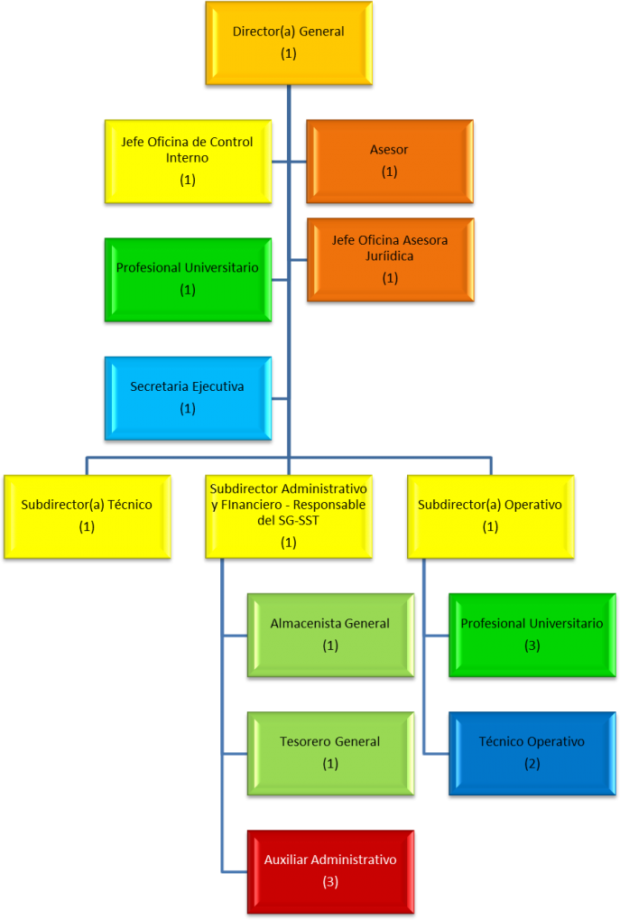
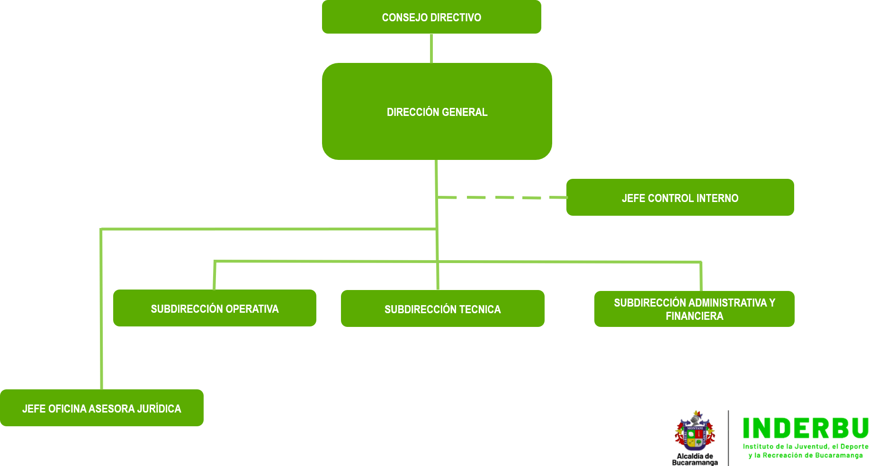

8.5 Mapa de procesos
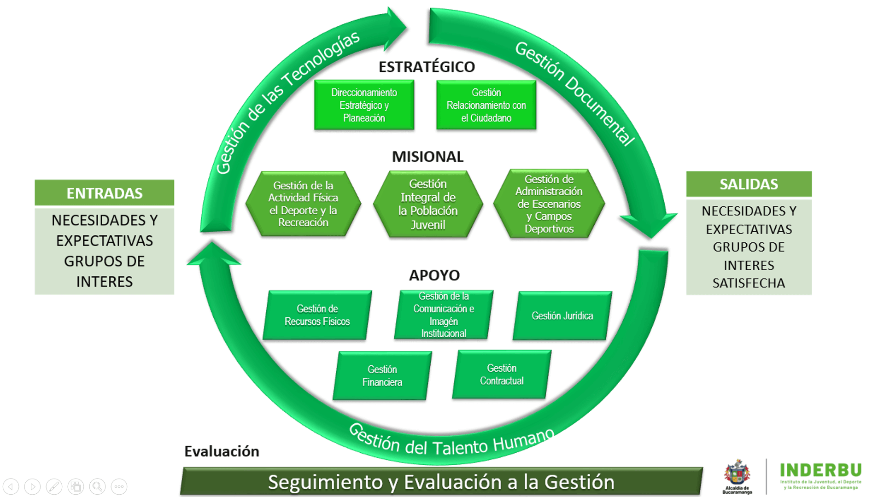

El mapa de procesos del INDERBU ha sido desarrollado e implementado como una herramienta esencial para lograr los objetivos de la institución por medio de la “alineación de sus actividades hacia una sola dirección y así, cumplir con la prestación de un servicio de calidad que produzca la satisfacción de sus clientes, usuarios y sus familias.

Siguiendo lo establecido por el Sistema de Gestión de Calidad se elaboró el siguiente cuadro en aras de la actualización de TRD posee la siguiente clasificación:

MACROPROCESO | DECRIPCIÓN | SUBPROCESO
ESTRATEGICO | Agrupa los subprocesos que tiene como propósito la promoción de la política y objetivos de calidad. Asegurando que los procesos en su conjunto total sean apropiados y se hayan implementado de la manera correcta con el fin de lograr un mejoramiento continuo del Sistema de Gestión de Calidad y de la institución. | DIRECCIONAMIENTO ESTRATÉGICO Y PLANEACIÓN.
ESTRATEGICO |  | GESTIÓN DE LA COMUNICACIÓN, MARKETING Y RELACIONAMIENTO
MISIONAL | Agrupa los subprocesos que contribuyen de forma directa al cumplimento de la razón social de la institución. En este sentido, son de carácter primordial. | GESTION DE LA ACTIVIDAD FÍSICA EL DEPORTE Y LA RECREACIÓN
MISIONAL |  | GESTIÓN RELACIONAMIENTO CON EL CIUDADANO
MISIONAL |  | GESTIÓN INTEGRAL DE LA POBLACIÓN JUVENIL
MISIONAL |  | GESTIÓN DE ESCENARIOS Y CAMPOS DEPORTIVOS
MISIONAL |  | GESTIÓN DE RECURSOS FÍSICOS
APOYO | Agrupa los subprocesos cuyo objeto es el apoyo de los macro procesos estratégico, misional y de evaluación. Esto mediante el aporte de los recursos necesarios para el cumplimento de sus fines, así como en la toma de decisiones de planificación, control y mejoras requeridas por la entidad. | GESTIÓN FINANCIERA
APOYO |  | GESTIÓN JURIDICA
APOYO |  | GESTIÓN DEL TALENTO HUMANO
APOYO |  | GESTIÓN DE LAS TECNOLIGIAS
APOYO |  | GESTIÓN DOCUMENTAL
EVALUACIÓN | Agrupa los subprocesos que tienen como propósito contribuir a la correcta implementación y gestión del sistema. Así mismo, en lo referente a las actividades previstas para su mejoramiento. Procesos necesarios para medir y recopilar datos para el análisis del desempeño y la mejora de la eficacia y la eficiencia. | EVALUACION Y CONTROL DE LA GESTION

10. VOLUMEN DEL ARCHIVO

La del Instituto de la Juventud, el Deporte y la Recreación de Bucaramanga (INDERBU) cuenta con áreas de archivo en sus diferentes sedes de almacenamiento como se evidenció en el punto 6 “Cobertura” del presente diagnóstico. A continuación, se relacionará la cantidad de unidades de conservación y los metros lineales aproximados que componen los Archivos de Gestión, el Archivo Central y el Archivo Histórico de la entidad. Esta medición se realizó de acuerdo con lo dispuesto en la Norma Técnica Colombiana NTC 5029 y los volúmenes corresponden a la fecha de elaboración de este diagnóstico (noviembre-diciembre de 2025).

10.1 Descripción del archivo de gestión

El Archivo de Gestión del INDERBU se encuentra ubicado en diferentes áreas de la entidad:
- En coliseo bicentenario: segundo piso oficinas administrativas, primer piso, Oficina administrativa
- En el edificio anexo primer piso y segundo piso.
- En un segundo edificio anexo primer y segundo piso.

A causa de esto los procesos de transferencia documental no se han desarrollado al ritmo de las necesidades del volumen documental que posee la entidad (al momento de la realización de este diagnóstico se estaban implementando las medidas correspondientes).

Por lo que una parte de lo que se clasificó como Archivo de Gestión en la medición que se presenta a continuación se denominó así porque no ha sido objeto de transferencia documental de acuerdo con los tiempos dispuestos en las Tablas de Retención Documental de la entidad.

Otra de las consecuencias de esto, es que parte de los documentos se encuentran dispersas y su disposición, en algunos de los casos identificados, no está siendo objeto de un control efectivo por parte de las oficinas.

Estos puntos serán profundizados en los apartados siguientes:

OFICINA/ DEPENDENCIA/ TEMA | UBICACIÓN | DISPOSICIÓN | UNIDAD DE CONSERVACIÓN | No UNIDADES | ML APROX
Tesorería | Oficina de archivo (segundo piso edf. Anexo) | Estantería/ Piso | Cajas X200/ Cajas de Papelería | 19 | 2.32
Tesorería | Tesorería | Repisas | Carpetas |  | 2.15,2
Sistemas | Segundo piso coliseo | N/A | N/A | N/A | N/A
Clubes | Segundo piso coliseo | estantería | Cajas X20=/carpetas | 16 | 2.07
Clubes | Primer piso edf. Anexo. | Archivadores metálicos | carpetas |  | 8.40
Almacén | Primer piso edf. Anexo. | Archivadores metálicos | Carpetas |  | 2.40
Jurídica | Segundo piso Coliseo | Estantería | Cajas x200 | 82
Jurídica | Primer piso coliseo | Estantería/Piso | Cajas x200 | 35
Jurídica | Oficina de Archivo (Segundo piso edf. Anexo) | estantería | Cajas x200 | 182
Talento humano | Oficina primer piso | estantería | Carpetas |  | 1.20
Técnica | Oficina de Archivo (Segundo piso edf. Anexo) | Estantería | Cajas X200 | 5
TOTAL |  |  |  |  | 106.68,2

10.2 Descripción del archivo central

El Archivo Central del INDERBU se encuentra, de igual forma, ubicado en el semisótano del coliseo Bicentenario

Con relación a la ubicación y disposición de los documentos correspondientes al Archivo Central se identificó la Oficina Jurídica, la Oficina de Talento Humano, Tesorería, Clubes cuentan con depósitos para su Archivo Central, en el cual albergan respectivamente documentación correspondiente a la serie Contratos y la serie Historias, subserie Historias Laborales. La custodia de los Contratos y de las Historias Laborales se encuentra establecida en el Decreto 1083 de 2015 (Art. 2.2.17.11). Debido a la forma de ordenación se dividieron en Cajas, carpetas, cuadernos y fondos.

OFICINA/ DEPENDENCIA/ TEMA | UBICACIÓN | DISPOSICIÓN | UNIDAD DE CONSERVACIÓN | No UNIDADES | ML APROX
Archivo Central | Semisótano | Estantería | Cajas X200 | 936
Archivo Central | Semisótano | Estantería | Tomos/Cuadernos |  | 6.06
Archivo Central | Semisótano | Estantería | Carpetas/Fondos |  | 5.90
TOTAL |  |  |  |  | 255,32

10.3 Archivo Histórico

El Archivo Histórico del INDERBU se encuentra ubicado en el velódromo y comprende dos depósitos uno denominado almacén (deposito 1) y el segundo donde ubicado justo al lado del velódromo (deposito 2), se dividirá según está contenida la información, cajas, carpetas, cuadernos y fondos.

OFICINA/ DEPENDENCIA | UBICACIÓN | DISPOSICIÓN | UNIDAD DE CONSERVACIÓN | No UNIDADES | ML APROX
Archivo histórico | Velódromo depósito 1 | Estantería | Libros/A-Z |  | 4.82
Archivo histórico | Velódromo depósito 1 | Estantería | Cajas x200 | 414
Archivo histórico | Velódromo depósito 1 | Estantería | Carpetas |  | 1.34
Archivo histórico | Velódromo depósito 2 | Estantería | Cajas x200 | 546
Archivo histórico | Velódromo depósito 2 | Estantería | Carpetas |  | 1.58
Archivo histórico | Velódromo depósito 2 | Estantería | Libros |  | 12.7
TOTAL |  |  |  |  | 249.6

11. Estado de los instrumentos archivísticos

Los Instrumentos Archivísticos son herramientas que contribuyen al correcto desarrollo e implementación del proceso de gestión documental en la entidad facilitando el manejo, clasificación, categorización, verificación, ordenamiento y consulta interna de la documentación. Estos se encuentran establecidos en el Decreto 1080 de 2015 (art. 2.8.2.5.8).

Existen diversos instrumentos archivísticos para la gestión documental de la entidad, sin embargo, las oficinas productoras en años anteriores no siempre llevaban la administración adecuada de este, así mismo existen otras herramientas archivísticas que si bien están planteadas no han sido ejecutadas completamente y otros que no se han formulado.

La INSTITUTO DE LA JUVENTUD EL DEPORTE Y LA RECREACIÓN DE BUCARAMANGA (INDERBU) ha desarrollado los siguientes instrumentos archivísticos dentro de su Proceso de Gestión Documental:

INTRUMENTOS | ACTUALIDAD (2025) | ESTRATEGIAS A FUTURO
Tablas de Retención Documental (TRD) | La entidad cuenta con Tablas de Retención documental las cuales fueron elaboradas por vez primera en 2014, por medio de resolución N. 77 del 4 de junio de ese mismo año.  Así mismo dichas tablas fueron actualizadas en 2018, mediante la resolución 254 de 2018, sin embargo, fueron aprobados por el CDA hasta 2020, las Tablas de Retención Documental de la INSTITUTO DE LA JUVENTUD EL DEPORTE Y LA RECREACIÓN DE BUCARAMANGA, fueron presentadas y sustentadas ante el Consejo Departamental de Archivo, en sesión del 30 de abril de 2020. De acuerdo con el Acta No. 02 de reunión, encontró viable expedir el Certificado de Convalidación.  Se encuentran publicadas en la página web de la entidad. | Se proyecta la actualización de las TRD, atendiendo a las nuevas necesidades de la entidad, así como su convalidación por parte del AGN.
Cuadro de Clasificación Documental (CCD) | Los funcionarios encargados del archivo señalan que existe un cuadro de clasificación documental, en la página, sin embargo, en la página de la entidad si bien está la pestaña no tiene contenido lo que genera problemas para la jerarquización de la documentación de acuerdo con las Tablas de Retención y las Tablas de Valoración Documental. No obstante, las actualizaciones están sujetas a las actualizaciones realizadas sobre las tablas. Se encuentran publicados en la página web de la entidad. | Las actualizaciones quedan sujetas a la actualización de las Tablas de Retención Documental y de las Tablas de Valoración Documental.
Programa de Gestión Documental (PGD) | La entidad cuenta con un Programa de Gestión Documental desde el año 2021. Este fue aprobado hasta el año 2020 por el Comité de Modelo Integrado de Planeación y Gestión mediante Acta del 2 de 30 de noviembre 2020, y fue adoptado e implementado de manera oficial mediante la Resolución 080 del 01 de diciembre de 2020. Se encuentra publicado en la página web de la entidad. | Se proyecta su actualización para el primer semestre de 2026.
Plan Institucional de Archivos (PINAR) | La entidad cuenta con un Plan Institucional de Archivos (PINAR) desde el año 2023. | Se proyecta su actualización para el segundo semestre de 2026.
Inventario Documental | Para el Archivo Central no cuenta con un inventario actualizado, la información de las cajas no coincide con las carpetas y en un 90% para el Archivo de Gestión de los años 2024 y 2025 (estos últimos son solicitados anualmente). | Actualmente se están elaborando inventarios documentales para el proceso de eliminación. Se proyecta solicitar los inventarios de los archivos de gestión en el segundo semestre 2026.  Se proyecta realizar un levantamiento de inventario en estado natural
Modelo de Requisitos para la Implementación del Sistema de Gestión de Documentos Electrónicos de Archivos | La entidad cuenta con este instrumento archivístico desde el 2021, sin embargo, no se ha implementado de manera adecuada en las distintas dependencias de la entidad . | Se proyecta elaboración y diseño de estrategias para su implementación para el 2026.
Banco Terminológicos de tipos, series y subseries documentales. | La entidad cuenta con un Banco Terminológico de tipos, series y subseries documentales elaborados en el año 2017. Este instrumento no fue objeto de socialización y se encuentra desactualizado. No se encuentra publicado en la página web de la entidad. | Se proyecta su actualización para el segundo semestre de 2026.
Mapas de procesos, flujos documentales y la descripción de las funciones de las unidades administrativas de la entidad. | La entidad cuenta con un Mapa de Procesos cuya última actualización y aprobación por el Comité Institucional de Gestión y Desempeño | No se presentó ningún requerimiento al momento de la realización de este Diagnóstico.
Tablas de Control de Acceso (TCA) para el establecimiento de categorías adecuadas de derechos y restricciones de acceso aplicables a los documentos. | La entidad cuenta con Tablas de Control de Acceso (TCA) que fueron elaboradas en la fecha 14/02/2022.  . | Se proyecta su actualización para el segundo semestre de 2026.

Además de estos Instrumentos Archivísticos, la entidad también cuenta con las siguientes políticas, planes y herramientas que contribuyen al correcto desarrollo del Proceso de Gestión Documental:

POLÍTICA/PLANES/OTRAS HERRAMIENTAS | ESTADO | ESTRATEGIAS A FUTURO
Política de Gestión Documental | La entidad cuenta con una Política de Gestión Documental actualizada por el Comité Institucional de Gestión y Desempeño MIPG el día 29 de agosto 2024. Se encuentra publicada en la página web de la entidad. | La PGD, se encuentra actualizada
Política Cero Papel | La entidad cuenta con una Política de Cero Papel sin embargo en los documentos sobre política de gestión documental no se evidencia resolución de su aprobación | Se proyecta su actualización e implementación
Sistema Integrado de Conservación | La entidad cuenta con un Sistema Integrado de Conservación Adoptado el 23 de junio de 2022. Se encuentra publicado en la página web de la entidad. | Se proyecta elaborar un plan de implementación
Diagnóstico Integral de Archivo | La entidad cuenta con un Diagnóstico Integral de Archivo elaborado y aprobado por el Comité Institucional de Gestión y Desempeño MIPG el día 29 de agosto 2024. | El presente Diagnóstico Integral de Archivo es su actualización
Tablas de Valoración Documental | La entidad posee Tablas de Valoración Documental convalidadas por el Consejo Departamental de Archivos mediante el Acta No. 06 de 21 de diciembre de 2021. Estas fueron aprobadas e implementadas mediante la Resolución 081 de 2021. | Al momento de realizar el diagnostico se sugiere reasignar los códigos que se le han dado a las series y las subseries.
Manual de Gestión Documental | La entidad cuenta con un Manual de Gestión Documental en el cual se encuentran las directrices para el desarrollo de los procedimientos de la Gestión Documental, así como los formatos establecidos para la aplicación de los mismos. | Se proyecta su actualización
Procedimiento de Acceso de Documentos | La entidad no cuenta con un Procedimiento de Acceso de Documentos aprobado | Se proyecta su elaboración .
Procedimiento de Actualización de Inventarios Documentales | La entidad cuenta con un Procedimiento de Actualización de Inventarios Documentales. | Estos han sido objeto de actualización de acuerdo con lo requerido por la entidad. Se proyecta su revisión y verificación para establecer si su contenido es adecuado.
Procedimiento de Tablas de Retención | La entidad cuenta con un Procedimiento de Actualización de Tablas de Retención aprobado e implementado | Estos han sido objeto de actualización de acuerdo con lo requerido por la entidad. Se proyecta su revisión y verificación para establecer si su contenido es adecuado.
Procedimiento Envío de Comunicaciones | La entidad cuenta con un Procedimiento Envío de Comunicaciones. | Estos han sido objeto de actualización de acuerdo con lo requerido por la entidad. Se proyecta su revisión y verificación para establecer si su contenido es adecuado.
Procedimiento de Eliminación Documental | Si cuenta con procedimiento. | Estos han sido objeto de actualización de acuerdo a lo requerido por la entidad.  Se proyecta su revisión y verificación para establecer si su contenido es adecuado.
Procedimiento Recepción de Comunicaciones | La entidad cuenta con un Procedimiento Recepción de Comunicaciones. | Estos han sido objeto de actualización de acuerdo con lo requerido por la entidad. Se proyecta su revisión y verificación para establecer si su contenido es adecuado.
Procedimiento Trasferencia Documental | Está pendiente de aprobación | Estos han sido objeto de actualización de acuerdo con lo requerido por la entidad. Se proyecta su revisión y verificación para establecer si su contenido es adecuado.
Procedimiento Ventanilla Única | No existe | Se proyecta su revisión y verificación para establecer si su contenido es adecuado.
Normograma | La entidad cuenta con un Normograma elaborado en el año 2020. Se encuentra publicado en la página de la entidad. | No se presentó ningún requerimiento al momento de la realización de este Diagnóstico.
Programa de Reprografía | Elaborar | Se requiere su actualización

11.1 Formatos establecidos por el INDERBU para el desarrollo del Proceso de Gestión Documental

La Oficina de Gestión Documental ha establecido los siguientes formatos para el registro de información en los procesos específicos de su área:

FORMATO
Formato Direccionamiento Correspondencia
Formato Tabla de Retención Documental
Formato Registro de Activos de Información
Formato Índice de Información Clasificada y Reservada
Formato Esquema de Publicación de la Información
Formato Normograma
Formato Requisición De Compra
Formato Instrucciones Requisición De Compra
Formato Entrega de Unidades De Almacenamiento
Formato Instrucciones Entrega De Unidades De Almacenamiento
Formato Recibo Unidades De Almacenamiento
Formato Control de Mando Sistema Integrado De Conservación
Instrucciones Formato Control de Mando Sistema Integrado de Conservación
Formato Cuadro Control De Mando
Formato Normograma

Además de estos, existen otros formatos específicos vinculados a las demás áreas de la entidad y que son utilizados para el registro de la información en el desarrollo de sus respectivos procesos.

Finalmente, se debe mencionar que la entidad cuenta con los siguientes formatos estandarizados en procesos generales para el registro de información:

FORMATO
Formato Comunicaciones
Formato Acta de Reunión
Formato de Plan de Mejoramiento
Formato Circulares
Formato Único Control de Asistencia

11.2 Aplicativos para el desarrollo del Proceso de Gestión Documental

El INDERBU ha implementado aplicativos para la gestión de los documentos electrónicos dentro de los cuales se encuentra el uso de la NAS en dónde las distintas oficinas productoras suben los documentos digitales, así como documentos en la nube contratados a Microsoft, pero con una capacidad limitada.

12. Condiciones Locativas, Ambientales y de seguridad

El INDERBU, es una entidad del orden municipal que a lo largo de los años ha tenido distintas ubicaciones dentro de la ciudad, la falta de un edificio propio ha llevado a la adecuación de distintos espacios cuyos propósitos originales no eran para los usos que actualmente se les da, es por ello que los espacios de los depósitos de archivo actualmente se encuentran distribuidos en varios espacios que no tenían el objetivo inicial de servir como depósito de archivo.

Dentro de estas áreas de archivo se encuentran distribuidos el Archivo de Gestión, el Archivo Central y el Archivo Histórico (Ver apartado 10 “Volumen de Archivo”). Se debe mencionar que la ubicación y distribución de las áreas de archivo de la entidad no han surgido siguiendo una planificación específica, por el contrario, han sido adecuadas a la par de las necesidades de disposición y conservación de los documentos. Teniendo en cuenta esto, se identificó que una de las principales problemáticas que enfrenta la entidad en cuanto a la conservación de sus documentos es la insuficiencia de espacios en relación con la cantidad de documentos que se producen y reciben dentro del desarrollo de los procesos institucionales.

Esto se debe, de acuerdo con las indagaciones que se realizaron a lo largo de este diagnóstico, a que no se han llevado a cabo procesos de eliminación documental y, en consecuencia, en la actualidad los procesos de transferencia documental se encuentran estancados, en el momento de la elaboración de este diagnóstico se ha propuesto medidas correctivas correspondientes como la ampliación física de uno de los depósitos para que cumplan con la normatividad archivística.

Esta situación ha llevado a que algunas de las áreas destinadas a la disposición de la documentación, tanto aquella que aún se encuentra en gestión como aquella que ha cumplido su ciclo y debería ser objeto de transferencia documental al Archivo Central, sean improvisadas y no cuenten con las condiciones locativas, ambientales y de seguridad que exige la normativa vigente.

De igual forma, en determinados casos se hizo visible la falta de control de parte de las dependencias sobre el destino de los documentos que están bajo su custodia y que ya cumplieron su ciclo vital en el archivo de gestión. Por lo que se encontraron cajas de archivo no identificadas, ubicadas en lugares que no corresponden y frente a las cuales no fue posible vincular al responsable de su administración.

Esta problemática está relacionada con la existencia de un bajo nivel de sensibilización y concientización sobre el valor que tienen para la entidad los documentos de archivo y la responsabilidad de su conservación, no solo para asegurar un desarrollo adecuado de los procesos institucionales en la actualidad sino también en lo que refiere a la preservación de su historia como parte del patrimonio institucional.

Cabe señalar que la responsabilidad de la conservación de los documentos de archivo es de todos los funcionarios y contratistas que hacen parte de la entidad, ya que el Proceso de Gestión Documental está definido en la Ley 594 de 2000 como el “conjunto de actividades administrativas y técnicas tendientes a la planificación, manejo y organización de la documentación producida y recibida por las entidades, desde su origen hasta su destino final, con el objeto de facilitar su utilización y conservación”, es decir, se trata de una tarea transversal a la función administrativa.

En este orden de ideas, los procesos de sensibilización y concientización en torno a la conservación de los documentos de archivo son fundamentales para garantizar una correcta aplicación del Proceso de Gestión Documental en las diferentes etapas del ciclo vital de los documentos, y así, evitar que progresivamente se vayan acumulando métodos inadecuados que afecten de manera directa el proceso de conservación de los documentos, y que a la postre ocasionen problemas mayores.

Es indispensable, así, que las diferentes dependencias de la entidad se apropien del Proceso de Gestión Documental y lo hagan efectivo en el Archivo de Gestión que administran.

A continuación, se expondrán las características locativas, ambientales y de seguridad de cada una de las áreas de archivo de la entidad identificando las fortalezas y debilidades observadas en la verificación llevada a cabo en el desarrollo del presente diagnóstico. Esta identificación estará sustentada en el registro fotográfico recolectado en las visitas realizadas y en la normativa vigente relacionada con el tema.

12.1 Archivo de gestión

CONDICIONES LOCATIVAS | NIVEL DE CUMPLIMIENTO
CONDICIONES LOCATIVAS | SI | NO | PARCIAL | OBSERVACIONES
Indique el número total de áreas del archivo de gestión |  |  |  | 6  La mayoría de las dependencias indican que no manejan documentación física, se envían principalmente a jurídica y tesorería.
¿El terreno se presenta sin riesgos de humedad subterránea o problemas de inundación? |  |  | x
¿El terreno se encuentra situado lejos de industrias contaminantes o que presenten riesgos de un posible peligro por atentados u objetos bélicos? | X
¿Las áreas del archivo de gestión presentan el espacio suficiente para albergar la documentación y su natural incremento? |  | X |  | Como se puede evidencia, se presenta un problema de insuficiencia de espacio
¿Los pisos, muros y puertas están construidos con materiales resistentes? | X
¿Las pinturas empleadas presentan propiedades ignifugas? |  | X
¿El área esta adecuada climáticamente? |  |  | X | El área de las oficinas administrativas cuenta, en su mayoría, con aire acondicionado. Sin embargo, no en su totalidad
¿Los documentos están dispuestos en estantería o mobiliario adecuado? |  |  | X | La mayor parte de las dependencias disponen cajas de archivo en el piso, también se hace uso de estantería, archiveros y mobiliario de pared
CONDICIONES AMBIENTALES | NIVEL DE CUMPLIMIENTO
CONDICIONES AMBIENTALES | SI | NO | PARCIAL | OBSERVACIONES
¿La temperatura y humedad del área son adecuadas para la conservación de los documentos? | X
¿La iluminación del área es adecuada y suficiente? | X |  |  | El área de las oficinas administrativas cuenta con iluminación artificial (luz fluorescente) sin embargo esta no es de baja intensidad
CONDICIONES DE SEGURIDAD | NIVEL DE CUMPLIMIENTO
CONDICIONES DE SEGURIDAD | SI | NO | PARCIAL | OBSERVACIONES
¿El área cuenta con extintores? | X |  |  | Hacen parte del coliseo
¿Los extintores son de agentes limpios? |  | X |  | 1 extintor de Agua  1 extintor Multipropósitos de polvo químico seco presurizado tipo ABC
¿Los extintores son recargados anualmente? | X
¿El área cuenta con detectores de humo? |  | X
¿El área cuenta con detectores de agua? |  | X
¿El área cuenta con control de acceso a instalaciones? | X
¿El área cuenta con cámaras de seguridad? |  |  | X | Solo cuenta con cámaras de seguridad en las áreas de acceso principal
¿El área cuenta con puerta de acceso restringido? | X
¿El área cuenta con vigilancia? | X
¿El área cuenta con equipos de atención de desastres y rutas de evacuación? | X |  |  | Las áreas cuentan con señalización y rutas de evacuación definidas. Dentro de los equipos de atención de desastres solo se evidenció una camilla de emergencia
UNIDADES DE CONSERVACIÓN | NIVEL DE CUMPLIMIENTO
UNIDADES DE CONSERVACIÓN | SI | NO | PARCIAL | OBSERVACIONES
¿Los documentos se encuentran dispuestos en unidades de conservación adecuadas (cajas y carpetas)? |  |  | X | La mayor parte de la documentación se encuentra almacenada en carpetas y cajas acordes a su tamaño, pero en algunos casos está dispuesta en archivadores y otro tipo de mobiliario
¿Se deforman o se desgastan fácilmente las unidades de conservación (cajas y carpetas)? |  |  | X | De acuerdo con las experiencias recolectadas de los funcionarios encargados, se encontró que las cajas que se han distribuido durante el presente año no cuentan con las condiciones materiales de resistencia y funcionalidad para garantizar la adecuada conservación de los documentos, ya que se deforman con facilidad y al poco tiempo de uso
¿Los diseños y tamaños son acordes al tipo de documentación que se almacena en ellas? |  |  | X | En algunos casos se hace uso de cajas de papelería para la disposición de los documentos.

12.1.1 Evidencia fotográfica
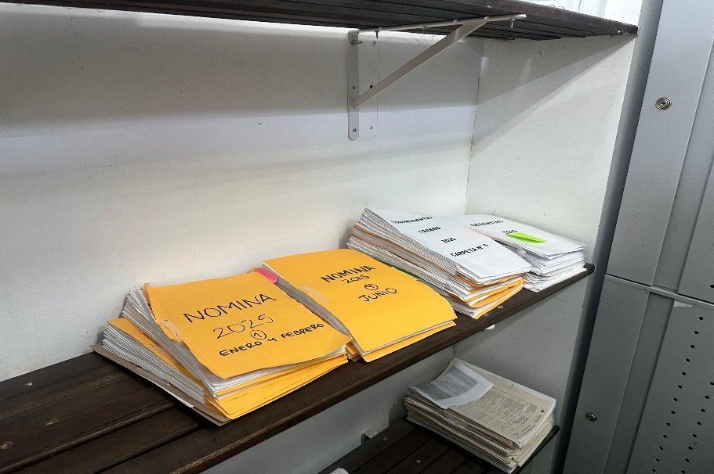
Imágenes de archivo de gestión de tesorería actual
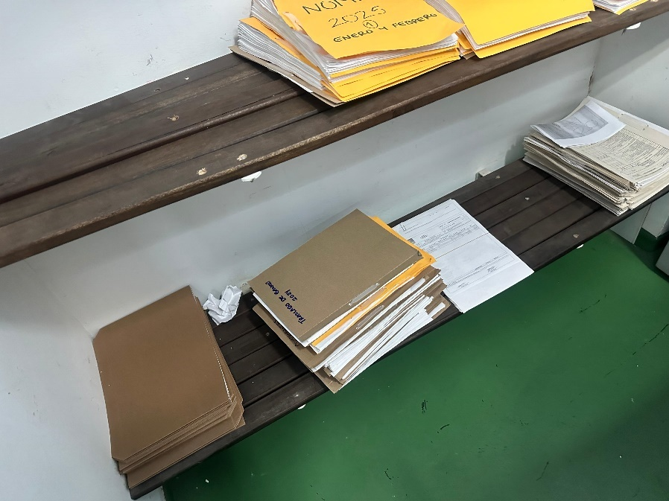
Las oficinas de gestión guardan sus documentos en carpetas, algunas de ellas en archivadores metálicos otras en estanterías de maderas.
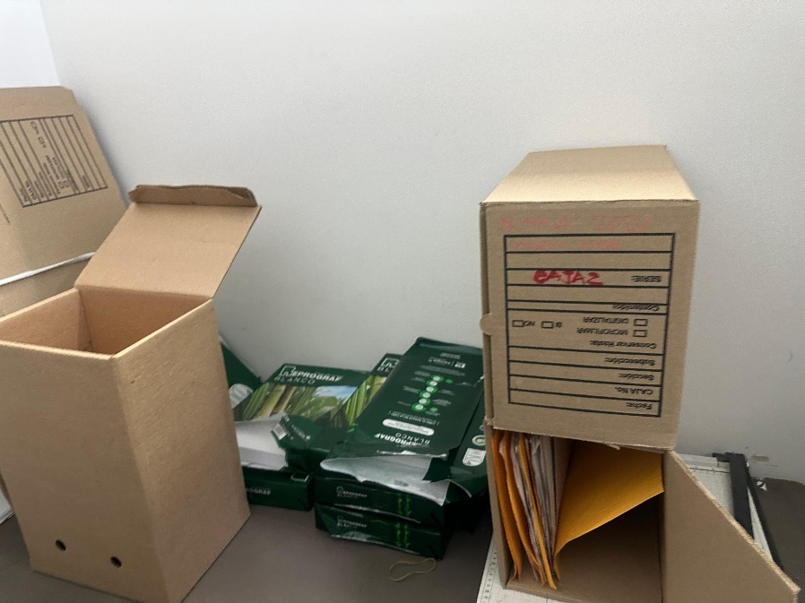
Principalmente las oficinas productoras de tesorería, clubes y jurídica llevan cajas x200 principalmente en su archivo de gestión.
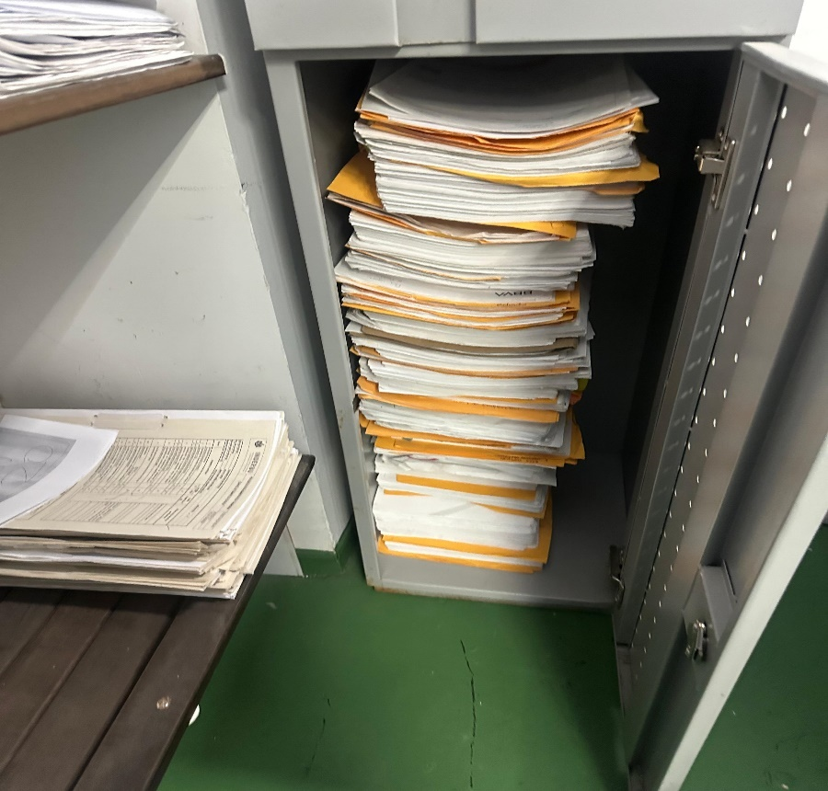
Estos estantes son utilizados por las oficinas productoras
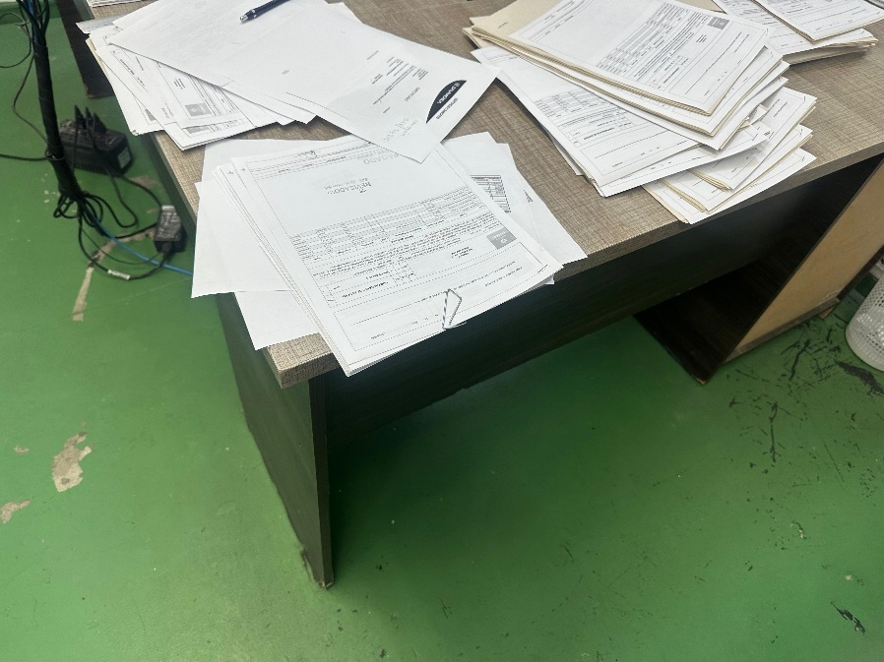
Los tipos documentales tienen este manejo antes de ser archivados o a la hora de ser consultados.
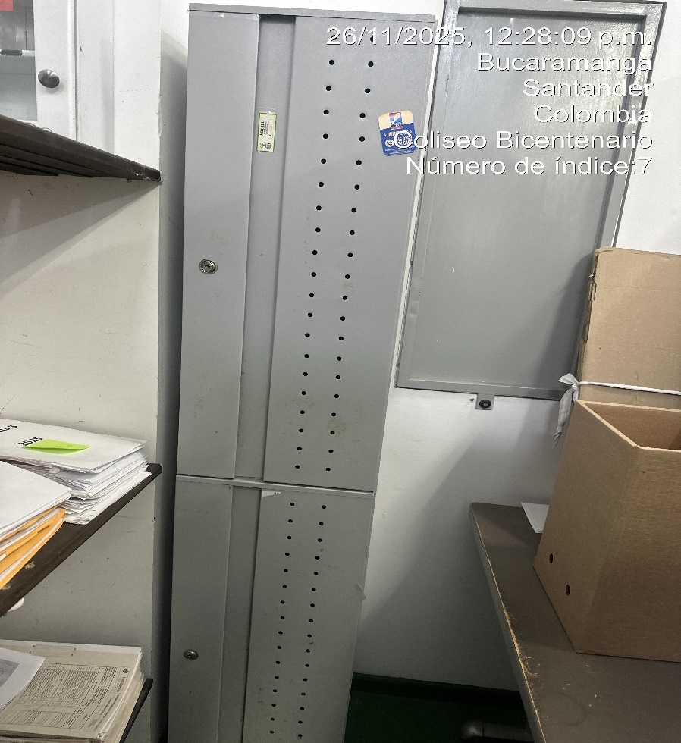
Estante metálico utilizado para el almacenamiento
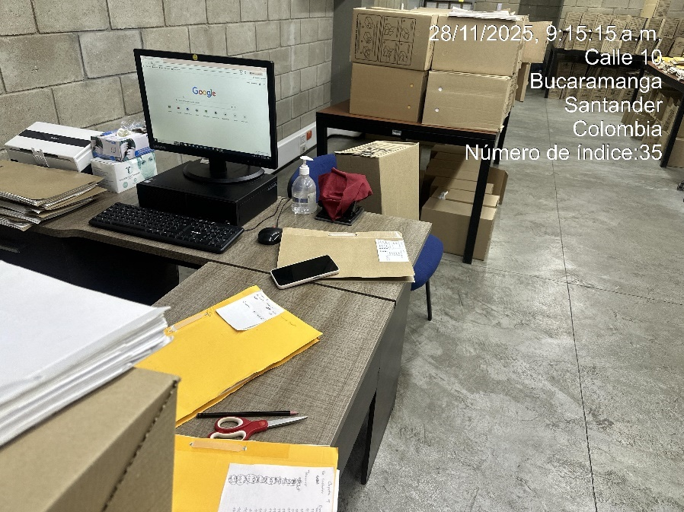
Oficina de gestión documental, donde se almacena parte del archivo de gestión de tesorería y jurídica, debido a la cantidad documental que se manejan en estas dos dependencias.
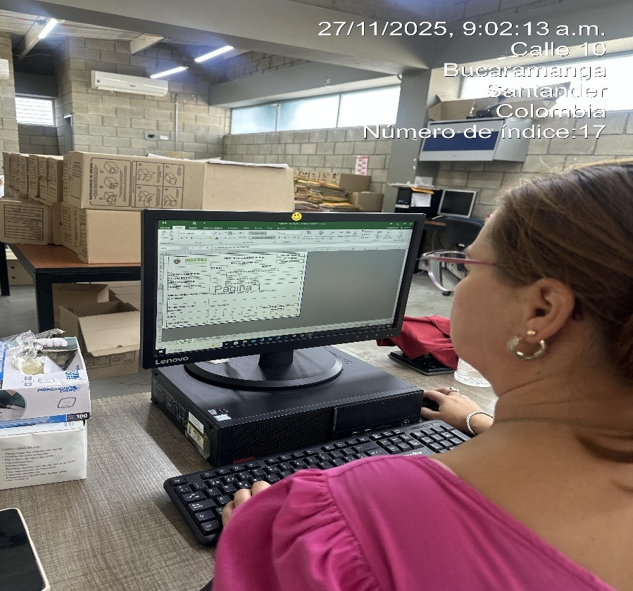
Vista general del depósito
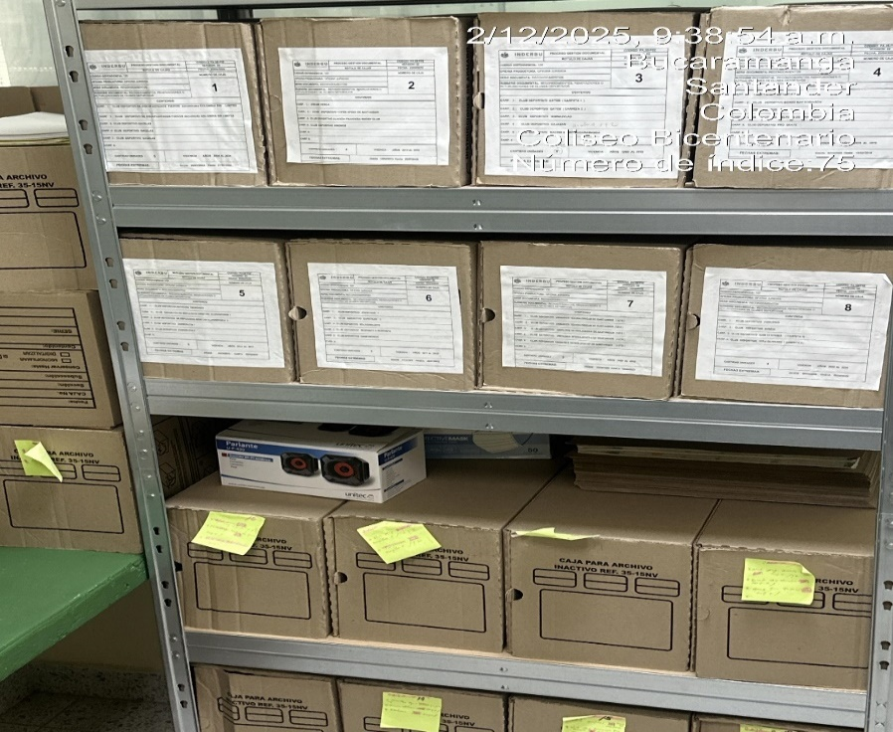
Cajas x200 utilizadas principalmente por las oficinas de jurídica, tesorería y clubes
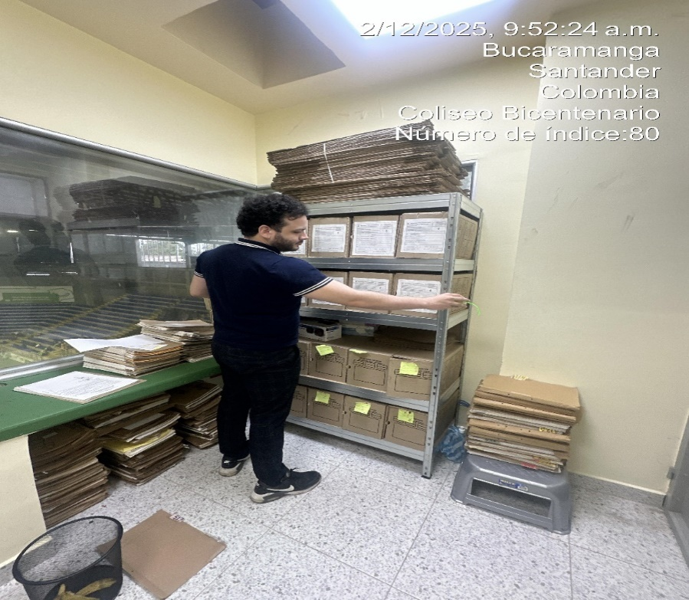
Estantería metálica
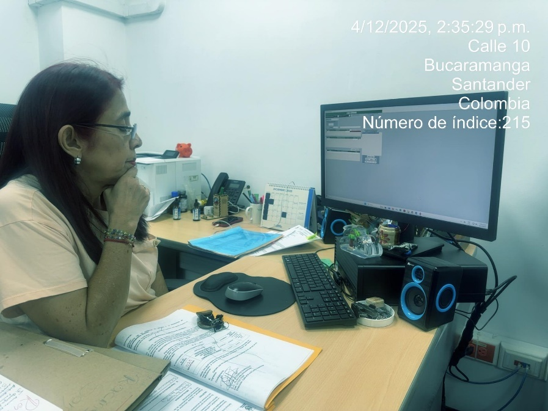
Vista del programa acces usado por funcionaria como forma de control digital interno
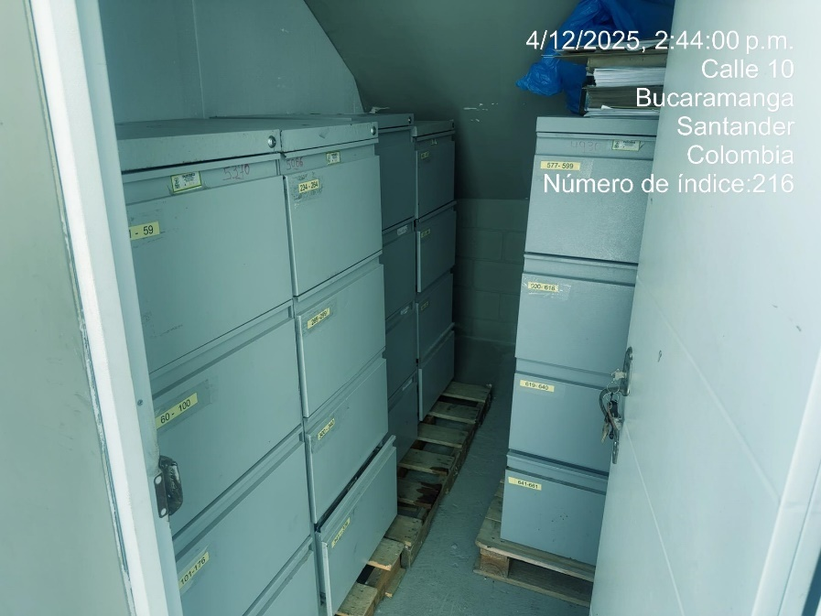
Estantería utilizada por la oficina de clubes
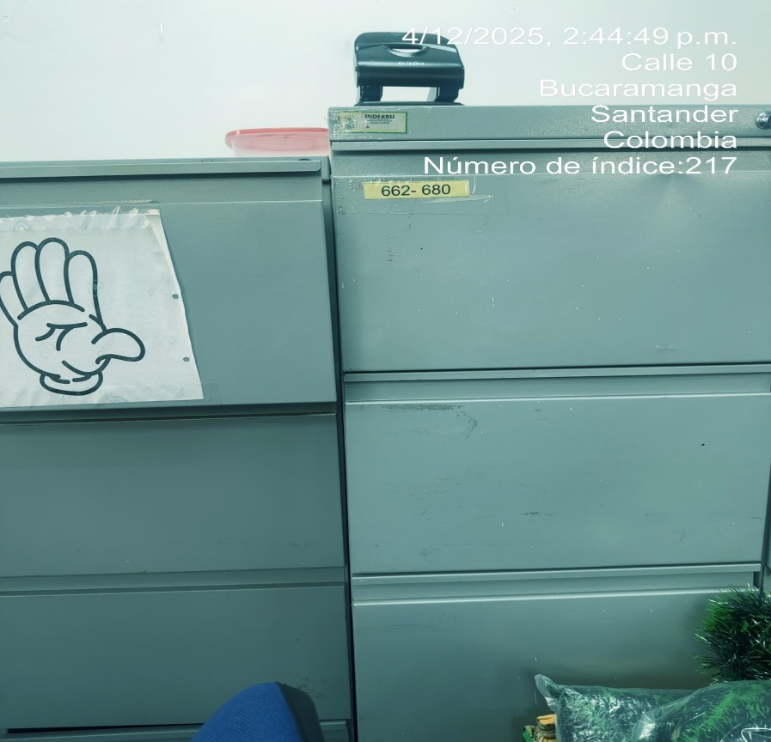
Estantería utilizada por oficina almacén
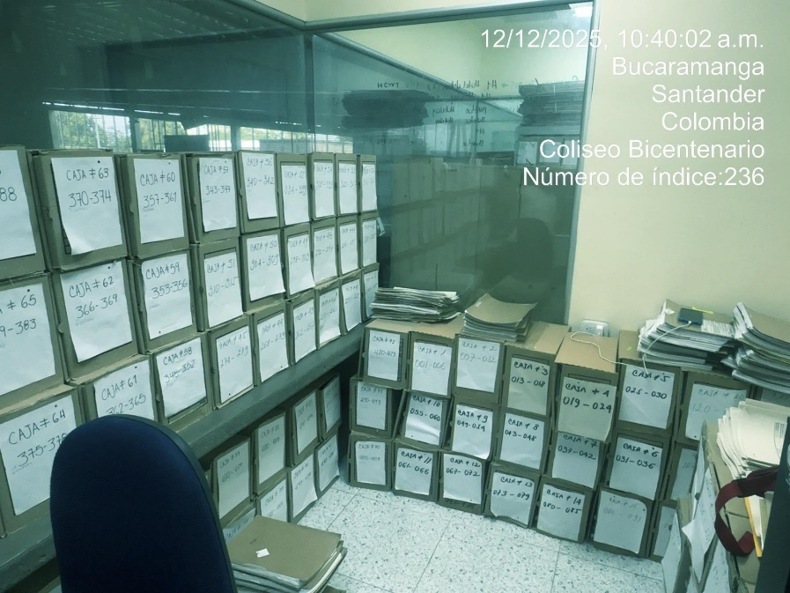
Depósito dedicado a jurídica.
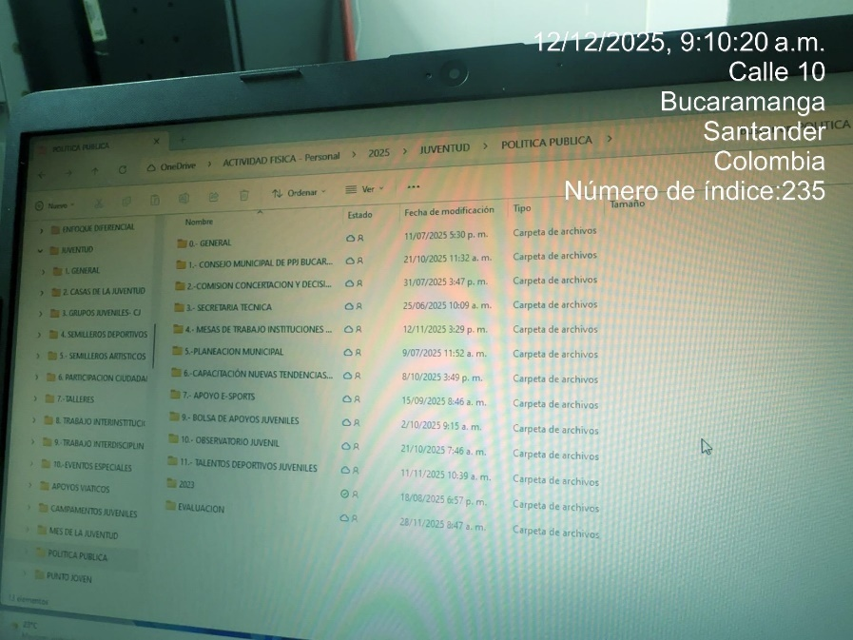
Archivo digital de la oficina encargada de los programas de juventud y recreación.

12.2 Archivo central

CONDICIONES LOCATIVAS | NIVEL DE CUMPLIMIENTO
CONDICIONES LOCATIVAS | SI | NO | PARCIAL | OBSERVACIONES
Indique el número total de áreas del archivo central |  |  |  | 1
¿El terreno se presenta sin riesgos de humedad subterránea o problemas de inundación? | x |  |  | han sufrido inundaciones comprometiendo la integridad de los documentos que se encuentran en la parte inferior.
¿El terreno se encuentra situado lejos de industrias contaminantes o que presenten riesgos de un posible peligro por atentados u objetos bélicos? | X
¿Las áreas del archivo de gestión presentan el espacio suficiente para albergar la documentación y su natural incremento? |  | X |  | Como se puede evidenciar en las fotografías, se presenta un problema de insuficiencia de espacio.
¿Los pisos, muros y puertas están construidos con materiales resistentes? | X
¿Las pinturas empleadas presentan propiedades ignifugas? |  | X
¿El área esta adecuada climáticamente? |  | X |  | El aire acondicionado y los extractores de aire no funcionan, cuenta con un ventilador para despejar el área cuando se está utilizando
¿Los documentos están dispuestos en estantería o mobiliario adecuado? |  |  | X | La mayor parte de las dependencias disponen cajas de archivo x200, sin embargo, existen muchos tipos documentales resguardados en libros, o en otros soportes inadecuados
CONDICIONES AMBIENTALES | NIVEL DE CUMPLIMIENTO
CONDICIONES AMBIENTALES | SI | NO | PARCIAL | OBSERVACIONES
¿La temperatura y humedad del área son adecuadas para la conservación de los documentos? |  | X
¿La iluminación del área es adecuada y suficiente? |  |  | X | Si bien cuentan con iluminación artificial adecuada, entra mucha iluminación natural.
CONDICIONES DE SEGURIDAD | NIVEL DE CUMPLIMIENTO
CONDICIONES DE SEGURIDAD | SI | NO | PARCIAL | OBSERVACIONES
¿El área cuenta con extintores? |  | X
¿Los extintores son de agentes limpios? |  | X
¿Los extintores son recargados anualmente? |  | X |  | Están presentes, pero no funcionan
¿El área cuenta con detectores de humo? |  | X |  | Están presentes, pero no funcionan
¿El área cuenta con detectores de agua? |  | X |  | Están presentes, pero no funcionan
¿El área cuenta con control de acceso a instalaciones? |  | X |  | Están presentes, pero no funcionan
¿El área cuenta con cámaras de seguridad? |  | X
¿El área cuenta con puerta de acceso restringido? | X
¿El área cuenta con vigilancia? | X
¿El área cuenta con equipos de atención de desastres y rutas de evacuación? | X
UNIDADES DE CONSERVACIÓN | NIVEL DE CUMPLIMIENTO
UNIDADES DE CONSERVACIÓN | SI | NO | PARCIAL | OBSERVACIONES
¿Los documentos se encuentran dispuestos en unidades de conservación adecuadas (cajas y carpetas)? |  |  | X | La mayor parte de la documentación se encuentra almacenada en carpetas y cajas acordes a su tamaño, pero en algunos casos está dispuesta en archivadores y otro tipo de mobiliario
¿Se deforman o se desgastan fácilmente las unidades de conservación (cajas y carpetas)? |  |  | X
¿Los diseños y tamaños son acordes al tipo de documentación que se almacena en ellas? |  |  | X | En algunos casos se hace uso de cajas de papelería para la disposición de los documentos.

12.2.1 Evidencia fotográfica

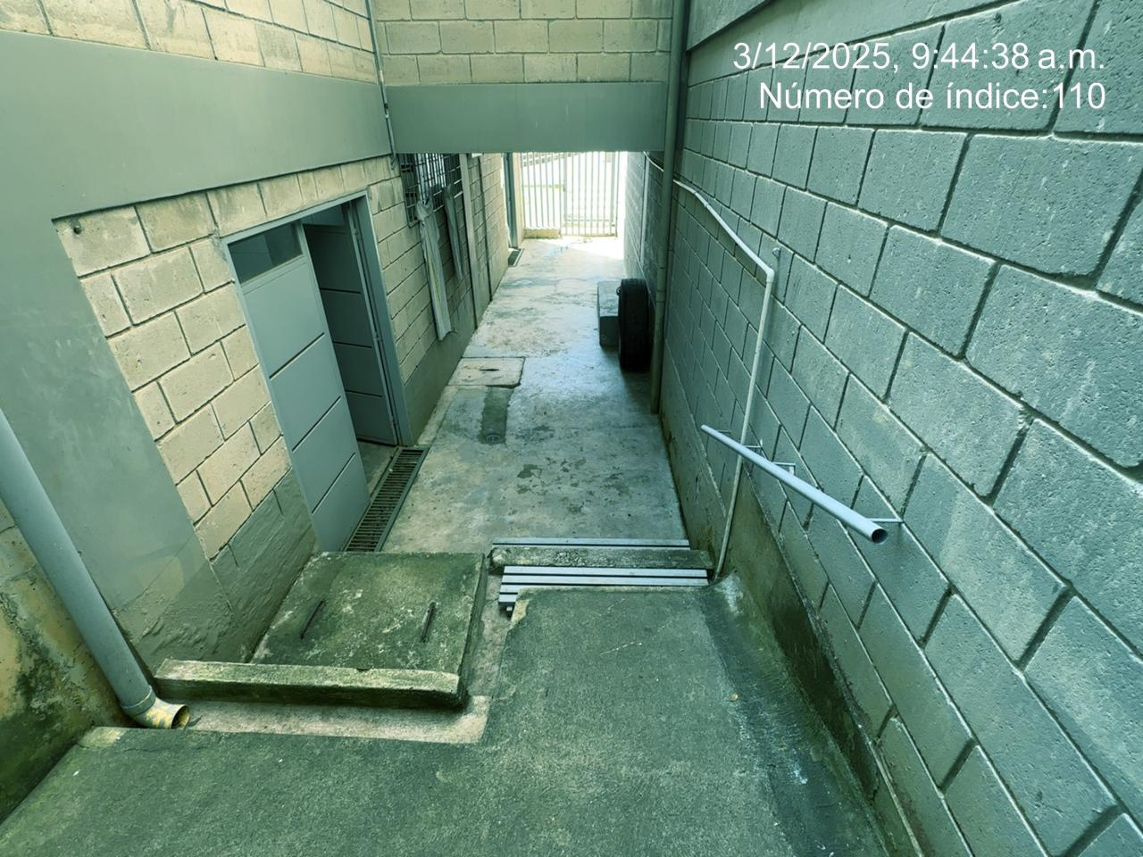
Desnivel del depósito del archivo central y un desagüe lo que genera riesgos de inundaciones
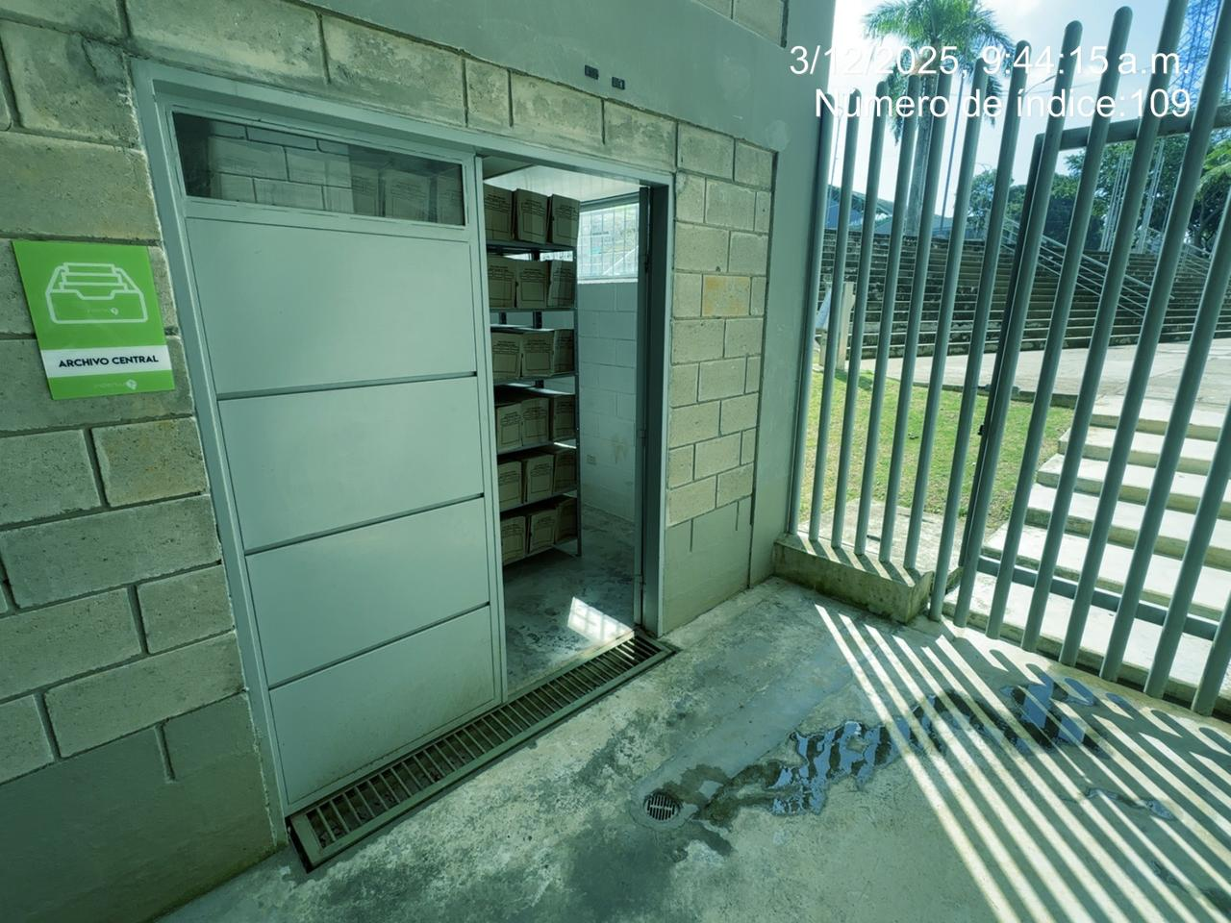
Entrada principal
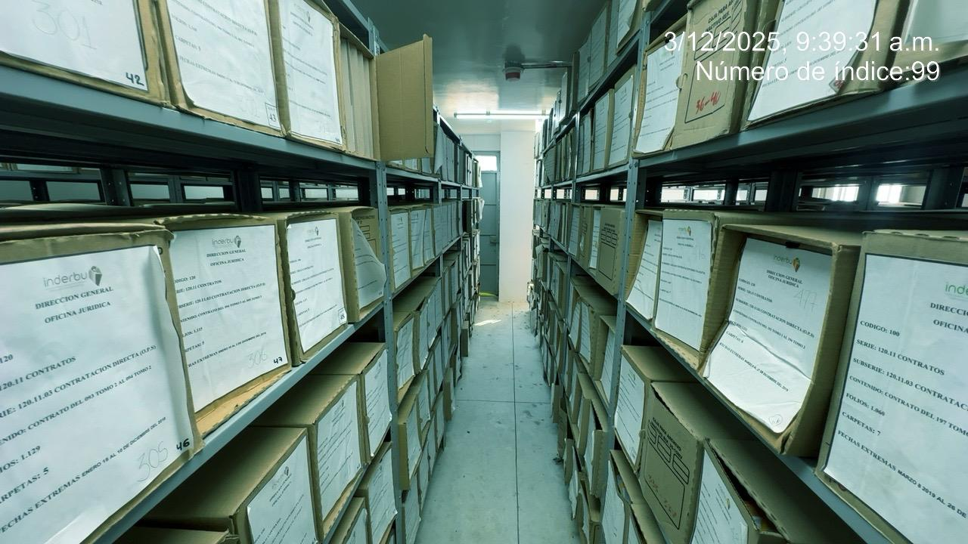
Vista general de la forma de organización del archivo central, existe una alarma contra incendios que se desconoce su funcionamiento porque no ha tenido mantenimiento registrado reciente.
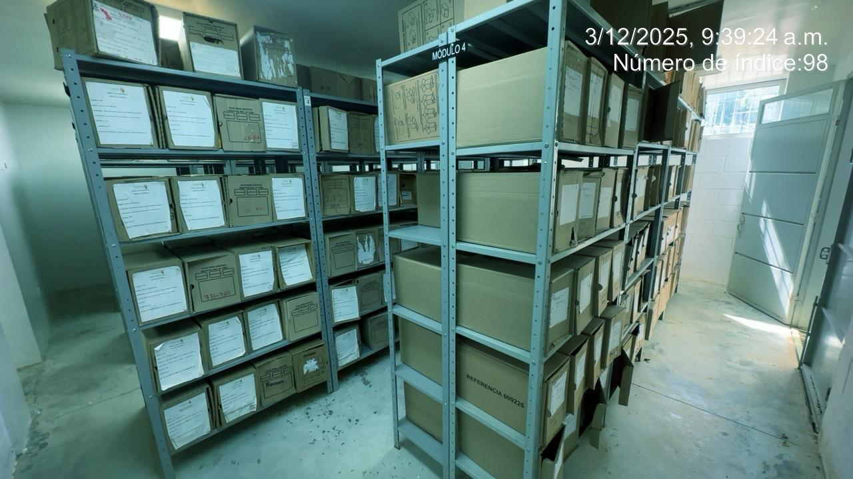
Se evidencia la colocación de cajas x200 de forma inadecuada superando la altura de la estantería
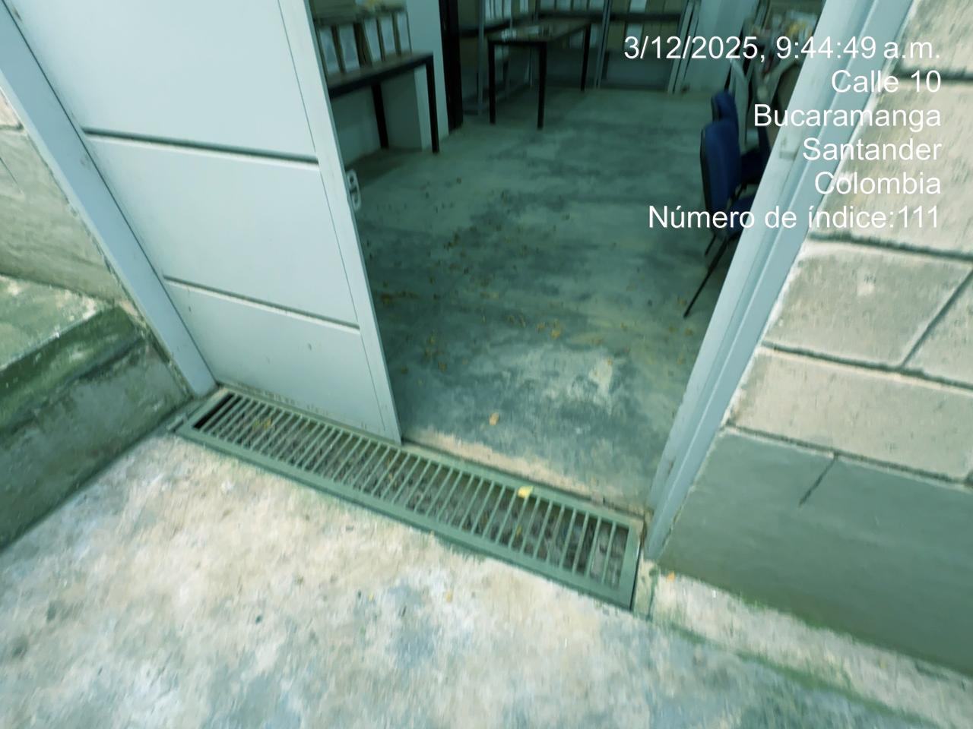
Canaletas que retienen humedad
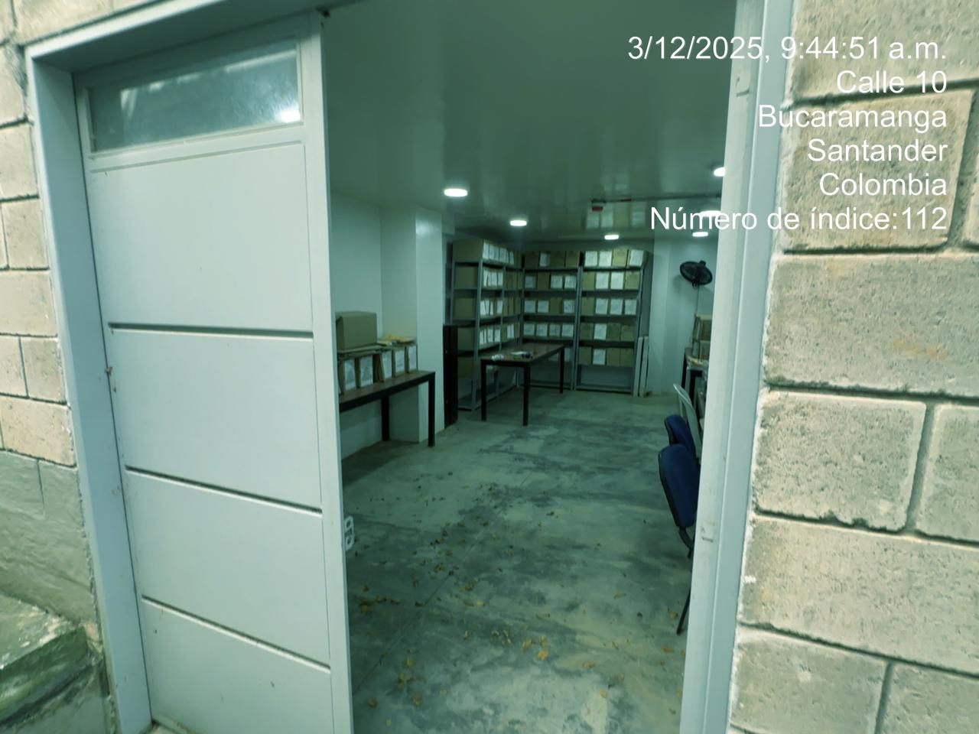
Depósito dos ubicado en el mismos salón
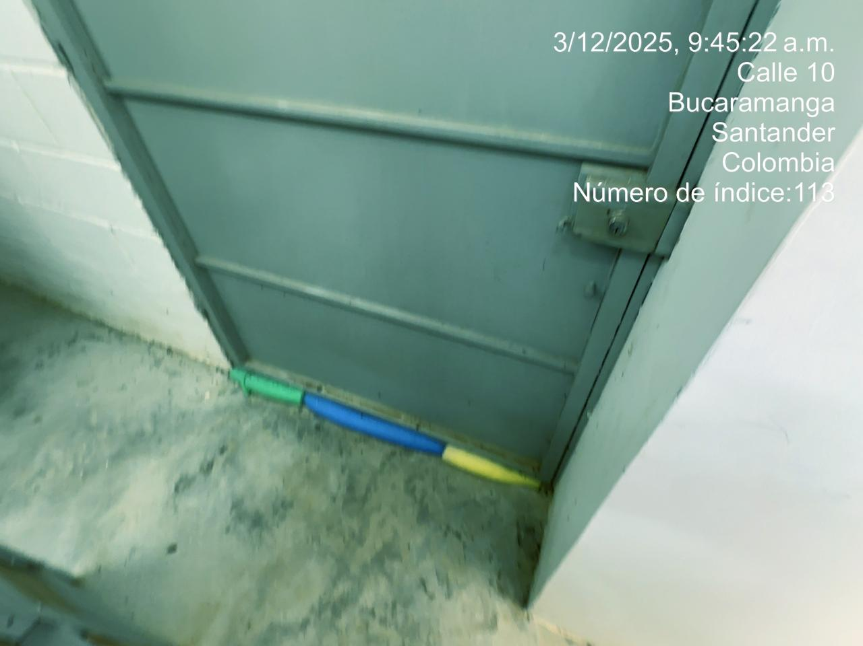
Elementos instalados para evitar el paso del agua cuando hay lluvias
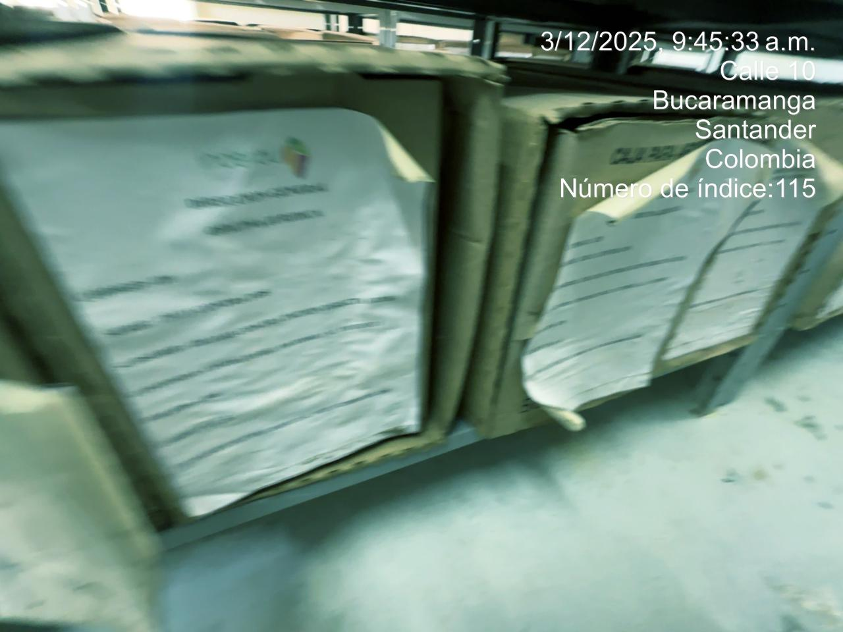
Cajas afectadas por el agua
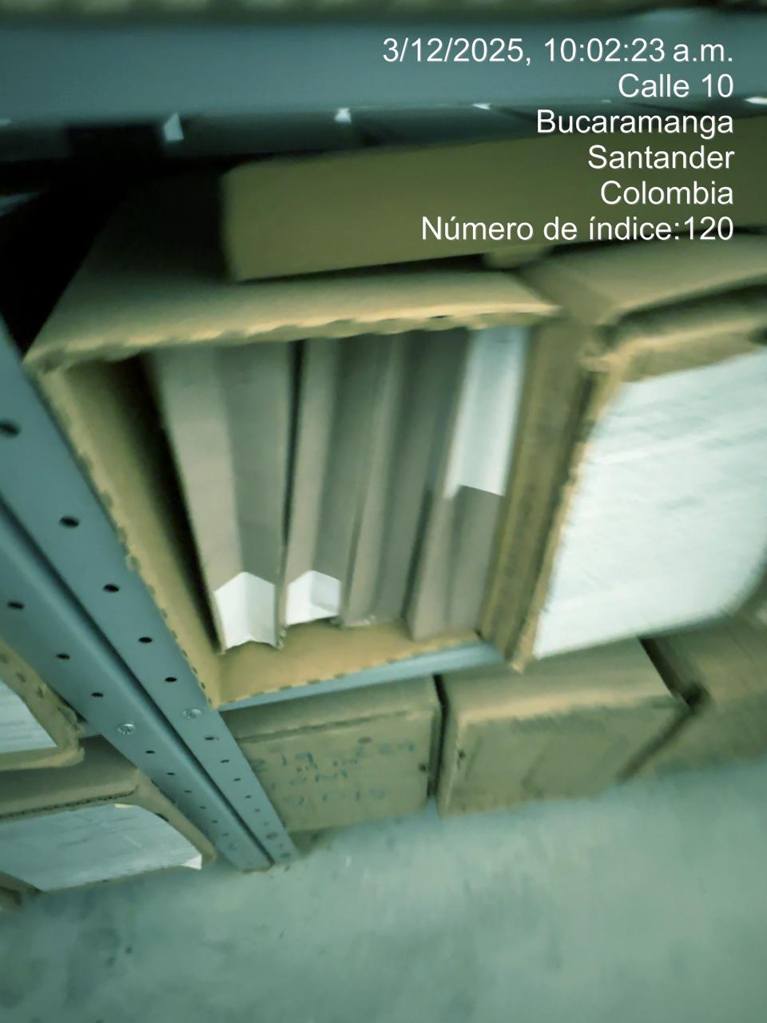
Cajas sin tapa y con carpetas sueltas
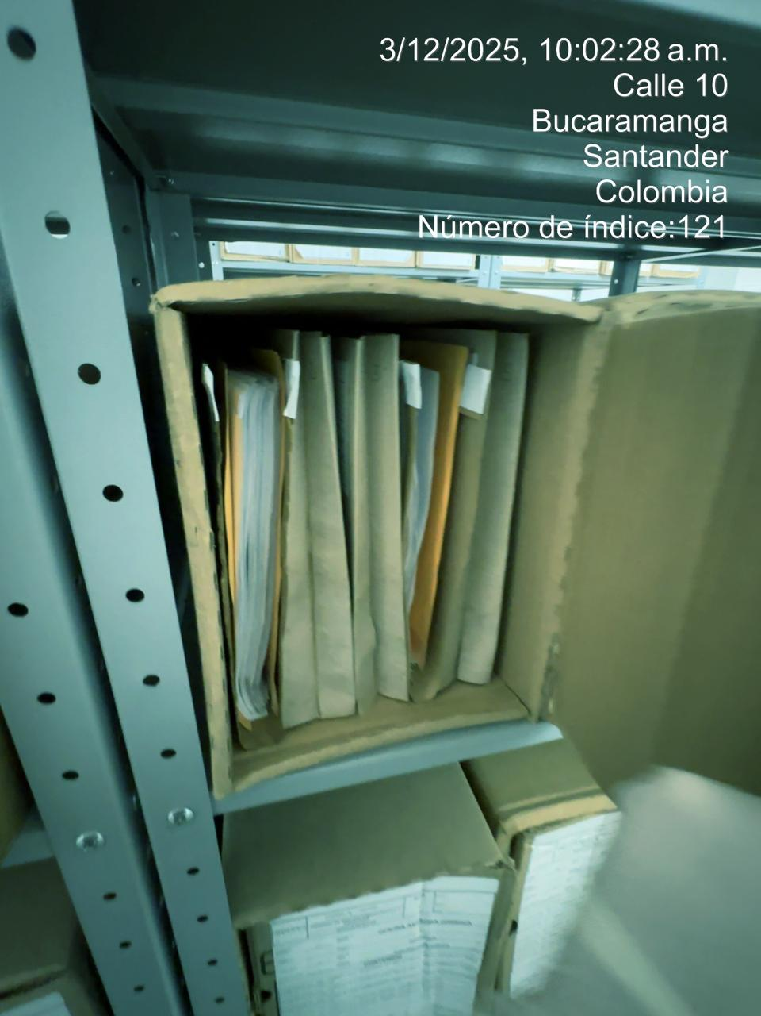
Distintos tipos de carpetas para almacenar los expedientes
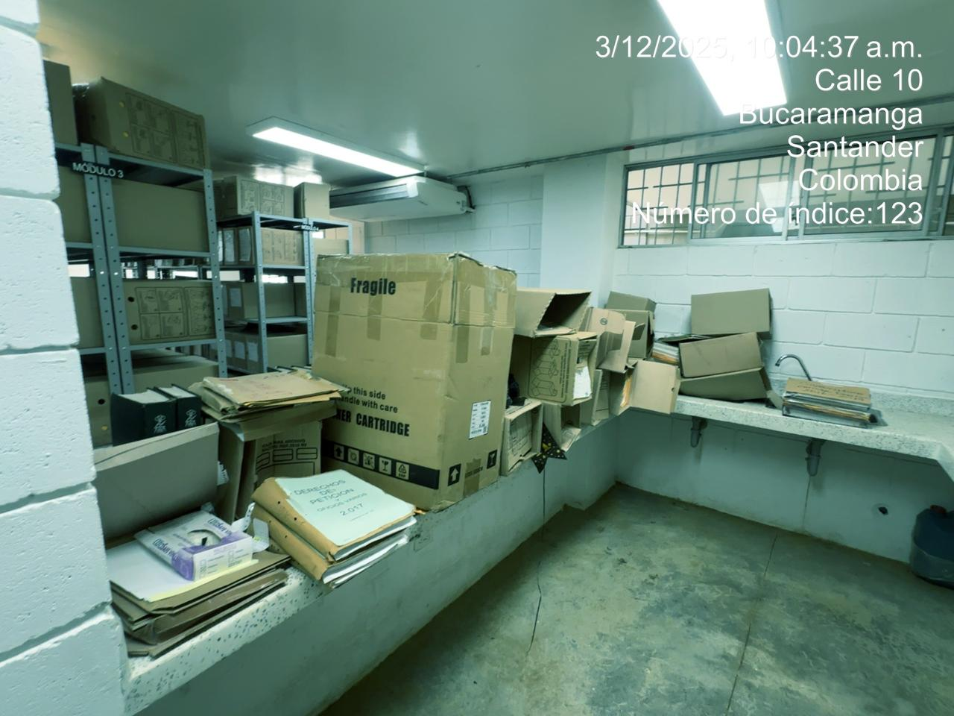
Fondo acumulado dentro del deposito del archivo central
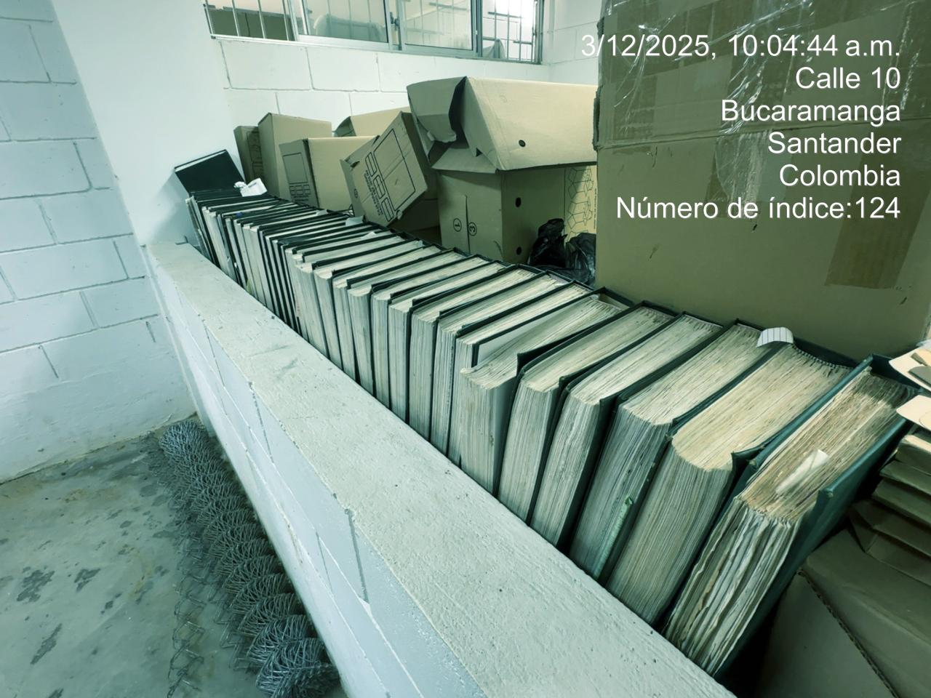
Cuadernos de contabilidad
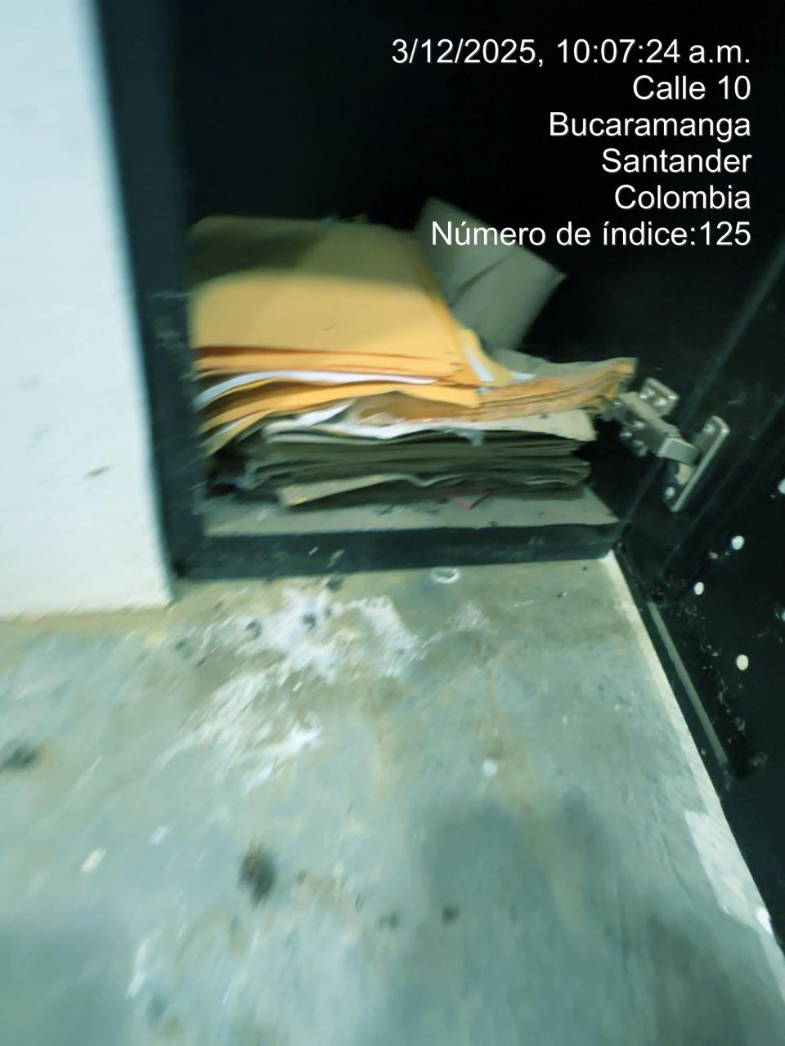
Documentos contaminados con heces sin conocimiento del contenido.
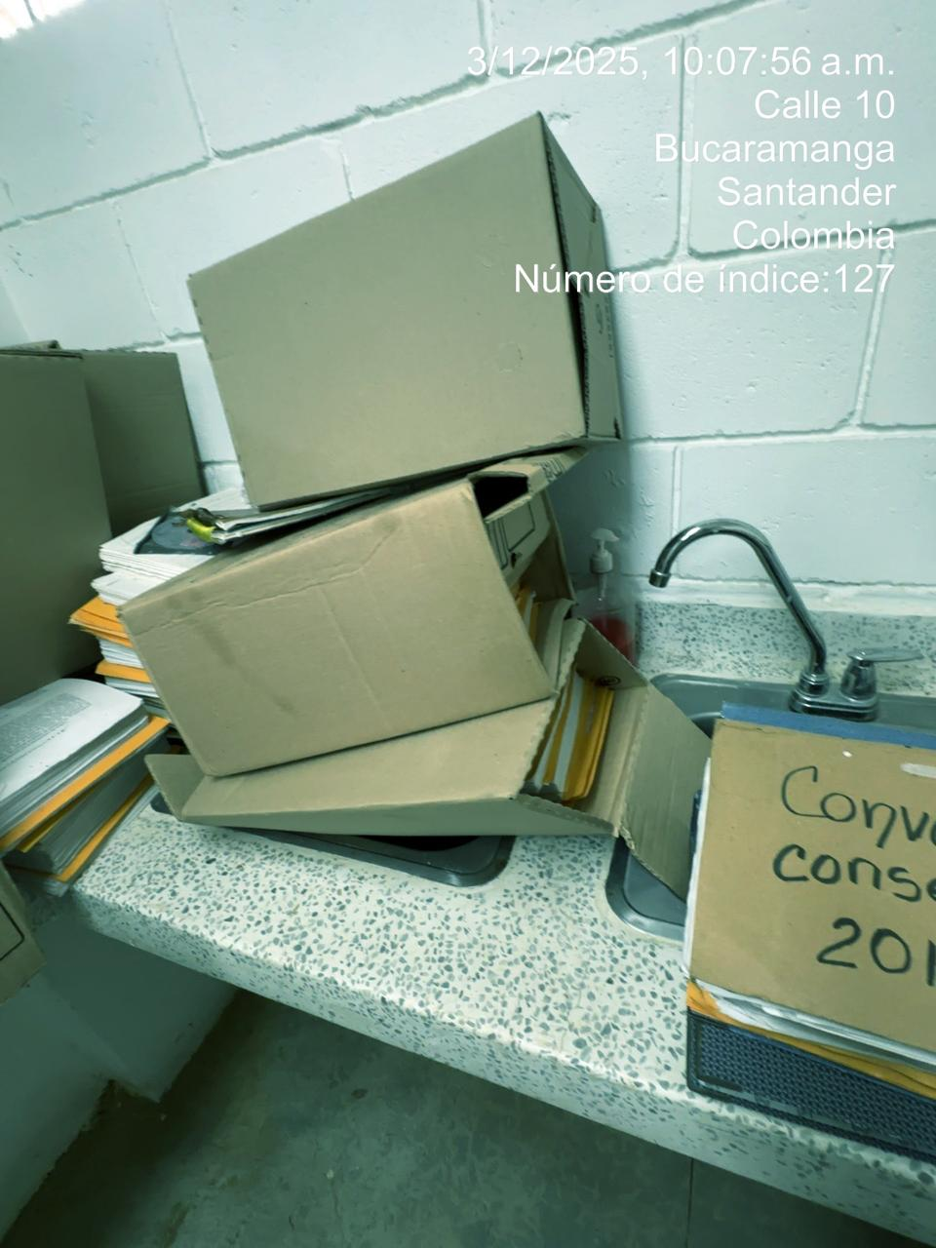
Algunas cajas x200 y carpetas se encuentran en lavamanos
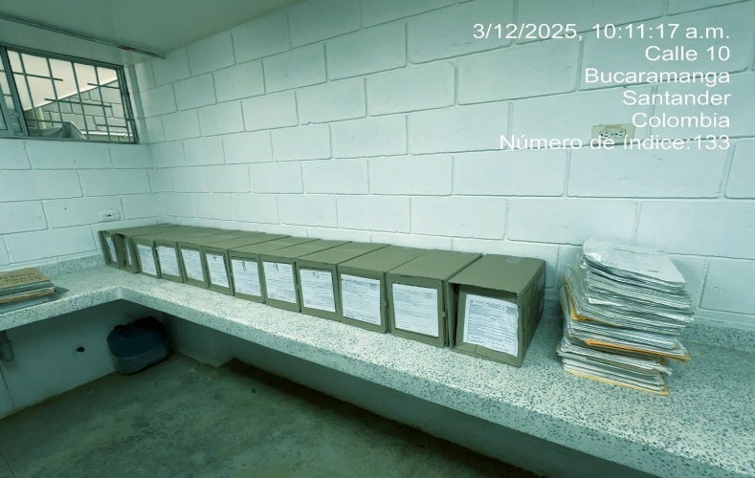
Parte de cajas sin ubicación en estantería
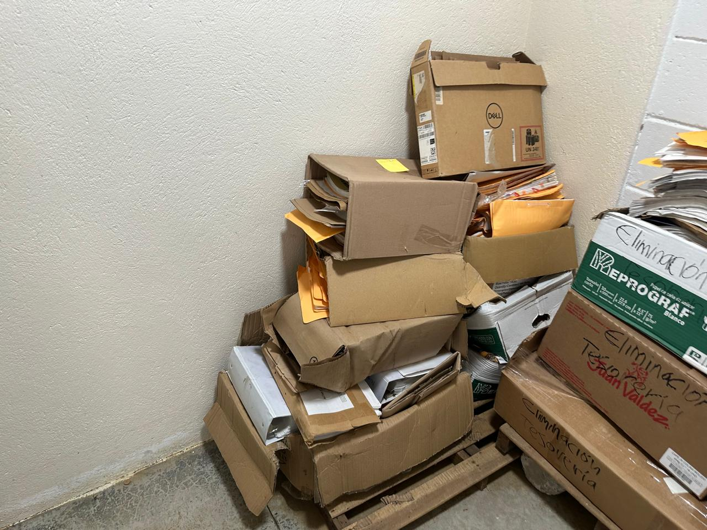
Arrume sin identificación, existen documentos rotulados para eliminación, pero no han pasado por el proceso exigido por el AGN.
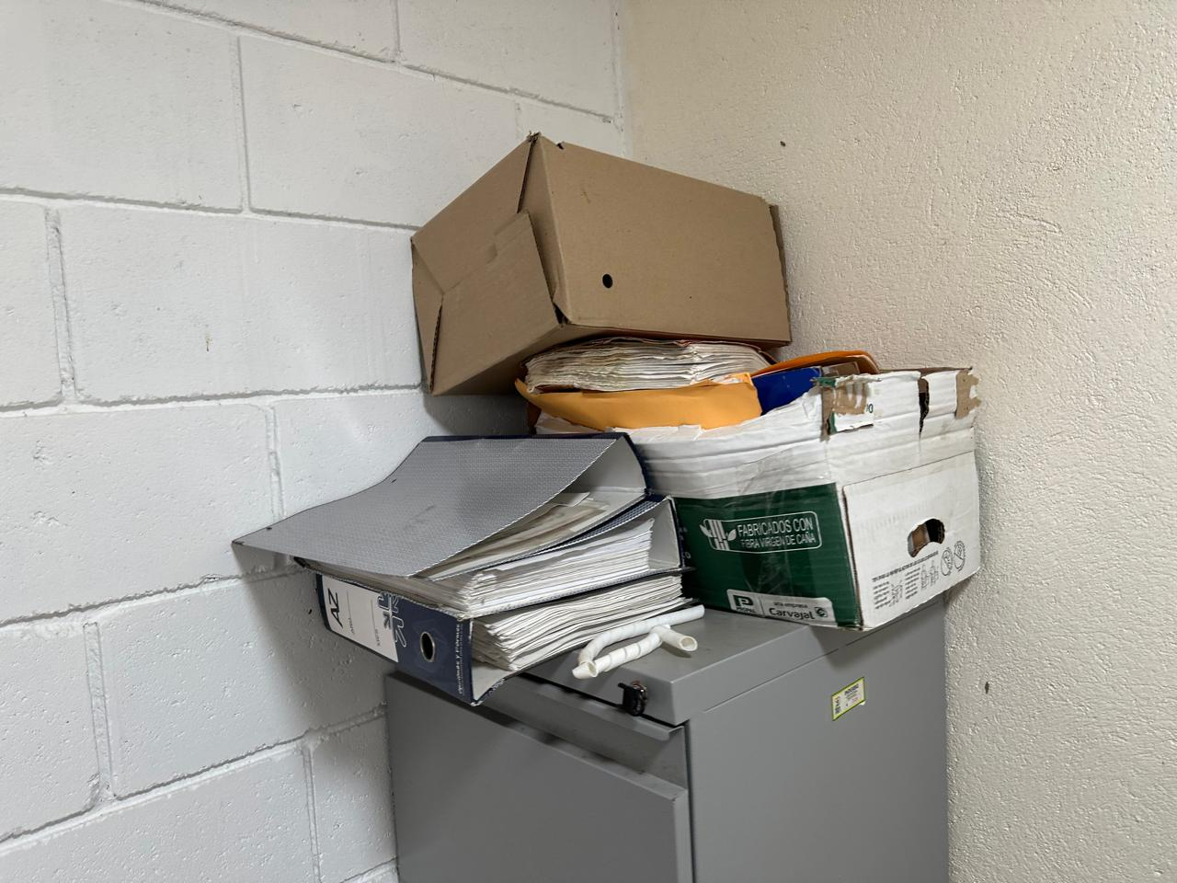
Diversos documentos apilados
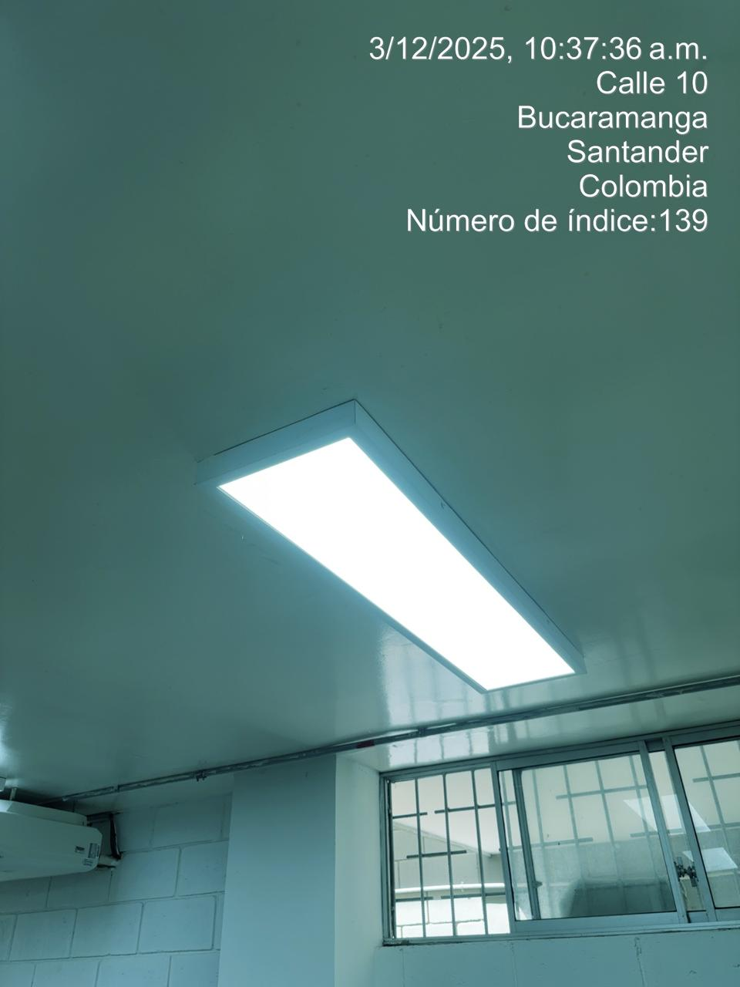
Iluminación adecuada.
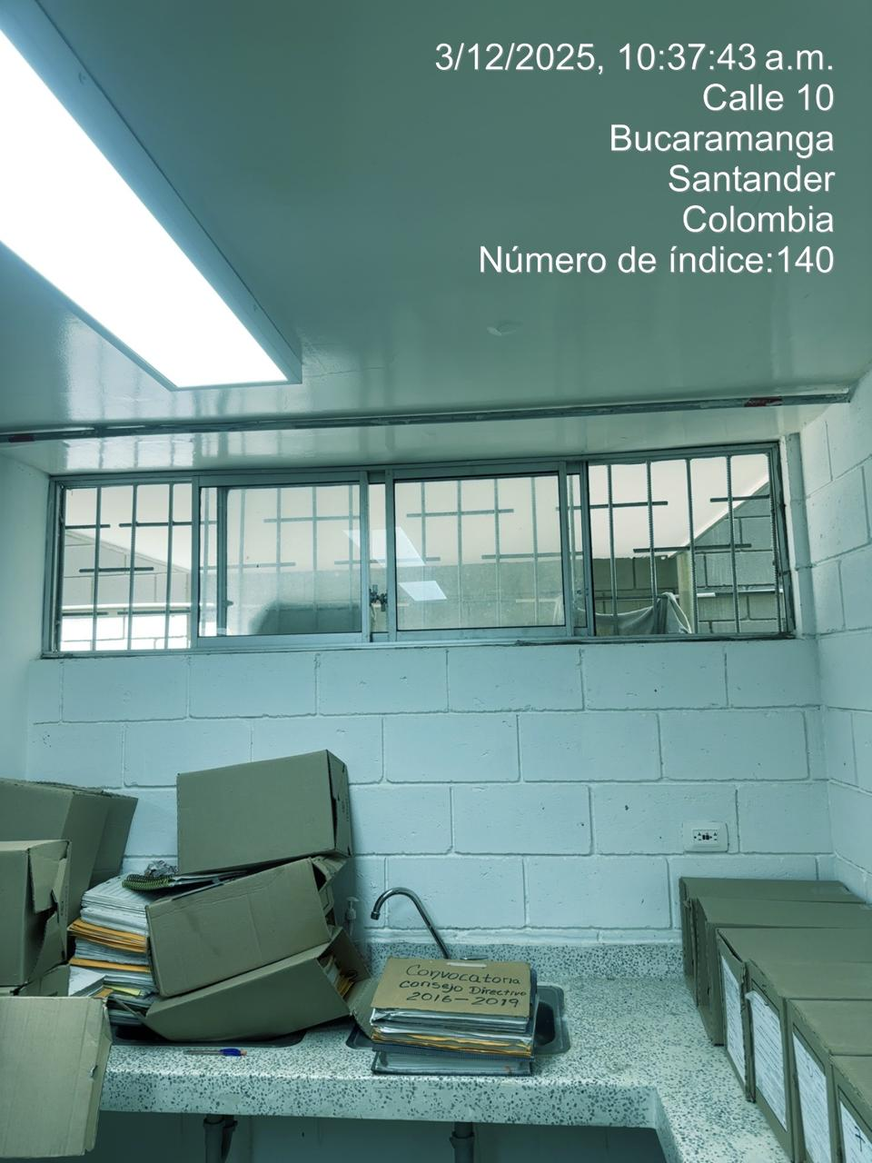
Entrada de luz natural
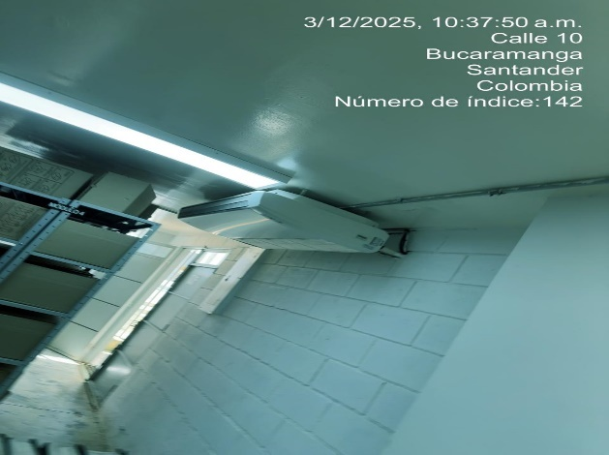
Aire acondicionado que no está en funcionamiento

12.3 Archivo histórico

CONDICIONES LOCATIVAS | NIVEL DE CUMPLIMIENTO
CONDICIONES LOCATIVAS | SI | NO | PARCIAL | OBSERVACIONES
Indique el número total de áreas del archivo histórico |  |  |  | 2
¿El terreno se presenta sin riesgos de humedad subterránea o problemas de inundación? |  |  | X | No existe riesgo de inundación sin embargo si presentan problema de humedad
¿El terreno se encuentra situado lejos de industrias contaminantes o que presenten riesgos de un posible peligro por atentados u objetos bélicos? | X
¿Las áreas del archivo de gestión presentan el espacio suficiente para albergar la documentación y su natural incremento? |  | X |  | Como se puede evidenciar en las fotografías, se presenta un problema de insuficiencia de espacio.
¿Los pisos, muros y puertas están construidos con materiales resistentes? | X
¿Las pinturas empleadas presentan propiedades ignifugas? |  | X
¿El área esta adecuada climáticamente? |  | X
¿Los documentos están dispuestos en estantería o mobiliario adecuado? |  |  | X | La mayor parte de las dependencias disponen cajas de archivo x200, sin embargo, existen muchos tipos documentales resguardados en libros, o en otros soportes inadecuados
CONDICIONES AMBIENTALES | NIVEL DE CUMPLIMIENTO
CONDICIONES AMBIENTALES | SI | NO | PARCIAL | OBSERVACIONES
¿La temperatura y humedad del área son adecuadas para la conservación de los documentos? |  | X
¿La iluminación del área es adecuada y suficiente? |  |  | X | Si bien cuentan con iluminación artificial adecuada, entra mucha iluminación natural.
CONDICIONES DE SEGURIDAD | NIVEL DE CUMPLIMIENTO
CONDICIONES DE SEGURIDAD | SI | NO | PARCIAL | OBSERVACIONES
¿El área cuenta con extintores? |  | X
¿Los extintores son de agentes limpios? |  | X
¿Los extintores son recargados anualmente? |  | X
¿El área cuenta con detectores de humo? |  | X
¿El área cuenta con detectores de agua? |  | X
¿El área cuenta con control de acceso a instalaciones? |  | X |  | Están presentes, pero no funcionan
¿El área cuenta con cámaras de seguridad? |  | X
¿El área cuenta con puerta de acceso restringido? | X
¿El área cuenta con vigilancia? | x
¿El área cuenta con equipos de atención de desastres y rutas de evacuación? | X
UNIDADES DE CONSERVACIÓN | NIVEL DE CUMPLIMIENTO
UNIDADES DE CONSERVACIÓN | SI | NO | PARCIAL | OBSERVACIONES
¿Los documentos se encuentran dispuestos en unidades de conservación adecuadas (cajas y carpetas)? |  |  | X | La mayor parte de la documentación se encuentra almacenada en carpetas y cajas acordes a su tamaño, pero en algunos casos está dispuesta en archivadores y otro tipo de mobiliario
¿Se deforman o se desgastan fácilmente las unidades de conservación (cajas y carpetas)? |  |  | X
¿Los diseños y tamaños son acordes al tipo de documentación que se almacena en ellas? |  |  | X | En algunos casos se hace uso de cajas de papelería para la disposición de los documentos.

12.3.1 Evidencia fotográfica

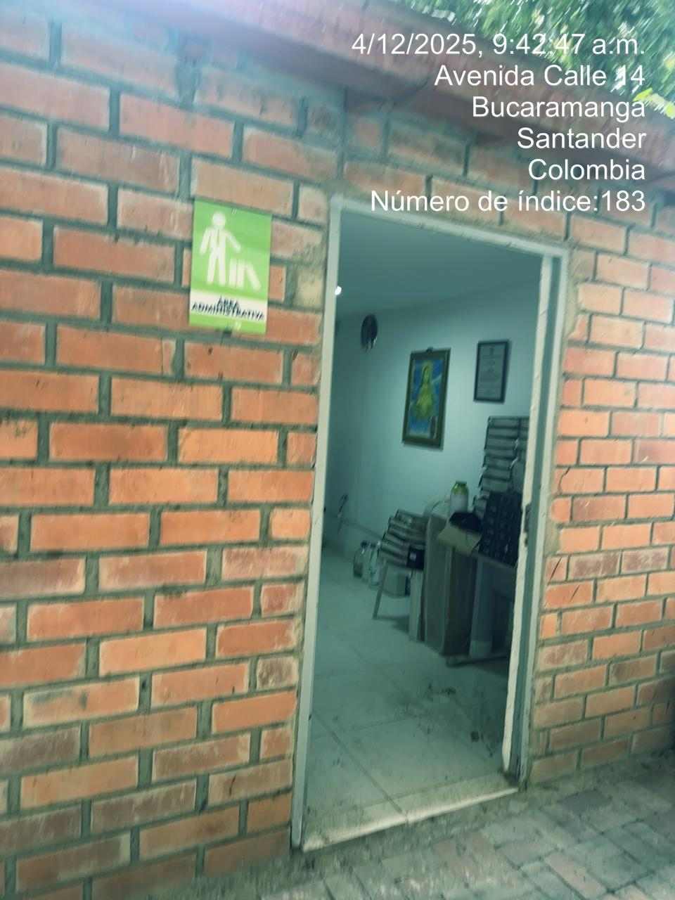
Ingreso al primer depósito del archivo histórico, cabe señalar que dada al contenido de los documentos muchos conservan características para ser parte de archivos central.
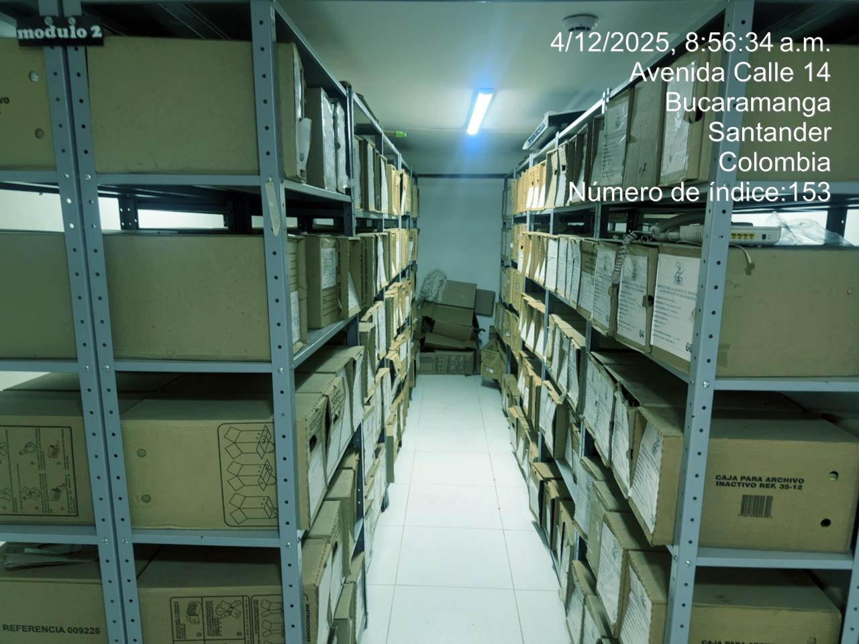
Vista general del depósito 1 del archivo histórico
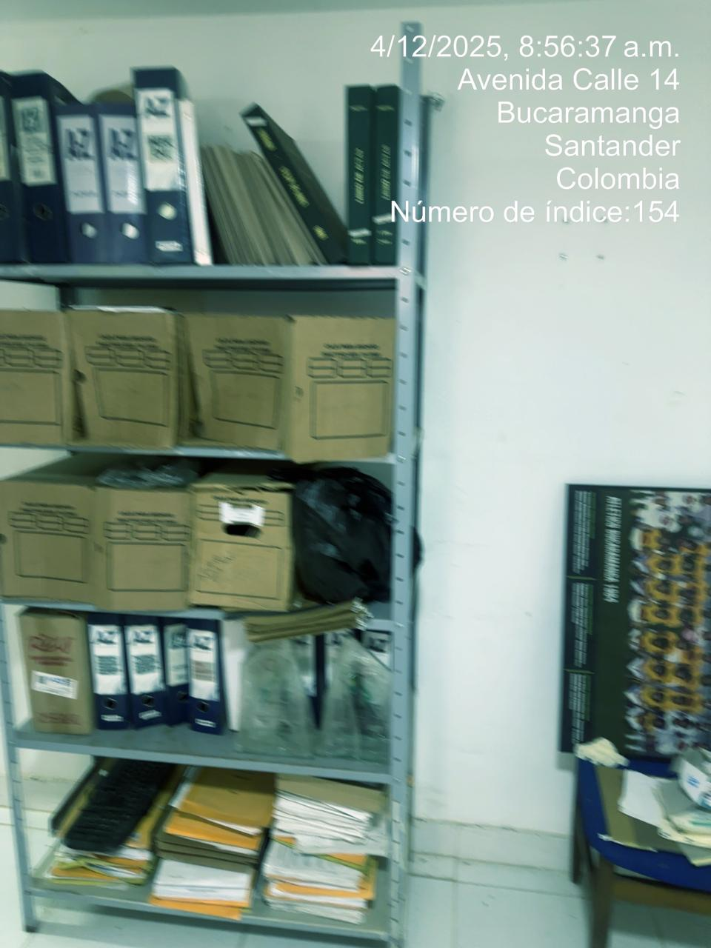
Archivo con distintos tipos de material de disposición desde a-z hasta cajas x200
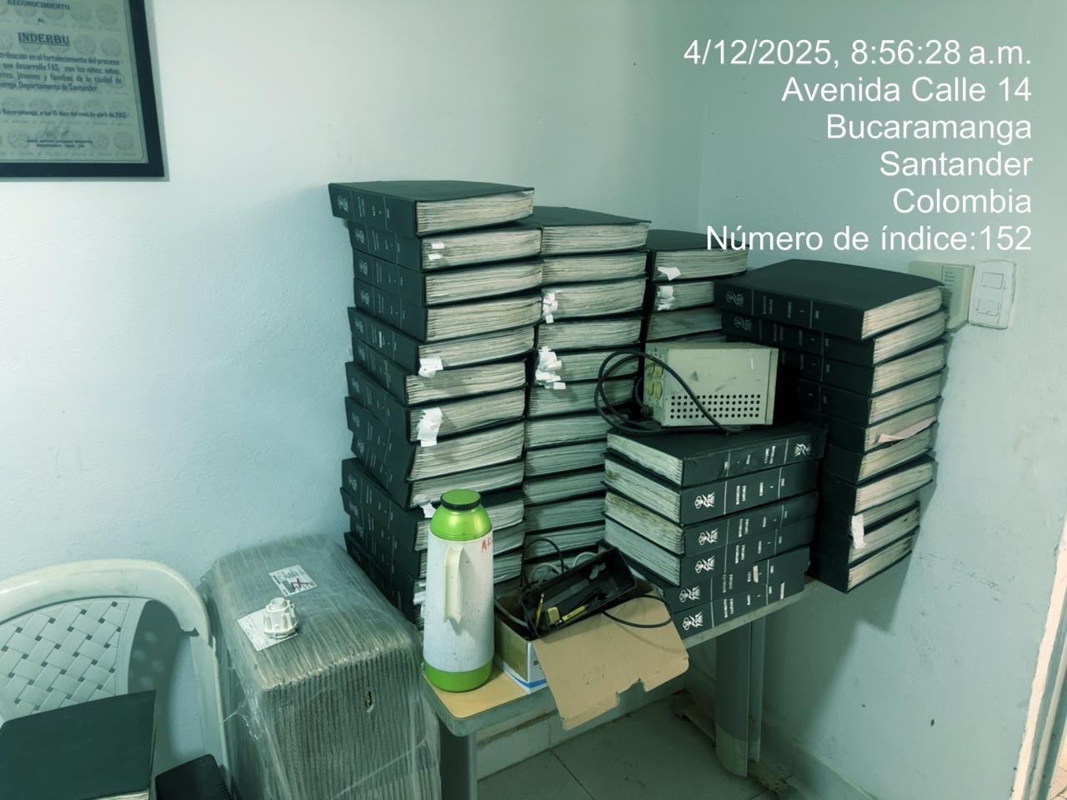
Vista de cuadernos contables, entre otros materiales y objetos, distintos a la actividad archivística.
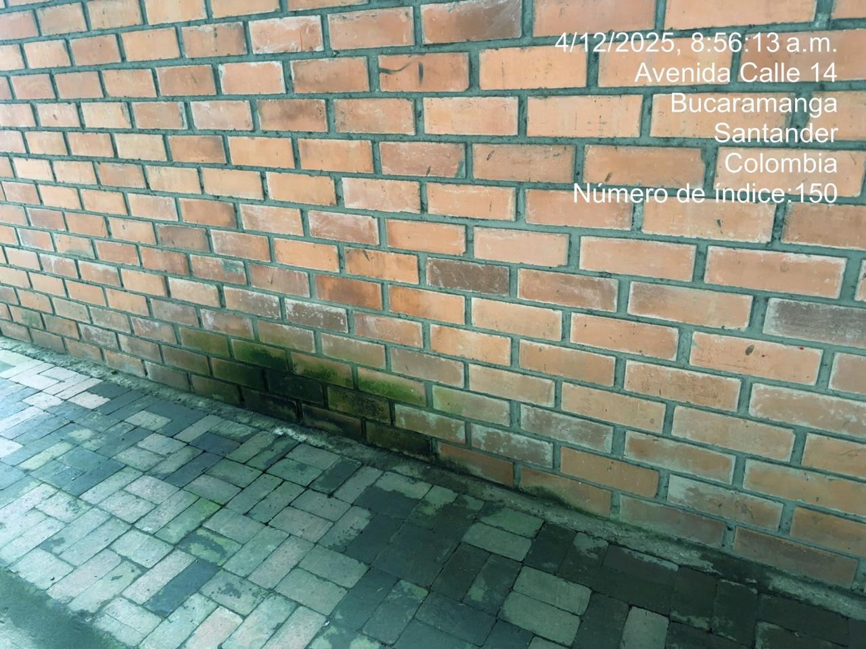
Presencia de humedad y moho en las paredes exteriores del depósito.
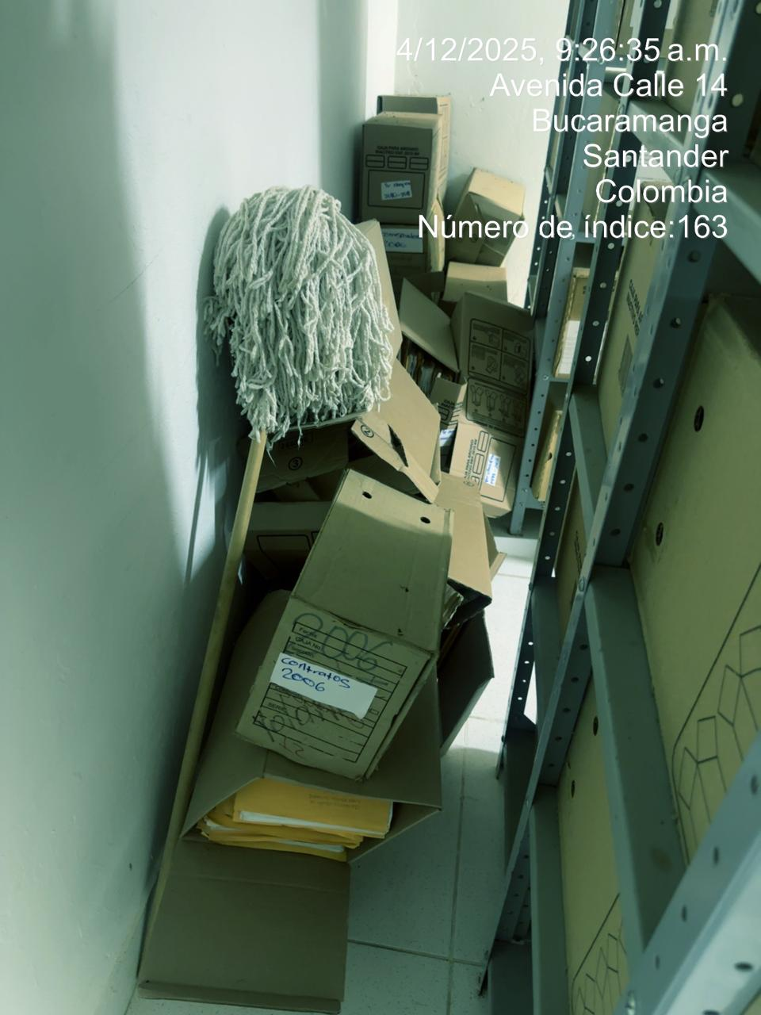
Fondo acumulado ubicado al final de la estantería metálica
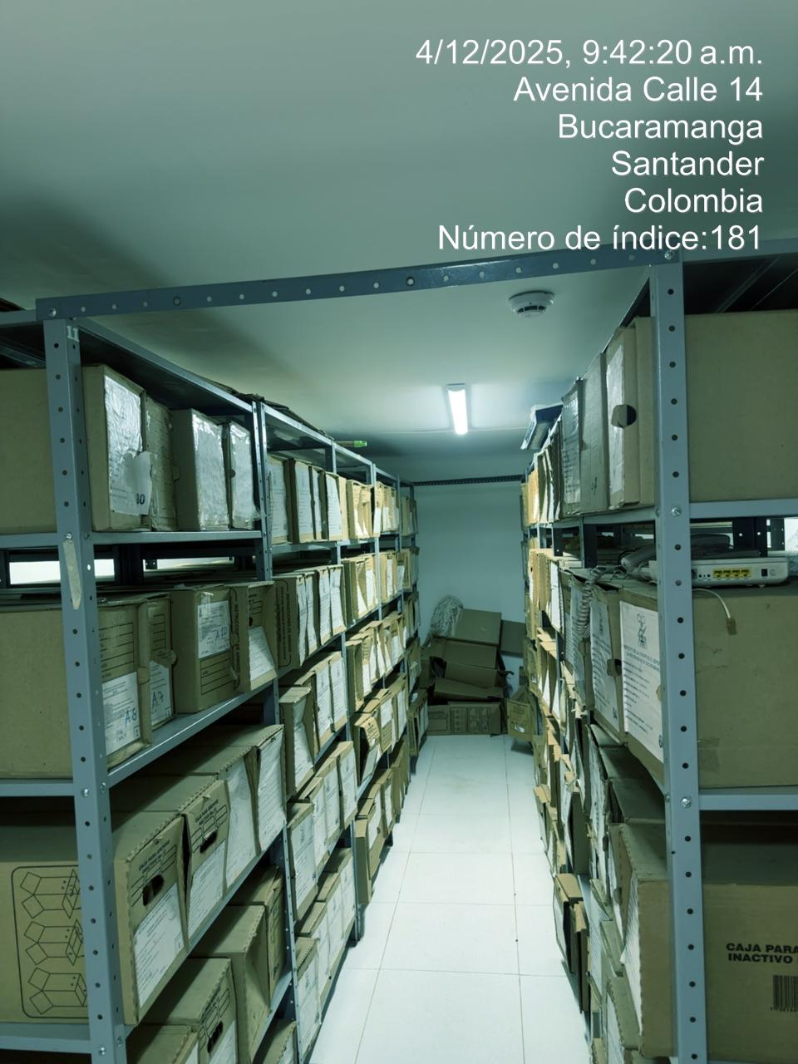
Imagen del fondo acumulado al fondo de la estantería también se puede apreciar el tipo de iluminación del archivo.
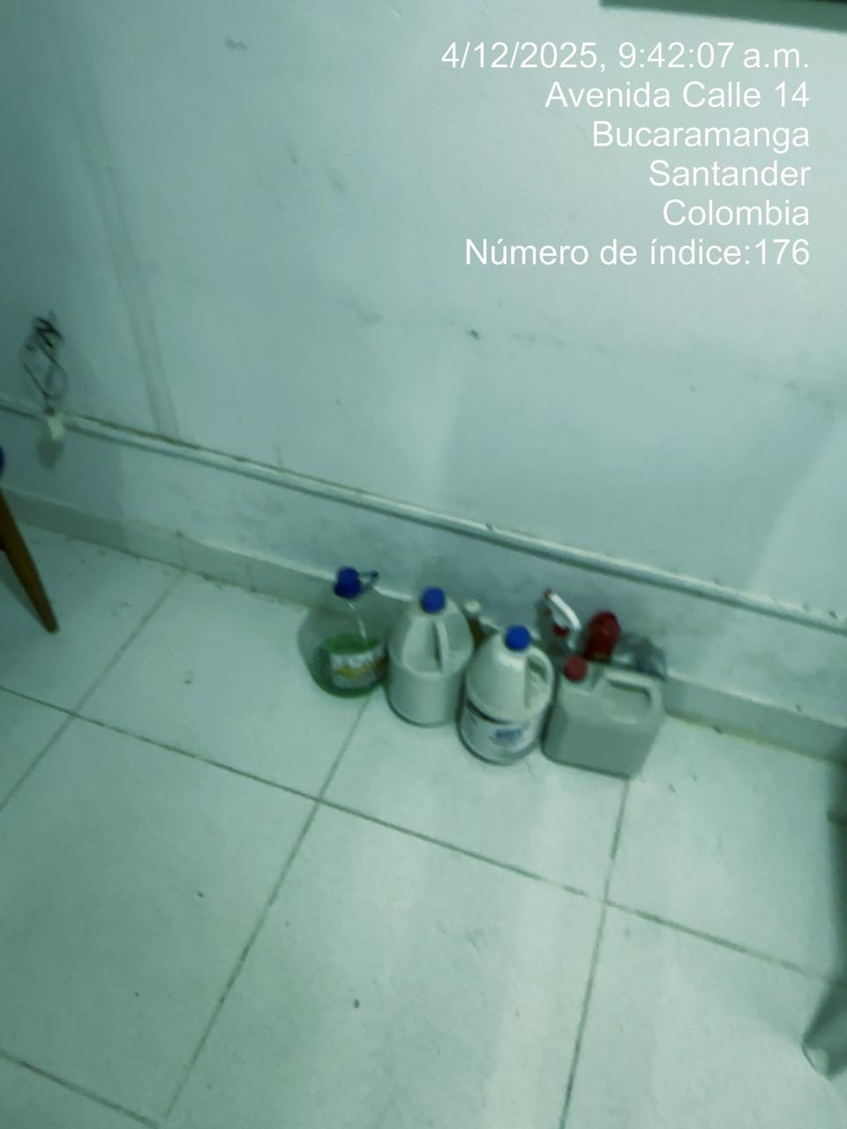
Elementos químicos probablemente inflamables dispuestos en el área del depósito 1.
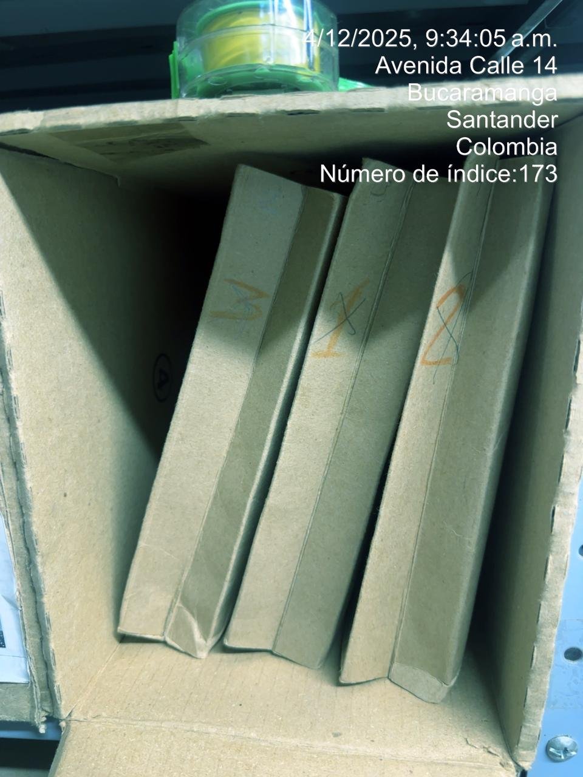
Cajas sin rótulos con presencia de carpetas con tachones sin rotular.
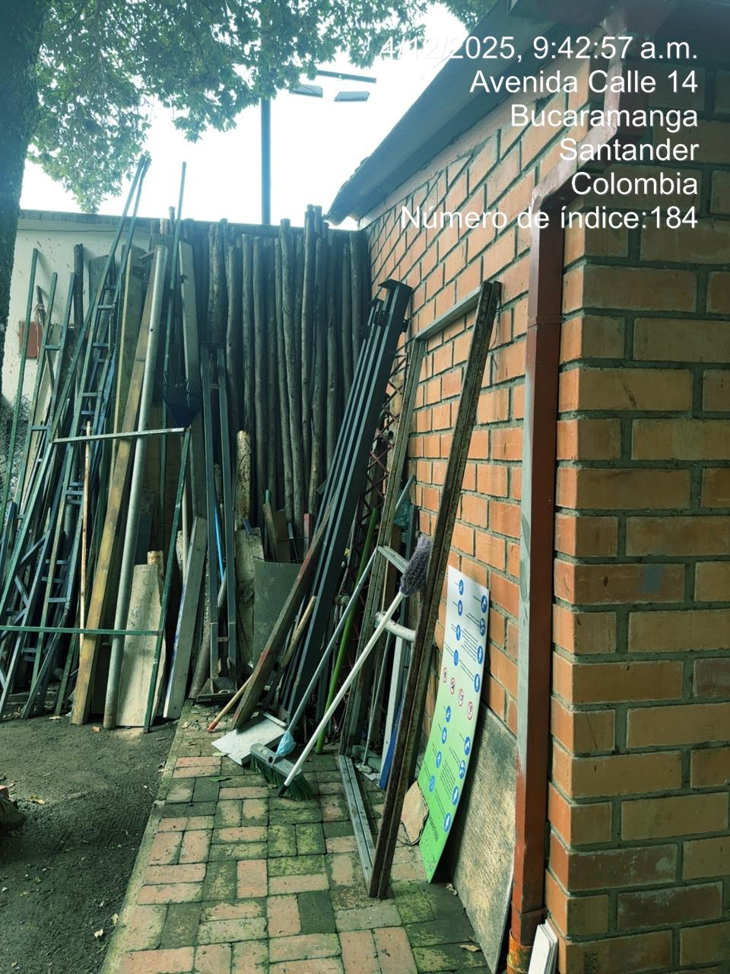
Elementos metálicos que ponen en riesgo la integridad del archivo
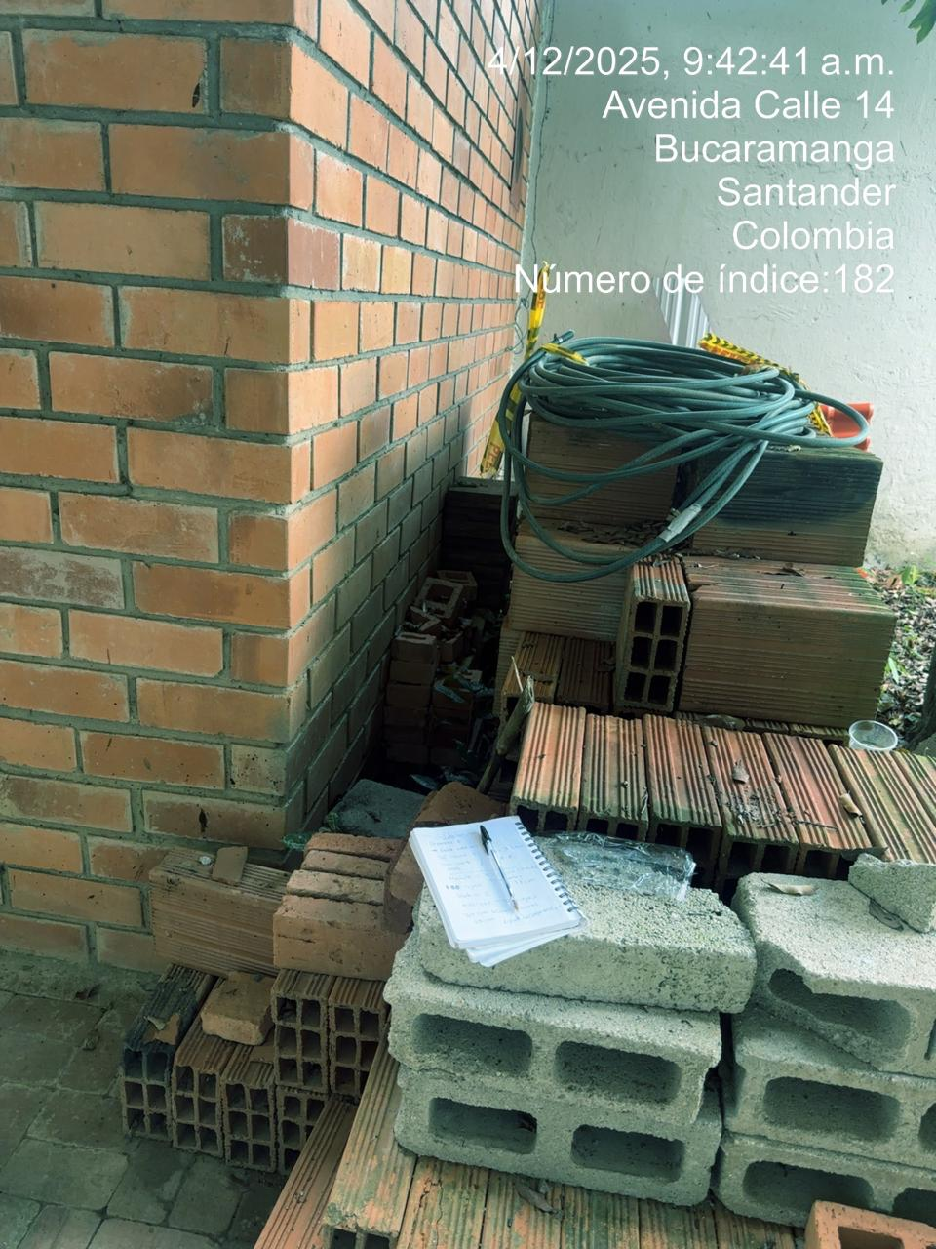
Escombros en la entrada del depósito.
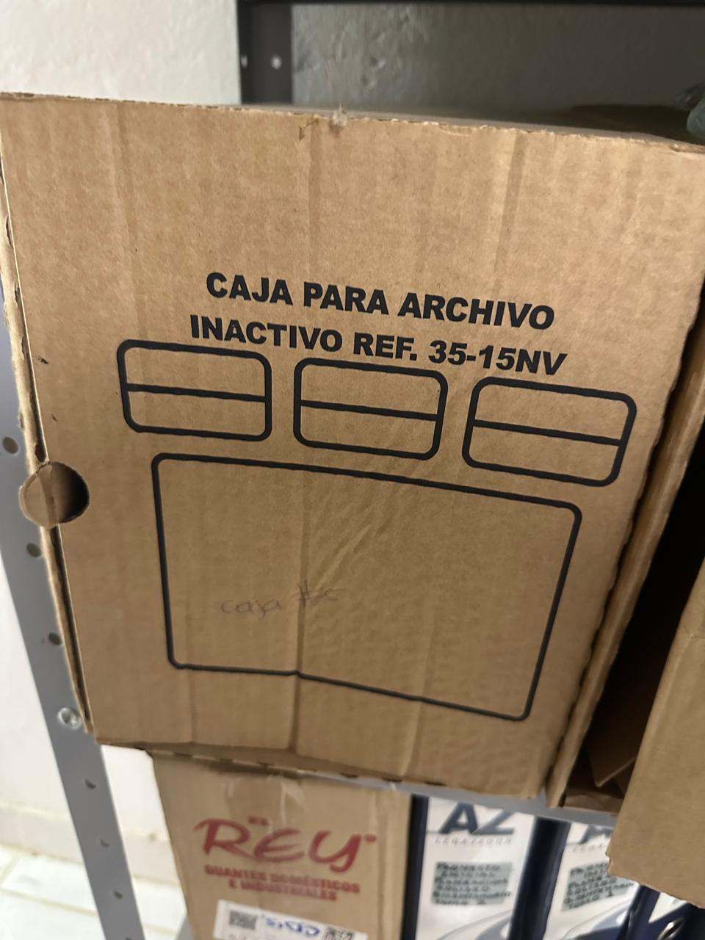
Cajas x200, a-z, cajas no archivísticas y cajas sin rótulos.
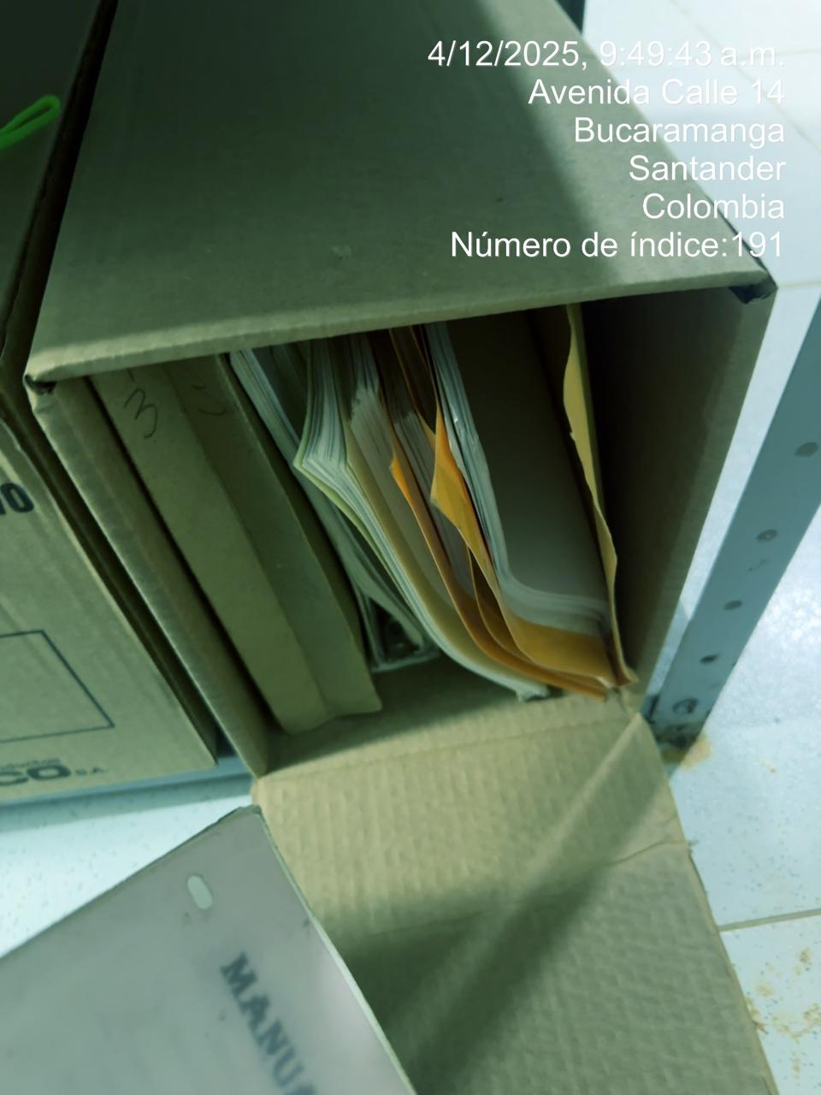
Carpetas con distinto tipo de formas de almacenaje.
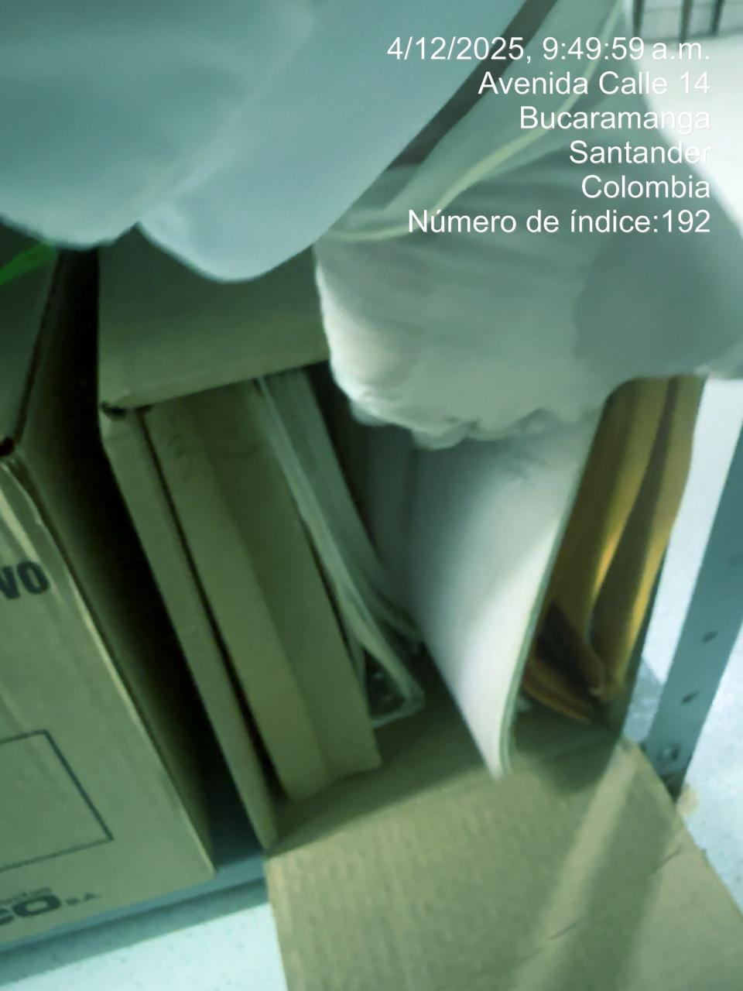
Expedientes sin carpeta
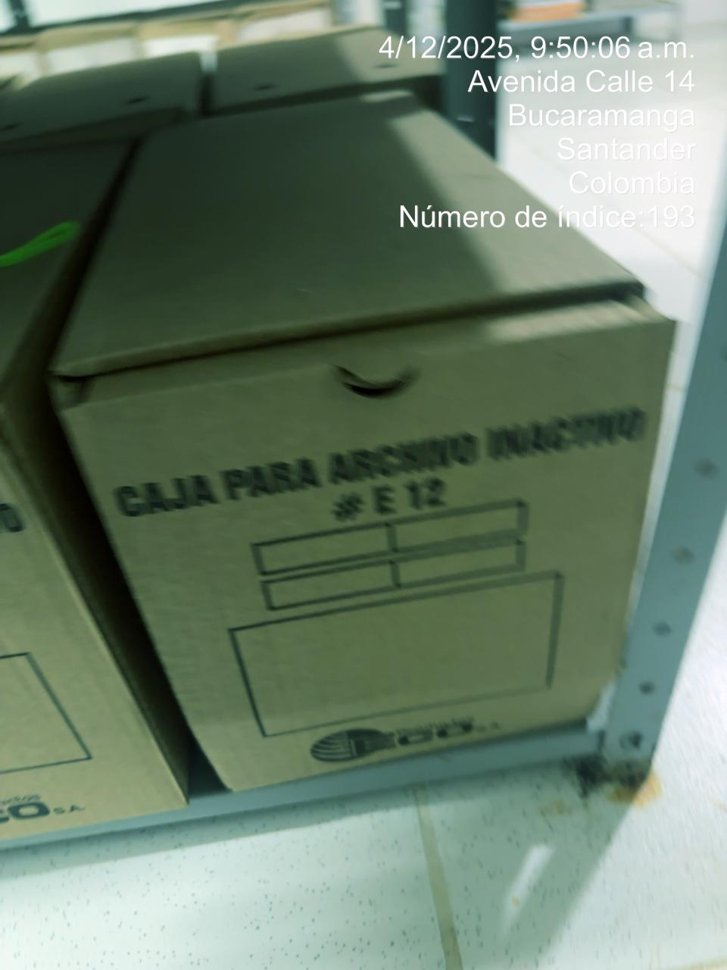
Cajas sin rótulos
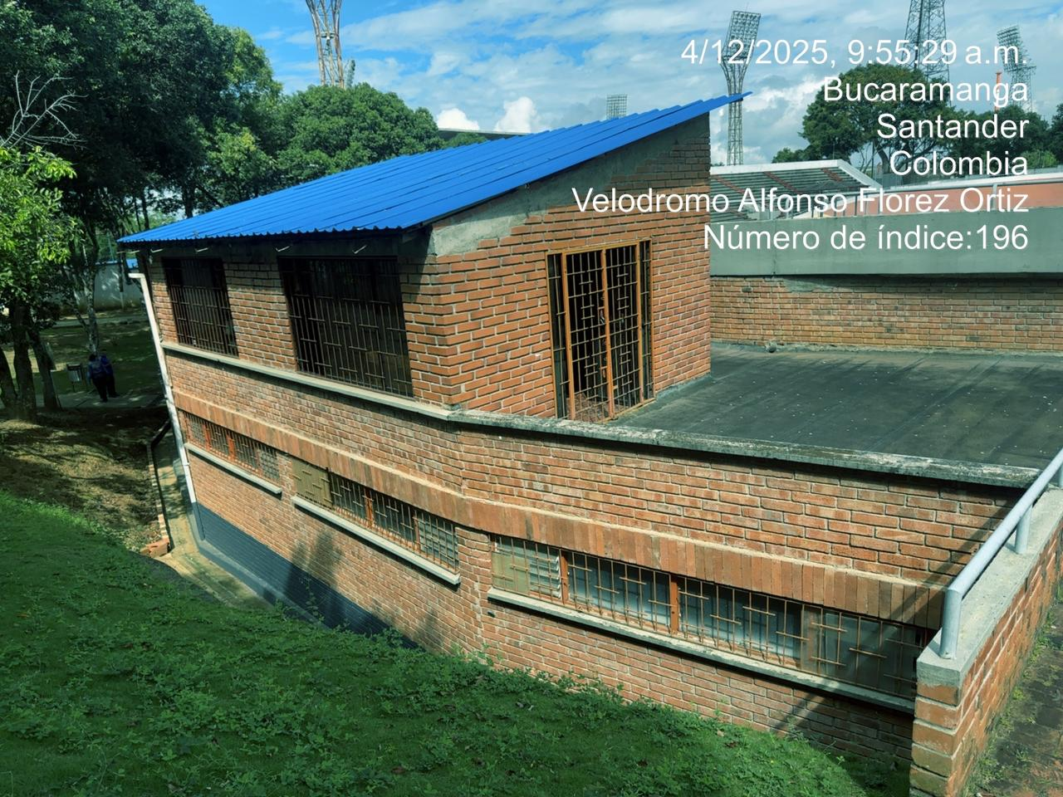
Vista general del depósito principal del Archivo Histórico.
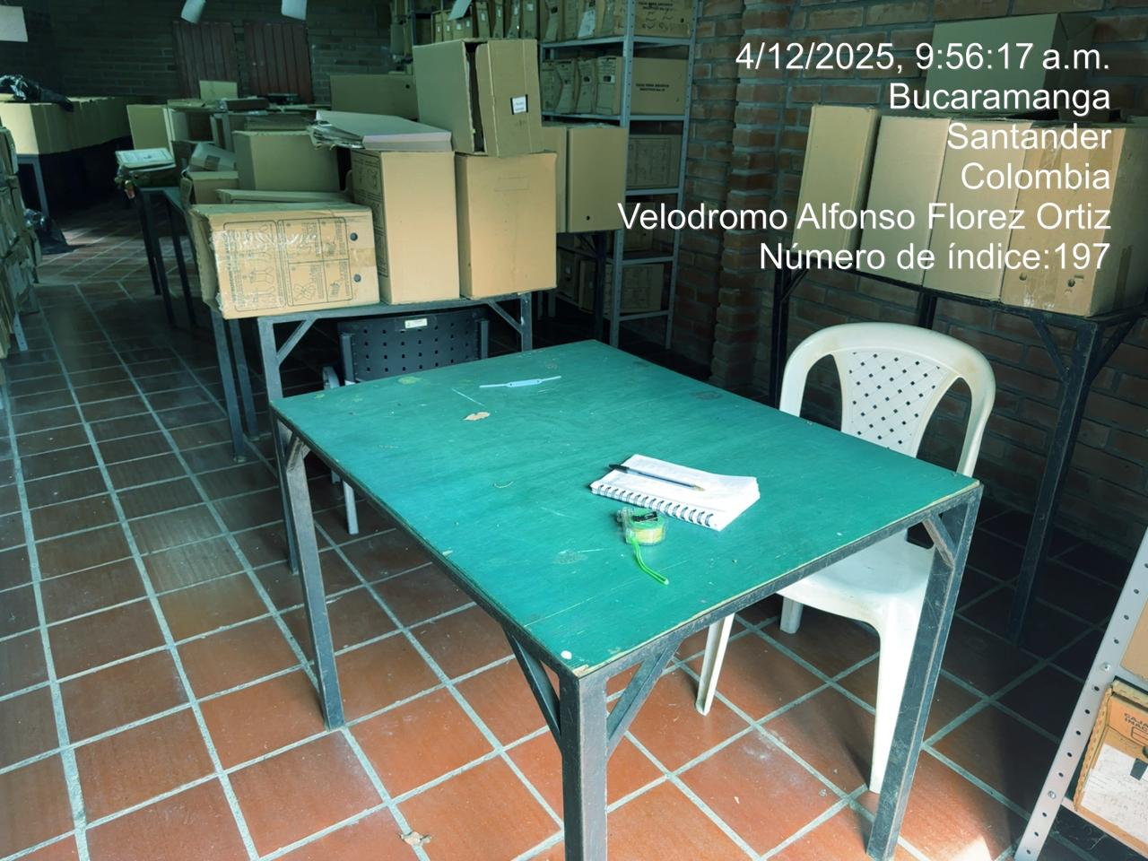
Área de trabajo
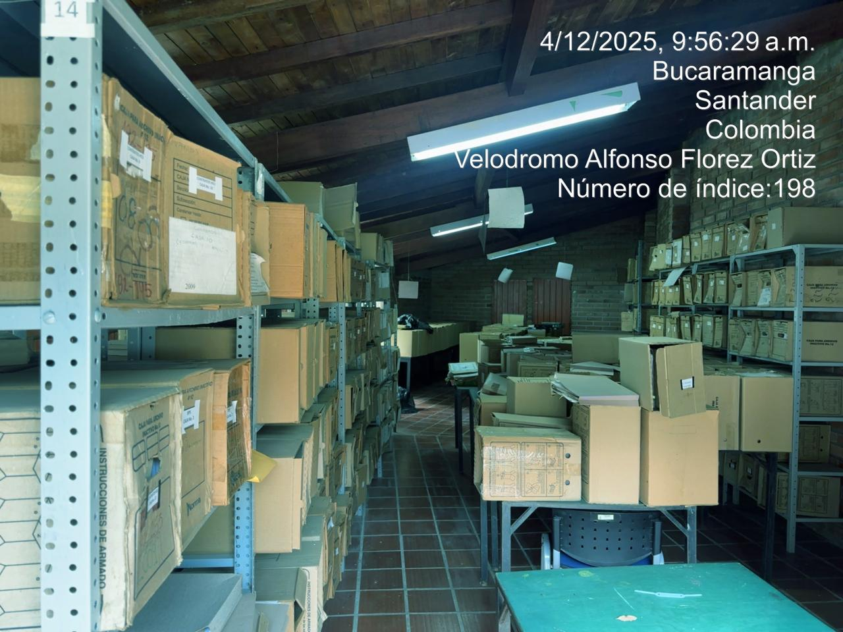
Vista general del interior del archivo
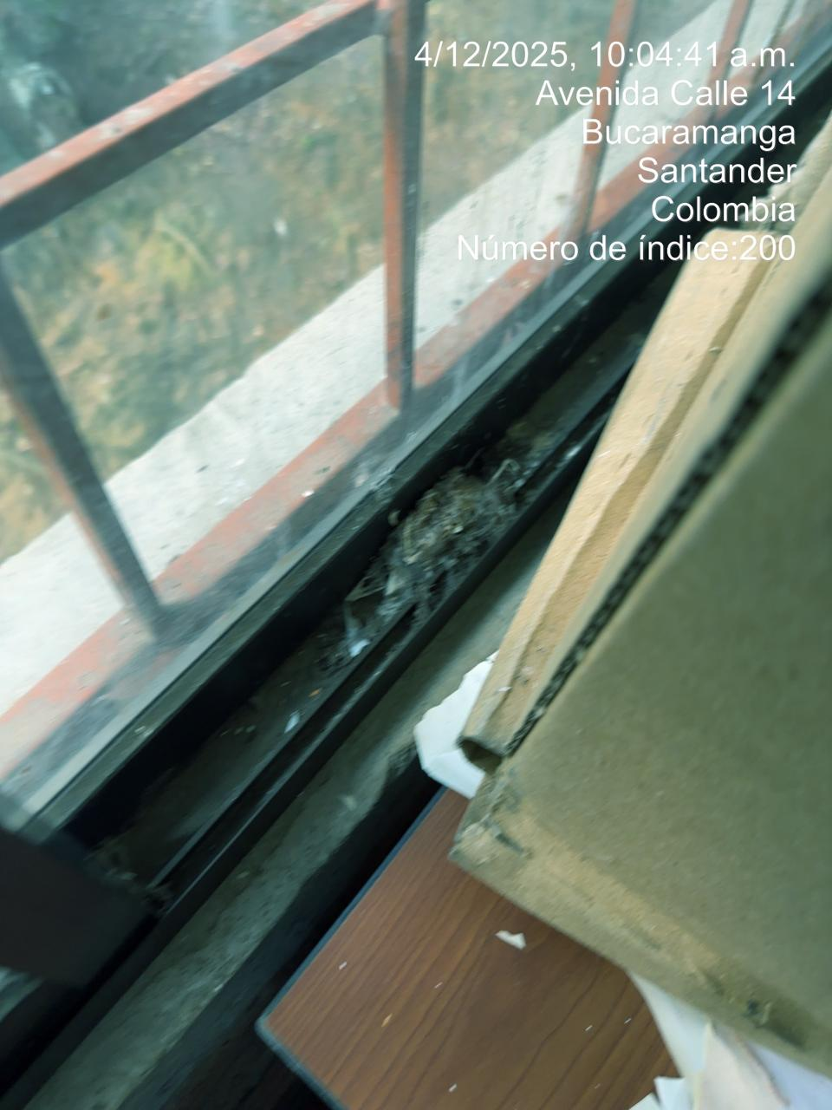
Restos de vida biológica
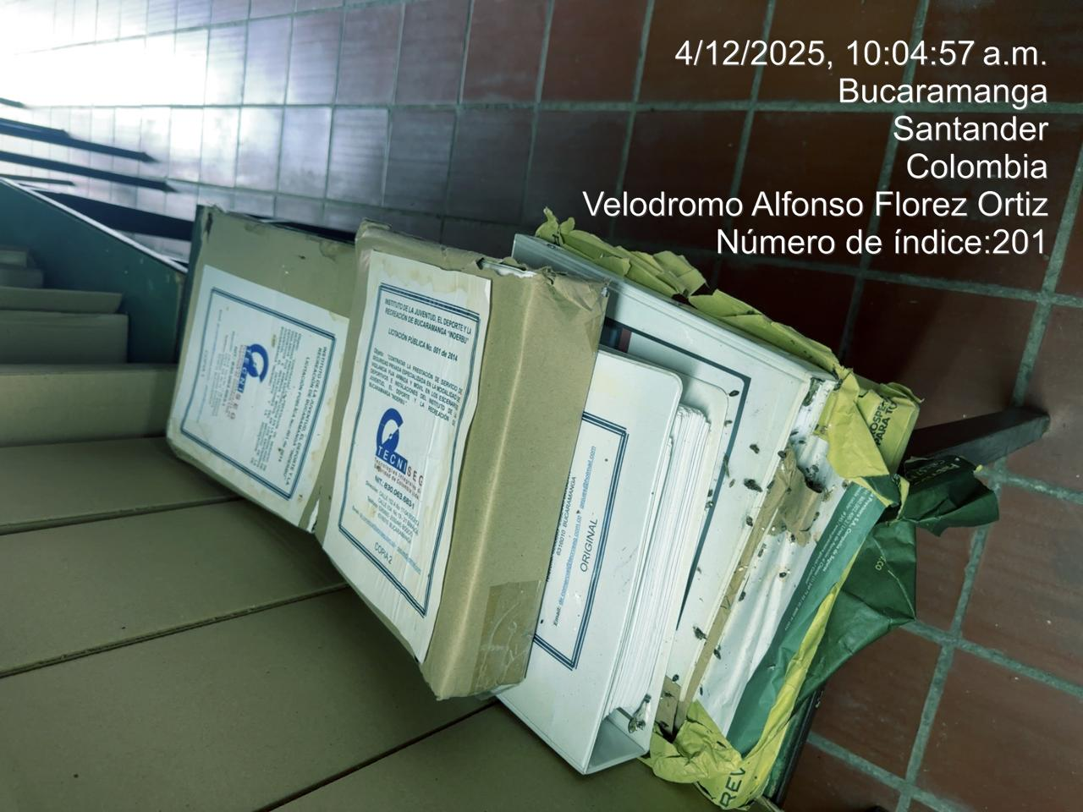
Expedientes sin identificar, y heces de animales
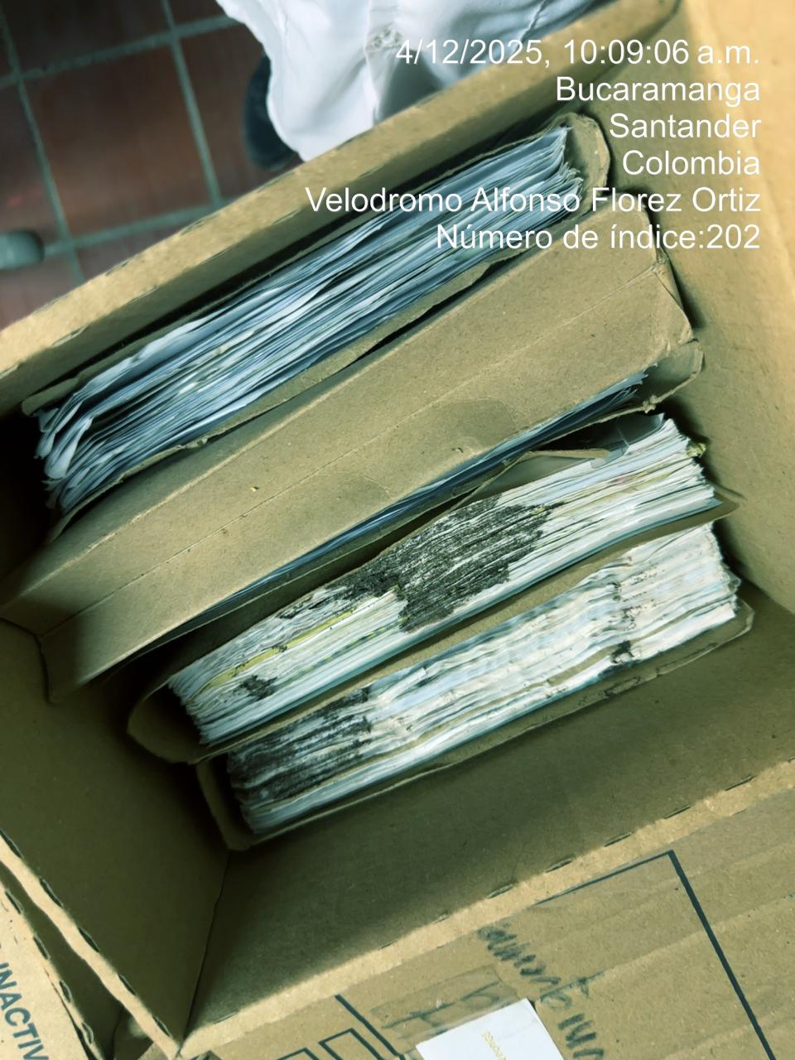
Presencia de hongos en los tipos documentales
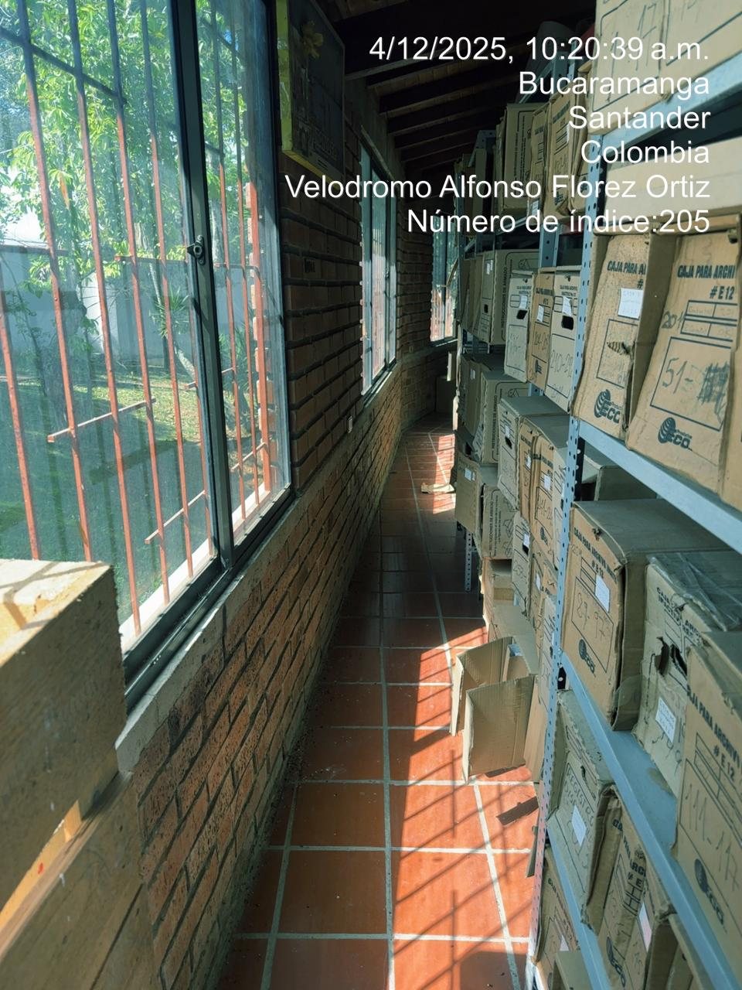
Exposición solar
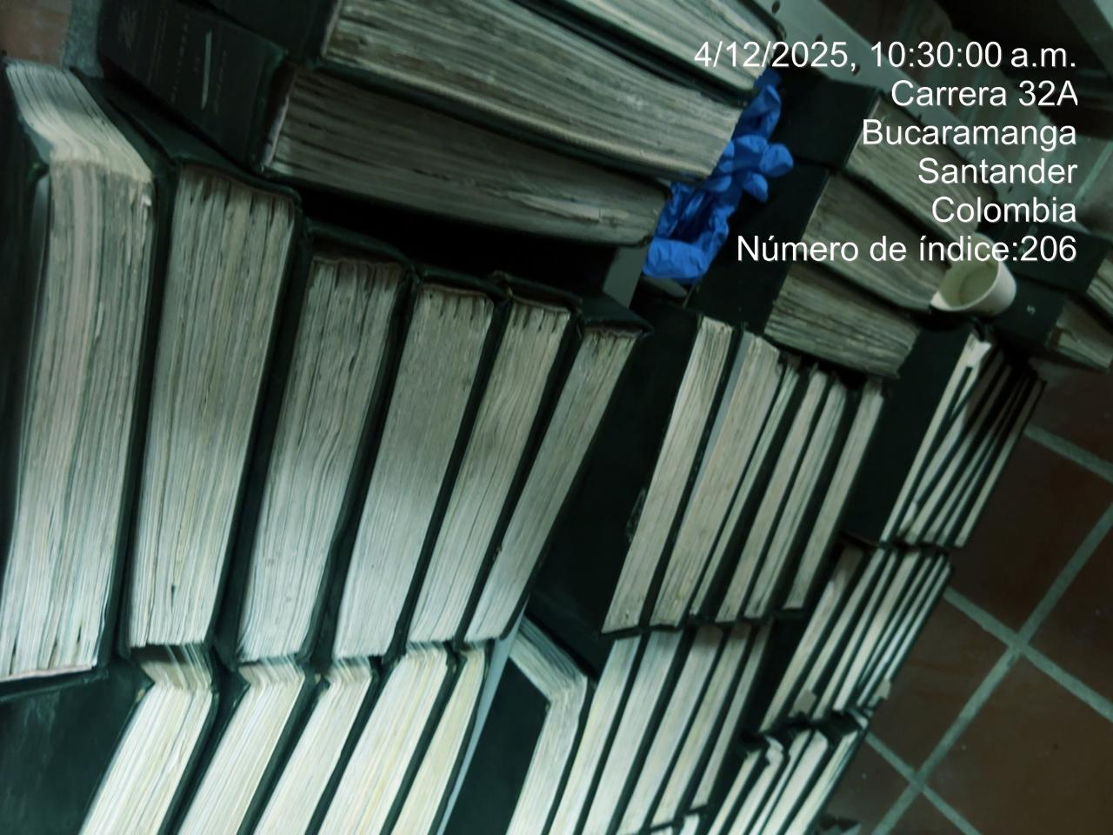
Tipos documentales encuadernados, pertenecientes a información financiera.
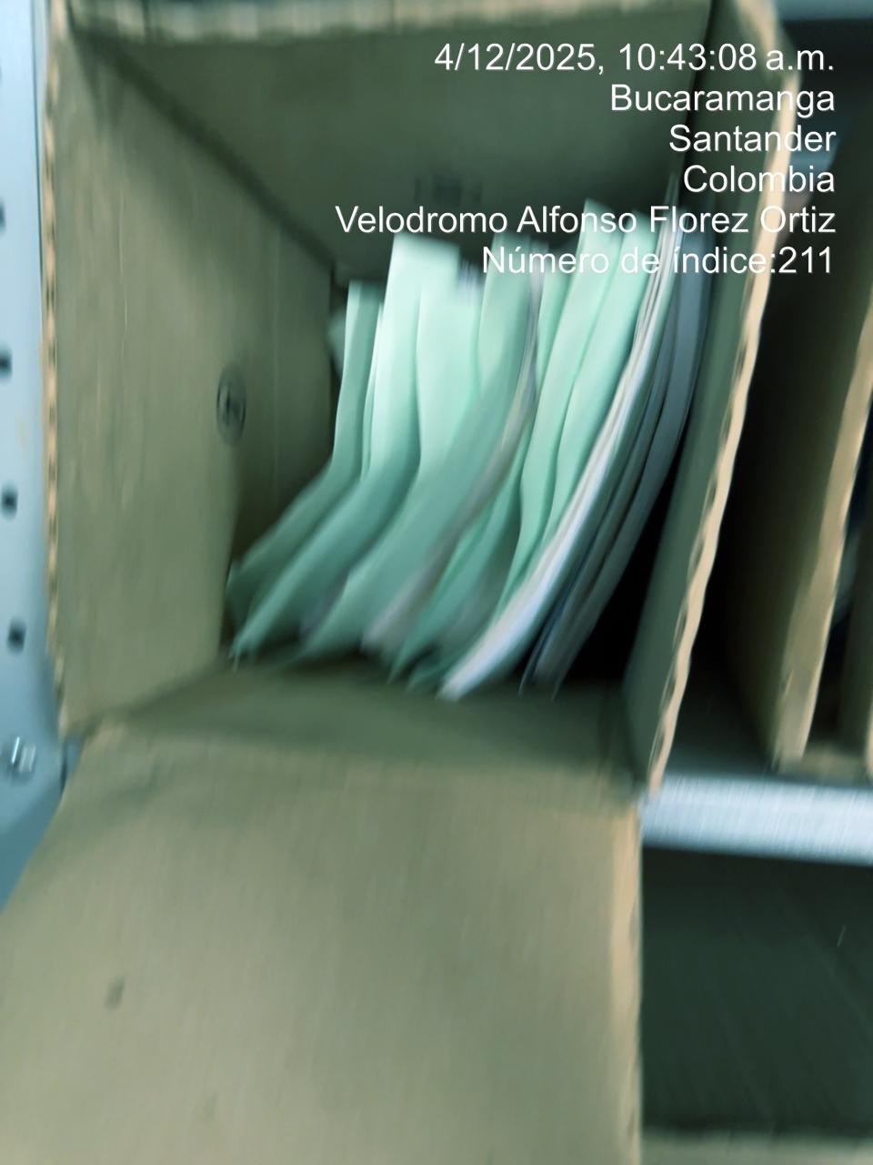
Expedientes sin carpeta
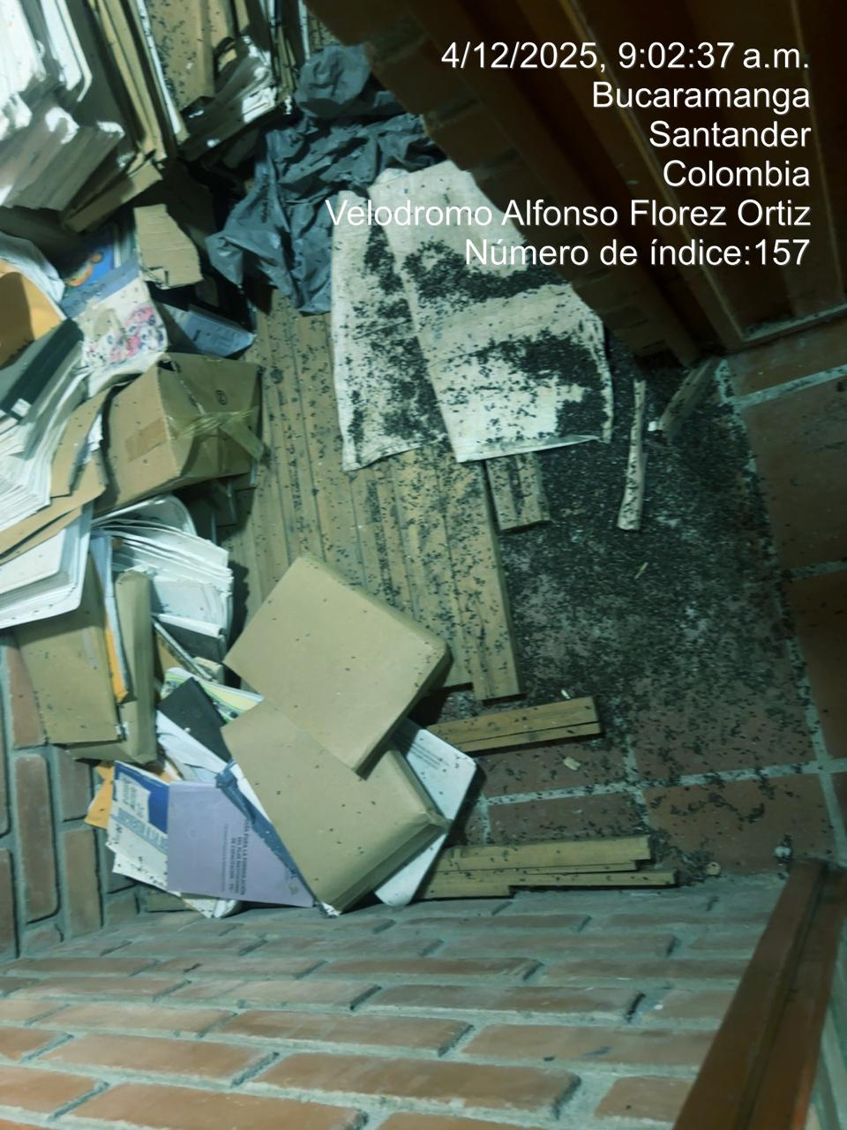
Fondo acumulado
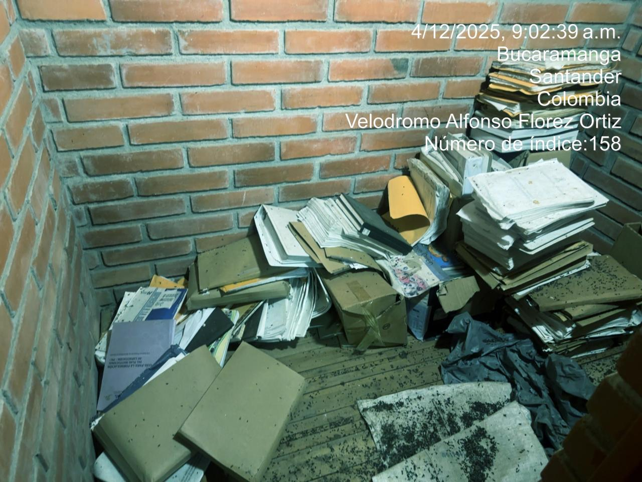
Presencia de riesgo biológico

13. Características de la Documentación

En este apartado se expondrán las características generales de la documentación en los temas relacionados con su almacenamiento, la aplicación de criterios archivísticos y su estado de conservación. Se hace referencia a la documentación contenida en los depósitos de la entidad con la finalidad de establecer una relación directa entre las condiciones locativas, ambientales y de seguridad y las condiciones de conservación de la documentación, identificando los casos más críticos de deterioro parcial o total.

13.1. Almacenamiento documental

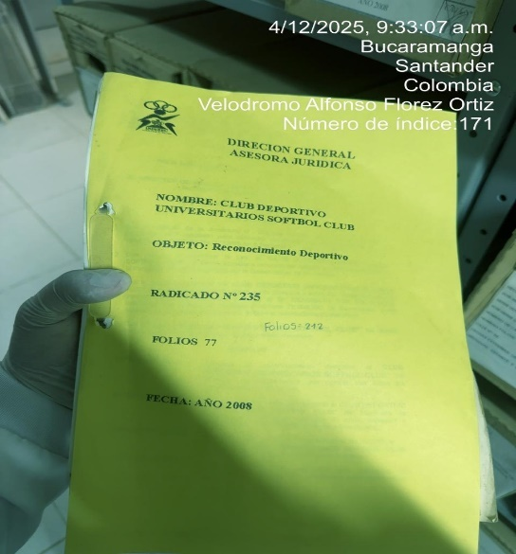 | Para el almacenamiento de la documentación se hace uso de carpetas. La entidad no cuenta con un parámetro estandarizado en lo que refiere al diseño y material de las carpetas que utiliza para la disposición de la documentación, por lo que fue posible identificar diferentes tipos de carpetas. En la actualidad la entidad no está implementando el uso de carpetas desacificadas 4 aletas.

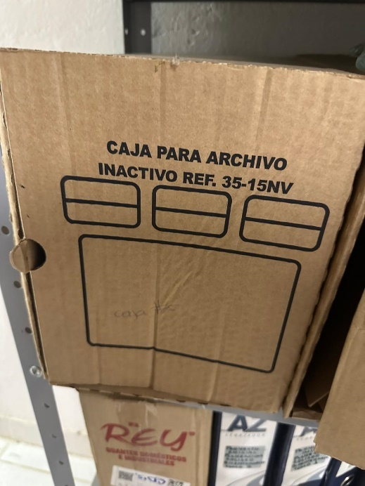 | A su vez, para el almacenamiento de estas carpetas, se hace uso de cajas para archivo x200 tipo nevera o apertura frontal. No se ha aplicado un parámetro de estandarización en cuanto a diseño, material y medidas de las cajas que se utilizan.  Como consecuencia, se encuentran cajas de medidas variables y con diferentes niveles de resistencia. Actualmente, las cajas no poseen una resistencia adecuada ya que se deforman con facilidad y su vida útil es menor.

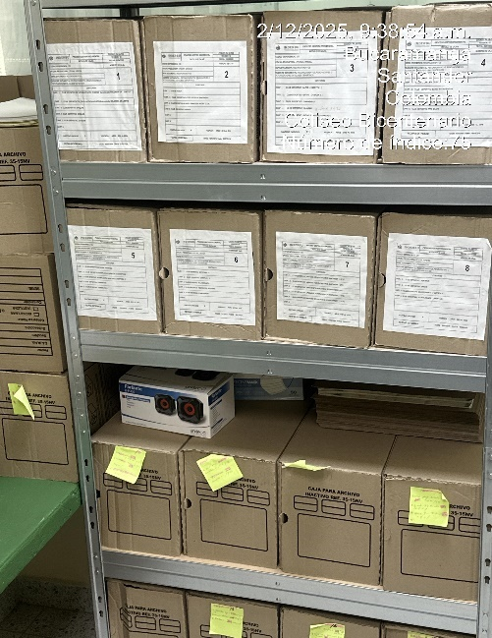 | Para la disposición de las unidades de conservación se hace uso de estantería abierta. De igual forma, el diseño de la estantería no cuenta con un parámetro de estandarización acorde a las necesidades. Por esta razón es posible encontrar estantería de medidas variables (el único parámetro que se logró establecer fue la altura de la estantería que corresponden en su mayoría a 2 m). Como consecuencia, se hizo visible la incongruencia entre las medidas de las unidades de conservación y las medidas de la estantería presentándose dos casos específicos:  - Que las unidades de conservación sobresalen o quedan ajustadas, lo que afecta no solo las condiciones de conservación sino también el acceso a estas.  - Que al no existir una congruencia entre las medidas no es posible aprovechar al máximo la capacidad de la estantería lo que afecta de manera directa el tema relacionado con la insuficiencia de espacio.

13.2 Aspectos archivísticos

COMPONENTE | NIVEL DE CUMPLIMIENTO
COMPONENTE | SI | NO | PARCIAL | OBSERVACIONES
Las unidades de conservación se encuentran debidamente identificadas (rotulación de cajas y carpetas) |  |  | X
Se han realizado inventarios documentales para la documentación que posee cada depósito |  |  | X
Se ha aplicado proceso de foliación |  |  | X
Se ha aplicado proceso de depuración |  |  | X
Los documentos se encuentran ordenados (cronológicamente, alfabéticamente, numéricamente) |  |  | X
La clasificación e identificación de los documentos se realiza de acuerdo con los Cuadros de Clasificación y de acuerdo con las Tablas de Retención Documental |  |  | X
La entidad cuenta con documentación sin ningún criterio de organización archivística (fondos acumulados) |  | X
Existen lugares especiales para archivar y conservar soportes diferentes al papel |  | X
Existen lugares especiales para archivar y conservar material gráfico |  | X

13.3 Aspectos de conservación de los documentos

Se pudo identificar la afectación por plagas, en este caso y de acuerdo con lo descrito por el contratista encargado, se trata de heces de roedores, así como la presencia de hongos en los documentos. Esta evidencia fotográfica fue tomada, en donde se encuentra el Archivo Central e histórico, expone una situación pasada que afectó ciertos documentos. Además, se debe agregar, que el contratista encargado hizo énfasis en la circulación constante de insectos dentro del depósito, ya que este no cuenta con un sistema controlado de aislamiento lo que permite el ingreso de estos por ventanales y orificios de puertas.
Otra de las afectaciones que incide de manera directa sobre la conservación de la documentación está relacionada con agentes medioambientales externos como el polvo o residuos industriales. En el caso del depósito 1 y en el 1 y dos en donde está ubicado el Archivo Centra y el histórico se trata de una problemática persistente que se evidencia sobre las unidades de conservación y la documentación. Esto es consecuencia de la ausencia de filtros o de un sistema de control de aislamiento que impida la entrada de estos agentes, así como de un sistema de limpieza y mantenimiento regular. De igual forma, la ubicación de este depósito en la zona industrial y cerca de áreas en donde se producen quemas constantes profundiza esta problemática.
Las afectaciones por cultivos de hongos tambien son consecuencia de la ausencia de un control sobre las condiciones climaticas y ambientales, lo que conlleva a que estas excedan los minimos establecidos. Esta situación se presenta en el Archivo Central de Gestión Documental, en donde no se cuenta con equipos de acondicionamiento y control medio ambiental.

14. Análisis y propuesta de medidas correctivas

DESCRIPCIÓN DE LA FALENCIA | CAUSA DE LA FALENCIA | EFECTO DE LA FALENCIA | ACCIÓN CORRECTIVA Y/O PREVENTIVA | ASPECTO QUE IMPACTA (ADMINISTRATIVO, FUNCIÓN ARCHIVÍSTICA, CONSERVACIÓN, PRESERVACIÓN) | OBJETIVO DE LA ACCIÓN | DESCRIPCIÓN DE LAS ACTIVIDADES A REALIZAR | RESPONSABLE (S) DESARROLLO ACTIVIDADES
Insuficiencia de espacio | No se han aplicado procedimientos de eliminación documental | La documentación está dispuesta en espacios inadecuados y en ciertos casos no existe un control sobre su destino final | Adelantar acciones para implementar procedimientos de eliminación documental (se debe resaltar que la Oficina de Gestión Documental ya se encuentra adelantando estas acciones) | Aspectos de la función archivística y aspectos de conservación y preservación | Generar espacios a través de la eliminación de la documentación que ya cumplió su ciclo vital y cuya disposición final es la eliminación total | Continuar elaborando los inventarios documentales correspondientes.  Identificar la documentación que cumple con los requisitos para su eliminación de acuerdo con las Tablas de Retención Documental de la entidad.  Iniciar los procedimientos de eliminación correspondientes. | Oficina Gestión Documental
Insuficiencia de espacio | Han existido falencias en la aplicación del Proceso de Gestión Documental | La aplicación inadecuada de las herramientas e instrumentos que sirven de apoyo al Proceso de Gestión Documental conlleva a que se produzca una acumulación de prácticas incorrectas que producen problemas mayores | Hacer efectivas estas herramientas e instrumentos, en las diferentes etapas del ciclo vital del documento | Aspectos administrativos, de la función archivística, de conservación y preservación | Generar espacios a través de una correcta aplicación de las herramientas e instrumentos del Proceso de Gestión Documental | Realizar capacitaciones y/o seguimientos relacionados con:  La correcta aplicación de las TRD que permiten identificar cuáles son los documentos que deben ser objeto de transferencia documental y cuales no  La correcta aplicación del procedimiento de transferencia documental  La correcta aplicación de la organización y ordenación documental en los archivos de gestión  Concientización sobre la responsabilidad de los funcionarios y/o contratistas sobre el control y custodia de la documentación que producen y reciben | Oficina Gestión Documental / funcionarios y/o contratistas responsables de la documentación
Insuficiencia de espacios | No se ha establecido un cronograma de transferencias documentales | El estancamiento de las transferencias documentales a atenuado la problemática de la insuficiencia de espacios | Construcción de cronograma de transferencias documentales | Aspectos de la función archivística, de conservación y preservación | Establecer un cronograma de transferencias documentales que permita a las oficinas descongestionar sus espacios | Cronograma transferencias documentales | Oficina Gestión Documental
Condiciones ambientales inadecuadas | No se realiza un control sobre las condiciones ambientales de los depósitos de archivo | Deterioro de la documentación en cuanto los espacios no cuentas con las condiciones mínimas ambientales requeridas | Instalación y/o reparación de equipos de acondicionamiento climático y de control ambiental | Aspectos de conservación y preservación | Mejorar y establecer un control sobre las condiciones ambientales de los depósitos | Proponer la adquisición de los equipos correspondientes o la reparación de los ya existentes | Oficina Gestión Documental
Condiciones locativas inadecuadas | Algunos de los depósitos no cumplen con condiciones mínimas locativas para albergar archivos | Deterioro de la documentación en cuanto los espacios no cuentas con las condiciones mínimas | Recuperación de espacios por medio de su adecuación | Aspectos de conservación y preservación | Mejorar las condiciones locativas de los espacios ya existentes | Proponer la recuperación de espacios para adecuarlos con las condiciones mínimas requeridas para la conservación de documentos | Oficina Gestión Documental
Condiciones de seguridad | Algunos depósitos no cumplen con las condiciones mínimas de seguridad | Deterioro y posibilidad de pérdida de información por incidentes inesperados | Evaluación de los aspectos de seguridad de dichos depósitos y generación de acciones correctivas | Aspectos de conservación y preservación | Mejorar las condiciones de seguridad de los depósitos | Valoración detallada de extintores en cuanto a capacidad y funcionalidad  Identificación de los espacios que no cuentan con extintores  Valoración de posibles riesgos  Elaboración de plan de prevención y contingencia en archivo | Oficina Gestión Documental
No existe un procedimiento establecido para garantizar el saneamiento ambiental de los depósitos y de las unidades de conservación | Se evidenció que no existe un control sobre el saneamiento ambiental de los depósitos y de las unidades de conservación | Deterioro de la documentación por ausencia de un control sobre las condiciones ambientales (limpieza, desinfección, desinsectación) | Establecer un procedimiento para garantizar el saneamiento ambiental acorde con lo dispuesto en la normativa vigente que pueda ser aplicado por los responsables de las áreas y depósitos de archivo que lo requiera | Aspectos de conservación y preservación | Mejorar las condiciones generales de los depósitos y unidades de conservación | - Diseñar un procedimiento para garantizar el saneamiento ambiental de los depósitos y unidades de conservación que pueda ser aplicado por los responsables (este procedimiento estará integrado en el Plan de Conservación) | Oficina Gestión Documental / funcionarios y/o contratistas responsables de la documentación
Se presentan falencias por falta de estandarización de unidades de almacenamiento | Las cajas de archivo con las que cuenta actualmente la entidad no son de un material resistente y se deforman con facilidad  Las medidas de la estantería no corresponden a las necesidades de las unidades de conservación y documentación | Deterioro de las unidades de almacenamiento y en consecuencia de la documentación  No es posible aprovechar la máxima capacidad de la estantería | Hacer visible esta problemática y la necesidad de aplicar acciones correctivas | Aspectos de preservación y conservación | Contar con unidades de almacenamiento de mejor calidad y una estandarización mínima de acuerdo con lo requerido para la conservación de la documentación | Establecer los parámetros para unidades de almacenamiento dispuestos en la normativa vigente | Oficina Gestión Documental
Falta de sensibilización en relación con la conservación documental | - En algún caso se evidenció documentación dispersa y sin identificación | Deterioro de documentación  Perdida de documentación | Resaltar la importancia que tiene la conservación documental durante todo el ciclo vital de los documentos y, en consecuencia, la responsabilidad por parte de los funcionarios que guardan su custodia en el archivo de gestión | Aspectos administrativos, de la función archivística, de conservación y preservación | Sensibilizar a los funcionarios sobre la importancia del Proceso de Gestión Documental y su responsabilidad en la correcta aplicación de este | Socialización con cada una de las oficinas del resultado del presente diagnóstico, con el objetivo de que cada oficina pueda identificar si posee archivo disperso y sin identificar, y así pueda aplicar el proceso de organización correspondiente  Capacitación sobre la correcta aplicación de los procesos de organización y ordenación documental | Oficina Gestión Documental / funcionarios y/o contratistas responsables de la documentación
La entidad no cuenta con un Sistema Integrado de Conservación | No se ha establecido un Sistema Integrado de Conservación acorde a las necesidades de la entidad | Ausencia de parámetros que garanticen la adecuada conservación de los documentos en soporte físico y electrónico | Elaborar el Sistema Integrado de Conservación | Aspectos administrativos, de la función archivística, de conservación y preservación | Elaborar el Sistema Integrado de Conservación, lo que permitirá a la entidad contar con una herramienta para la correcta conservación de sus documentos | Diseñar, planificar y elaborar el Plan de Conservación y el Plan de Digitalización a Largo Plazo, los dos componentes del Sistema Integrado de Conservación | Oficina Gestión Documental

CONDICIONES LOCALIVAS | OBSERVACIONES
Las características de terreno sin riesgos de humedad subterránea o problemas de inundación y que ofrezca estabilidad. | Actualmente se presentan riesgos de humedad por goteras en el techo. Por lo que en algunas zonas específicas las unidades documentales están cubierta con plástico.
Debe estar situado lejos de industrias contaminantes o posible peligro por atentados u objetivos bélicos. | El depósito está ubicado en la zona industrial de la ciudad por lo que en el área hay fabricas que implican un posible riesgo por desechos y contaminantes. Se pudo observar que las unidades documentales y de almacenamiento están cubiertas por polvo de manera constante.  Además, en esta zona se realizan quemas, y los residuos (cenizas) al alcanzado a llegar hasta el depósito, lo que puede ocasionar un posible riesgo de incendio.
Se debe prever el espacio suficiente para albergar la documentación acumulada y su natural incremento | Este depósito cuenta con un área significativa acorde a la cantidad de documentación a albergar en el momento de su adquisición. Pero por la insuficiencia de espacios en otras áreas y depósitos este se está viendo copado.
Los pisos deberán estar dimensionada para soportar una carga mínima de 1.200 k/mt2 | El depósito soporta una carga de 5 toneladasxmt2
Los pisos, muros, techos y puertas deben estar construidos con material ignífugos de alta resistencia mecánica y desgaste mínimo a la abrasión. | No está construido con material ignifugo
Las pinturas utilizadas deberán igualmente poseer propiedades ignífugas, y tener el tiempo de secado necesario evitando el desprendimiento de sustancias nocivas para la documentación. | La pintura no posee propiedades ignifugas
El depósito debe dimensionarse teniendo en cuenta:  - La manipulación, transporte y seguridad de la documentación.  - La adecuación climática a las normas establecidas para la conservación del material documental.  - El crecimiento documental de acuerdo con los parámetros archivísticos que establezcan los procesos de retención y valoración  Documental. | Al momento de su adquisición se tuvo en cuenta la cantidad de documentación a albergar, pero no las condiciones climáticas de conservación requeridas.  Está ubicado en un parque industrial que cuenta con seguridad las 24 horas, con acceso restringido.
CONDICIONES ÁREAS DE TRABAJO | OBSERVACIONES
Las áreas destinadas para la custodia de la documentación deben contar con los elementos de control y aislamiento que garanticen la seguridad de los acervos. | No cuentan con elementos de control ni aislamiento ya que se trata de un solo salón. No se cuentan con equipos de acondicionamiento ni medición de condiciones ambientales. No se cuenta con implementos de aislamiento o control que garanticen la protección de los documentos de los agentes y condiciones ambientales como filtros en las ventanas, protección en las puertas que impida el acceso de insectos o polvo, etc.
Las zonas de trabajo archivístico, consulta y, prestación de servicios estarán fuera de las de almacenamiento tanto por razones de  seguridad como de regulación y mantenimiento de las condiciones ambientales en las áreas de depósito | No están fuera del área de almacenamiento, ya que se trata de un solo salón. Se debe mencionar que el personal de archivo no cuenta con ventiladores que mitiguen las altas temperaturas del lugar
Las áreas técnicas tendrán relación con los de los depósitos, tomando en cuenta el necesario aislamiento que debe existir en cuanto a la función desarrollada, así como las relaciones de éstas con las zonas de custodia, recepción, organización y tratamiento de los documentos. | No hay un aislamiento de las áreas
CONDICIONES AMBIENTALES | OBSERVACIONES
Temperatura de 15 a 20°C con una fluctuación diaria de 4°C. | La temperatura del lugar alcanza valores más altos
Humedad relativa entre 45 y 60% con fluctuación diaria del 5%. | La humedad relativa no se encuentra dentro de estos rangos
CONDICIONES DE SEGURIDAD | OBSERVACIONES
Debe disponer de equipos para atención de desastres como extintores. de CO2, solfaclan o multiprosito y extractores de agua de acuerdo con el material a conservar. Evitar el empleo de polvo químico y de agua | Solo cuenta con un extintor multipropósitos tipo A,B,C
Las especificaciones técnicas de los extintores y el número de unidades deberán estar acorde con las dimensiones del depósito y la capacidad de almacenamiento. | Solo cuenta con un extintor multipropósitos tipo A, B y C con capacidad de 10 libras, por lo que no es suficiente para el número de unidades y la capacidad de almacenamiento del lugar.
Se deben implementar sistemas de alarma contra incendio y robo. | Los depósitos como tal no cuentan con alarmas contra robos. Tampoco cuenta con alarmas contra incendios.
Se debe contar con la señalización necesaria que permita ubicar con rapidez los diferentes equipos para la atención de desastres y las rutas de evacuación y rescate de las unidades documentales. | Si cuenta con señalización, pero se trata de la señalización básica del depósito, más no una señalización específica para mitigar el riesgo sobre las unidades documentales. Esto se debe a que la entidad no cuenta con un plan de contingencia en archivo
UNIDADES DE ALMACENAMIENTO Y SU DISTRIBUCIÓN EN EL ESPACIO | OBSERVACIONES
El diseño de la estantería debe ser acorde con las dimensiones de las unidades que contendrá, evitando bordes o aristas que produzcan daños sobre los documentos | Se utiliza estantería de diferentes tamaños, pero en la mayoría de los casos el diseño no es el adecuado para el tamaño de las unidades de conservación. Ya que están sobresalen de la estantería
Los estantes deben estar construidos en láminas metálicas sólidas, resistentes y estables con tratamiento anticorrosivo y recubrimiento horneado químicamente estable. | Se evidenció oxidación en la estantería, por lo que se deduce que no se cumple este parámetro
Deberá tener una altura de 2.20 metros y cada bandeja soportar un peso de 100 kg/mt lineal. | Se utiliza estantería de diferentes tamaños, pero se evidenció que la mayor parte de la estantería tiene una altura de 2 metros
La estantería total no deberá tener más de 100 metros de longitud
La balda superior debe estar a un máximo de 180 cm, para facilitar la manipulación y el acceso del operario a la documentación. | El acceso a la documentación se dificulta porque se utiliza la balda superior
La balda inferior debe estar por lo menos a 10 cms del piso. | Se utiliza estantería de diferentes tamaños , no se cumple en gran parte de los casos
Las baldas deben ofrecer la posibilidad de distribuirse a diferentes alturas, para posibilitar el almacenamiento de diversos formatos,  permitiendo una graduación cada 7 cm., o menos | Se utiliza estantería de diferentes diseños
Los acabados en los bordes y ensambles de piezas deben ser redondeados para evitar desgarres en la documentación | Se utiliza estantería de diferentes diseños, en algunos casos no se cumple este parámetro
El cerramiento superior no debe ser utilizado como lugar de almacenamiento de documentos ni de ningún otro material | Se hace uso del cerramiento superior para colocar unidades de conservación
La estantería no irá recostada sobre los muros y se debe dejar un espacio mínimo de 20 cm., entre éstos y la estantería. | La estantería, en algunos casos esta recostada sobre los muros
El espacio de circulación entre cada módulo de estantes debe tener un mínimo de 70 cm. y un corredor central mínimo de 120 cm. | No cuenta con un corredor central. La distancia entre módulos de estantes oscila entre 54 cm y 96 cm
La estantería deberá tener un sistema de identificación visual de la documentación acorde con la signatura topográfica. | Solo está numerada y no en su totalidad
Los contenedores deben ser elaborados en cartón neutro y si no se dispone de estos, se aplicará al cartón un recubrimiento que impida la acidificación por contacto | No existe una estandarización en cuanto a tamaño, diseño y resistencia de los contenedores (cajas y carpetas)
La distancia libre entre la unidad de conservación y la bandeja superior debe ser mínimo de 4 cm | En algunos casos no hay espacio entre la unidad de conservación y la bandeja superior
CONDICIONES DE SANEAMIENTO AMBIENTAL (LIMPIEZA, DESINFECCIÓN, DESINSECTACIÓN) | OBSERVACIONES
Se garantizar la limpieza de instalaciones y estantería con un producto que no incremente la humedad ambienta | No se ha establecido un procedimiento regular de limpieza para instalaciones y estantería
Las unidades de conservación requieren un programa de limpieza en seco y para el efecto se deben emplear aspiradoras | No se ha establecido un procedimiento regular de limpieza para unidades de conservación (cajas y carpetas)
Se realizan fumigaciones para control de plagas y otros agentes | Se aplican procedimientos de fumigación , pero al momento de realizar el presente diagnostico no se había cumplido con el cronograma
ASPECTOS ARCHIVISTICOS | OBSERVACIONES
Rotulación de cajas y carpetas | Se ha avanzado en aproximadamente un 25%
Organización (ordenación, foliación, depuración)
Consolidación de inventario | Se ha avanzado en aproximadamente un 25 %
SERVICIOS QUE PRESTA EL ARCHIVO | OBSERVACIONES
Esta área de archivo presta servicio de consulta interna y/o externa
Cuenta con un área de consulta | No, porque al momento de la consulta se hace entrega de una copia
Cuenta con los equipos e implementos necesarios para prestar este servicio de una manera eficiente | Parcialmente, ya que al ubicarse en un área externa al lugar donde se realizan la entrega

15. Resumen plan de trabajo para intervenir en los archivo central e histórico

Se propone el desarrollo de las siguientes actividades como plan de trabajo para el 2026
ACTIVIDADES | DESCRIPCIÓN
Limpieza y desinfección | Se procede a desinfectar y limpiar el depósito de archivo con personal previamente capacitado y con las condiciones de bioseguridad pertinente
Análisis del diagnóstico integral del archivo | Se realiza para determinar los insumos correspondientes y las necesidades
Medición de los archivos electrónicos registrados | Elaborar una ruta para pesar los diversos archivos digitales
Identificación de los materiales e insumos correspondientes | Se realiza un listado de elementos necesarios para el trabajo archivístico como el ya descrito.
Recursos | Se determina el talento humano, los recursos económicos y tecnológicos que se requieren para intervenir en el archivo.
Organización documental | Se procede al proceso de clasificación y ordenación
Inventario en estado natural | Se procede a realizar un inventario en estado natural del archivo, como medida provisional.
Valoración documental | Determinar los valores primarios y secundarios
Cuadro de clasificación documental | Se elabora el cuadro de clasificación identificando las series o asuntos y las dependencias
Elaboración de propuesta actualización TVD | Se elabora propuestas de TVD
Elaboración de propuesta de actualización de TRD | Se elabora propuesta de TRD
Elaborar instrumentos archivísticos inexistentes | - Tabla de control de acceso.  - Manual de requisitos de documentos electronicos.  - Índice de información clasificación y reservado.  - Depuración.

Cronograma plan de trabajo archivístico INDERBU
No. | Actividad | Febrero | Marzo | Abril | Mayo | Junio | Julio | Agosto
1 | Etapa de limpieza y separación de material con riesgo biológico
2 | Clasificación, depuración, ordenación
3 | Diligenciar FUID
4 | Valoración
5 | Selección Documental
6 | Actualización de instrumentos archivísticos

16. Anexo

16.1 Resultado encuestas
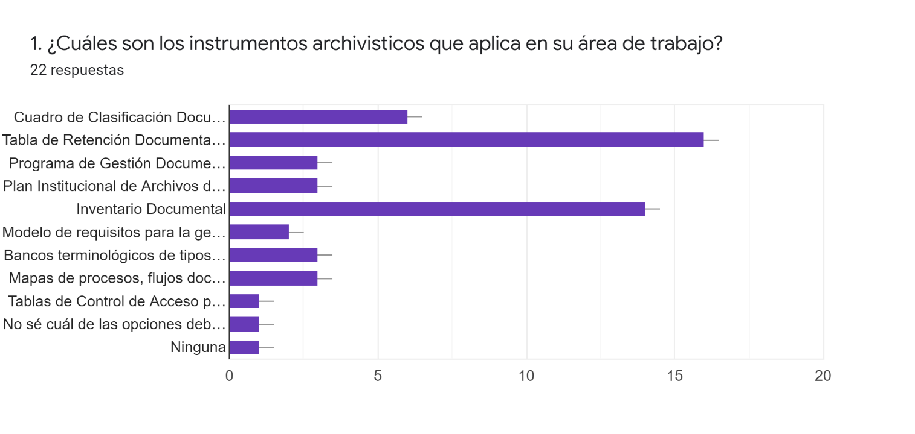

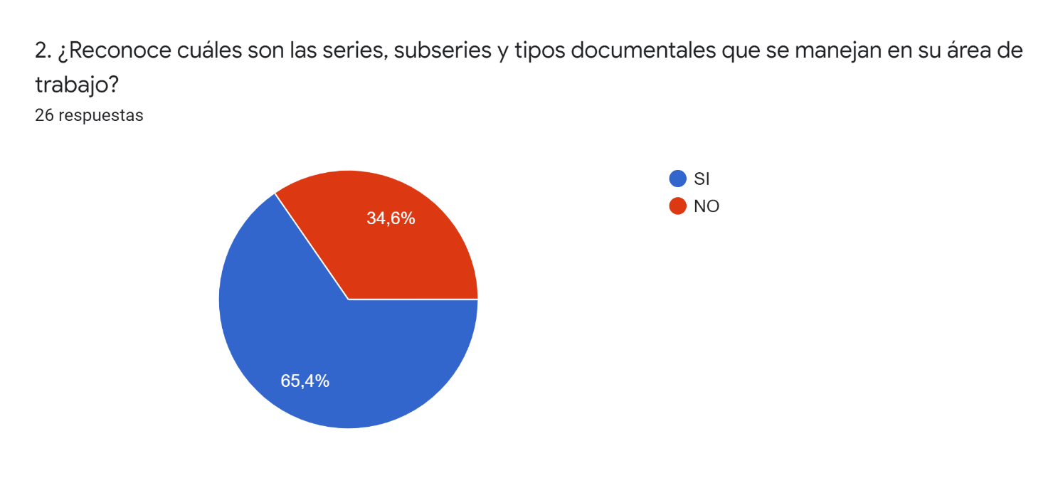

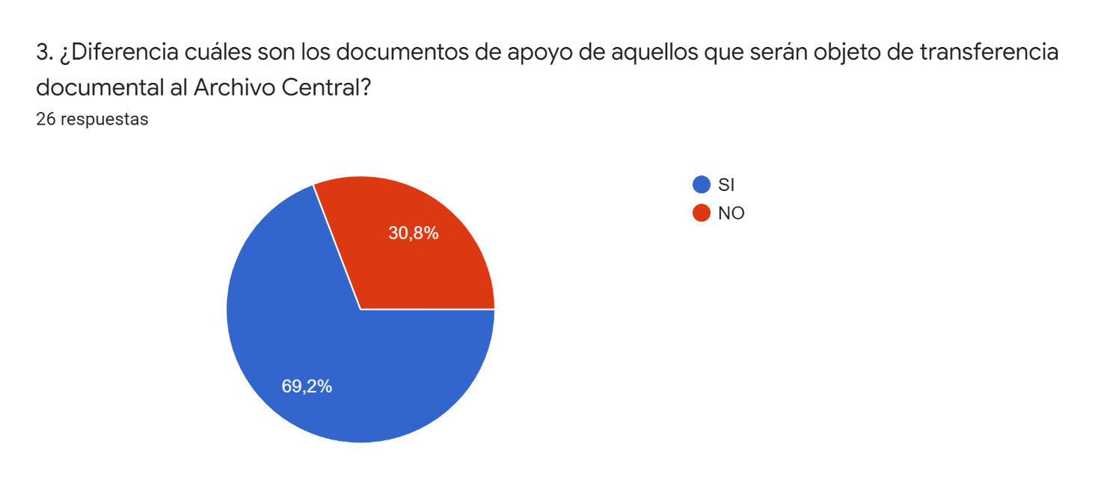

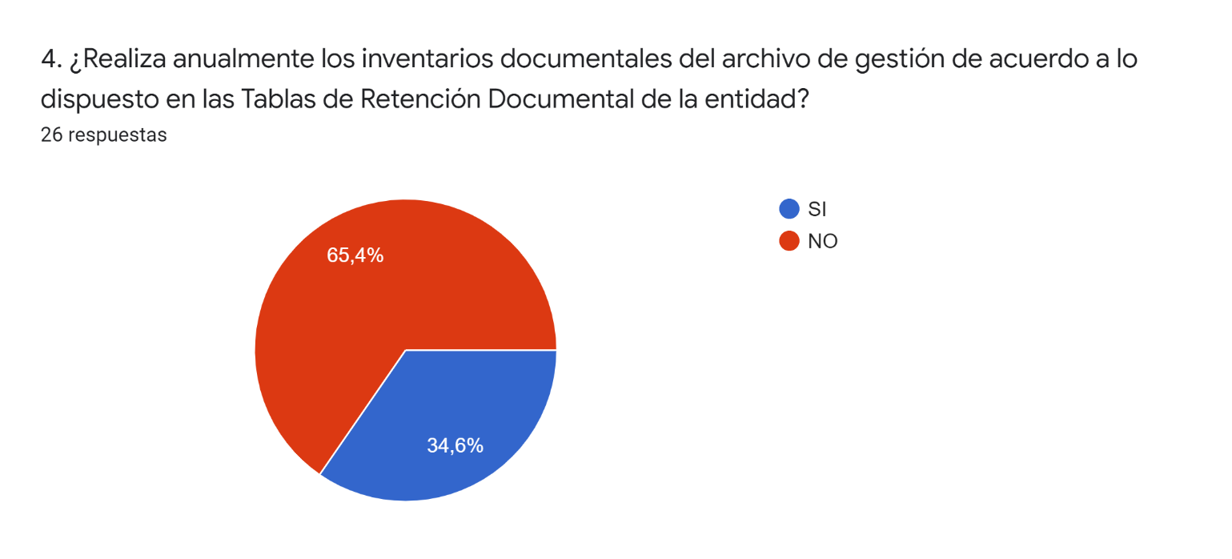

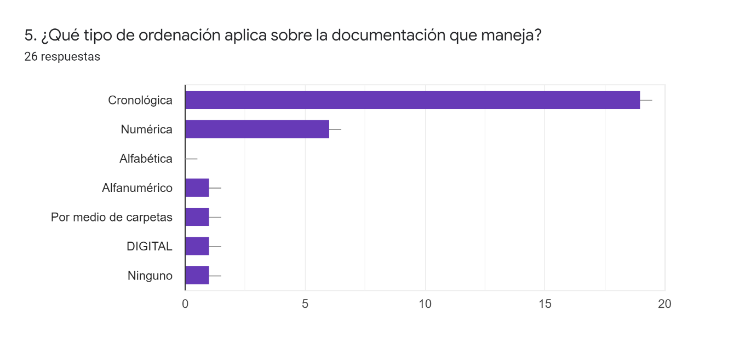

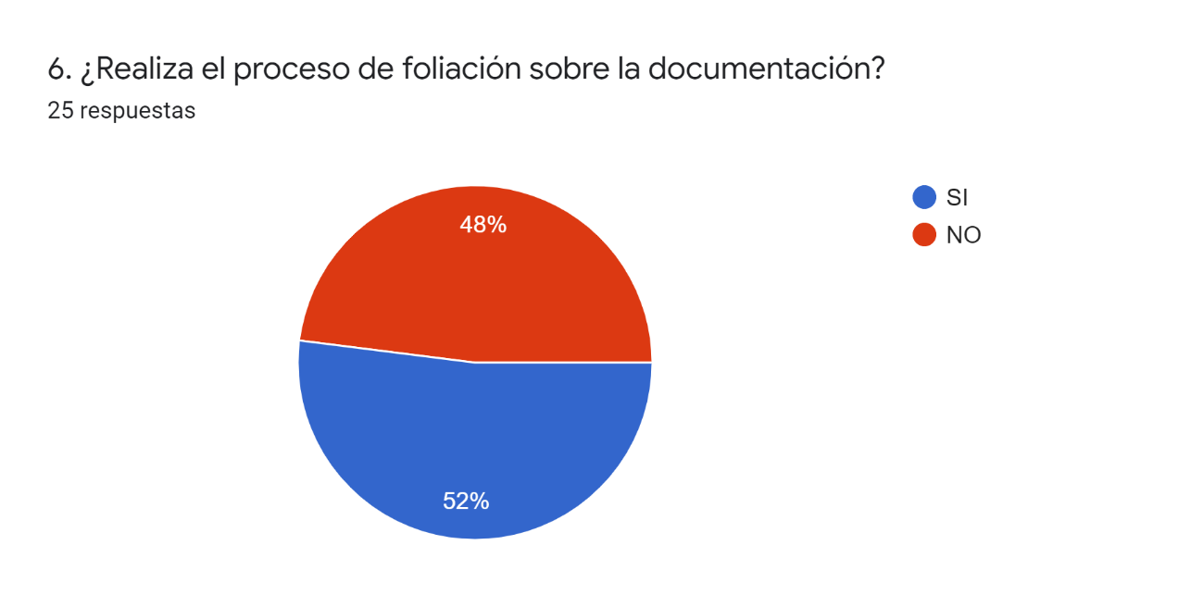

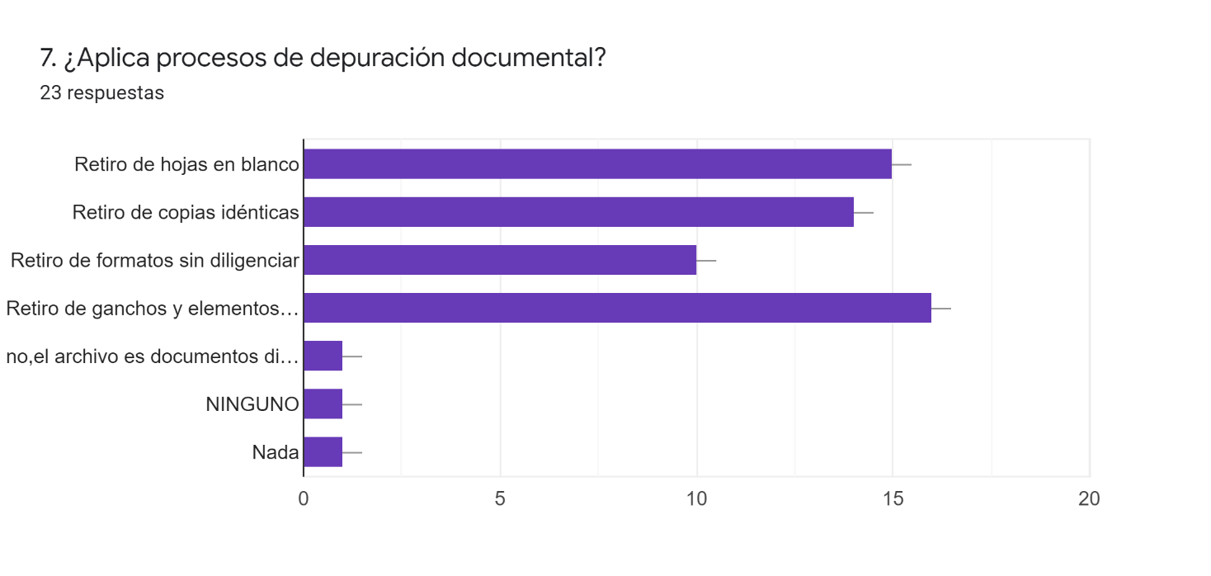

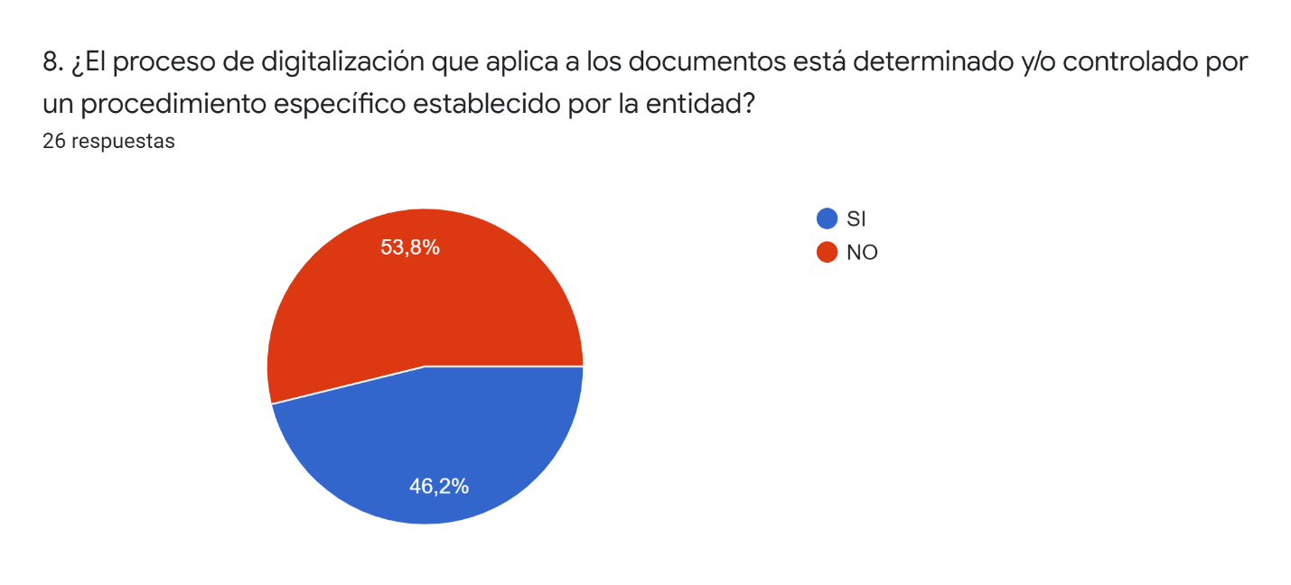

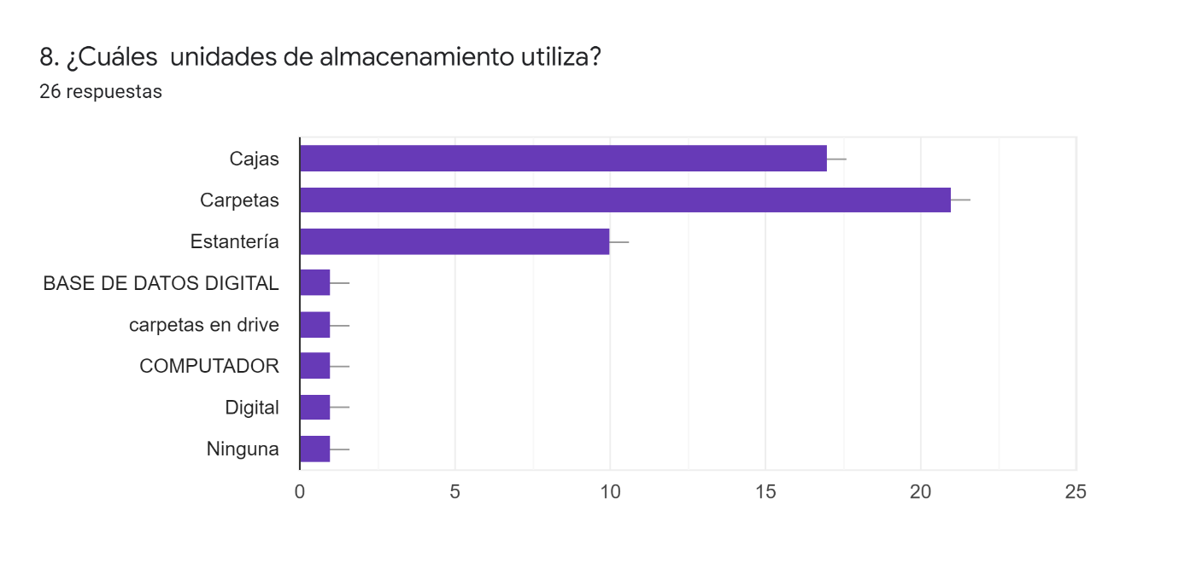

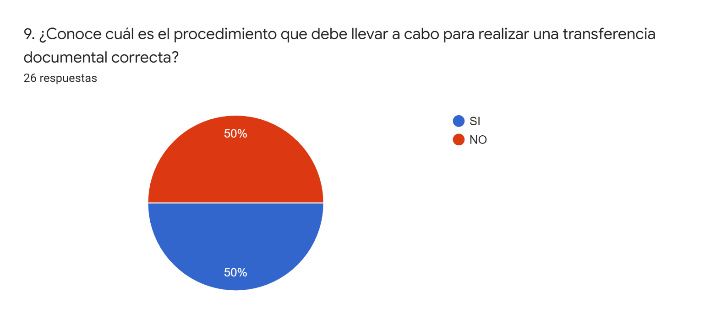

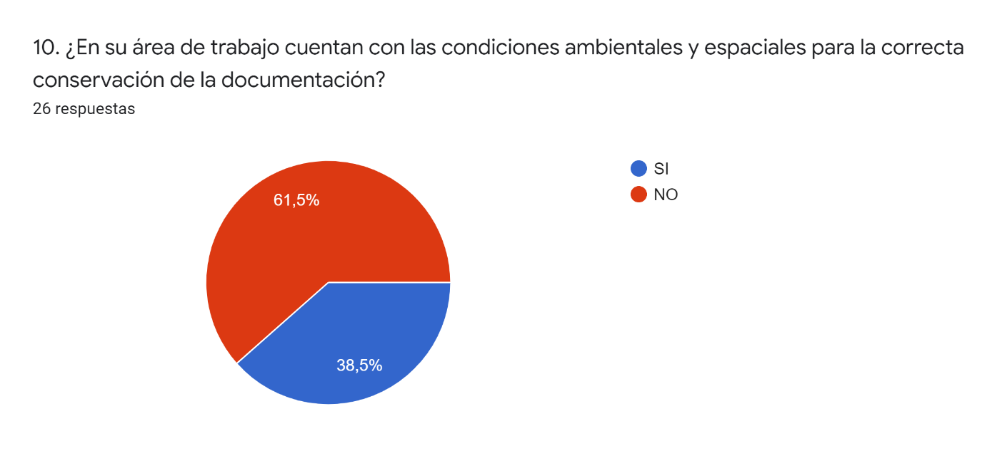

17. APÉNDICE

Actas de reunión, formato de medición de archivos y escaneo de encuesta.

CONTROL DE CAMBIOS
VERSIÓN | DESCRIPCIÓN Y/O MODIFICACIONES | FECHA
01 | Creación del documento | 16/12/2025

CONTROL DE DOCUMENTOS

CONTROL DE DOCUMENTOS
ELABORÓ:  Nombre: Ofier Santiago Quintero Cortes  Cargo: CPS- Profesional de Archivo | REVISÓ:  Nombre: ELSA IBETH CORTÉS  Cargo: Sub Director Administrativo y Financiero | APROBÓ:  DIRECTORA: Sandra Milena Rodríguez Diaz | FECHA DE APROBACIÓN:  16/12/2025

Algunos de los documentos encontrados corresponden por TRD vigentes a archivo central

